4–1　國際分工



題號：0401-00017　　　*085606-0401-00017*　　　難易度：易　　　出處：精選試題

由跨國企業所帶動的國際分工，其實是一種區域分工，其成因包括下列哪些？(甲)機會成本；(乙)比較利益；(丙)規格生產；(丁)勞工素質提升。　  
(A)甲乙　(B)甲丙　(C)乙丙　(D)乙丁

答案：(A)

題號：0401-00018　　　*085606-0401-00018*　　　難易度：易　　　出處：指考試題

臺灣的釋迦生產區位高度集中臺東的現象，在產業發展上可稱為什麼？　  
(A)機械化　(B)專業化　(C)精緻化　(D)集約化

答案：(B)

題號：0401-00019　　　*085606-0401-00019*　　　難易度：易　　　出處：精選試題

許多跨國企業到海外設廠除了可獲得廉價的原料與充足的勞工外，還有下列哪一項目的？　  
(A)打知名度　(B)獲得技術　(C)借貸資金　(D)開拓市場

答案：(D)

題號：0401-00020　　　*085606-0401-00020*　　　難易度：易　　　出處：精選試題

可口可樂在中國的製造與販售方式，是將分裝場散布在中國各地，而不採集中一地生產後再銷售到各地的方式。請問：這種經營方式的主要原因不包括下列何者？　  
(A)可以減少租稅　(B)主要原料水是一種普遍性原料，可以減少運費　(C)可以擴大市場占有率　(D)可以間接增加工作機會

答案：(A)

題號：0401-00021　　　*085606-0401-00021*　　　難易度：易　　　出處：精選試題

附圖是現代大部分的電子產業，同一公司在設計、製造和組裝的流程圖。請問：這種分工的方式稱為什麼？  
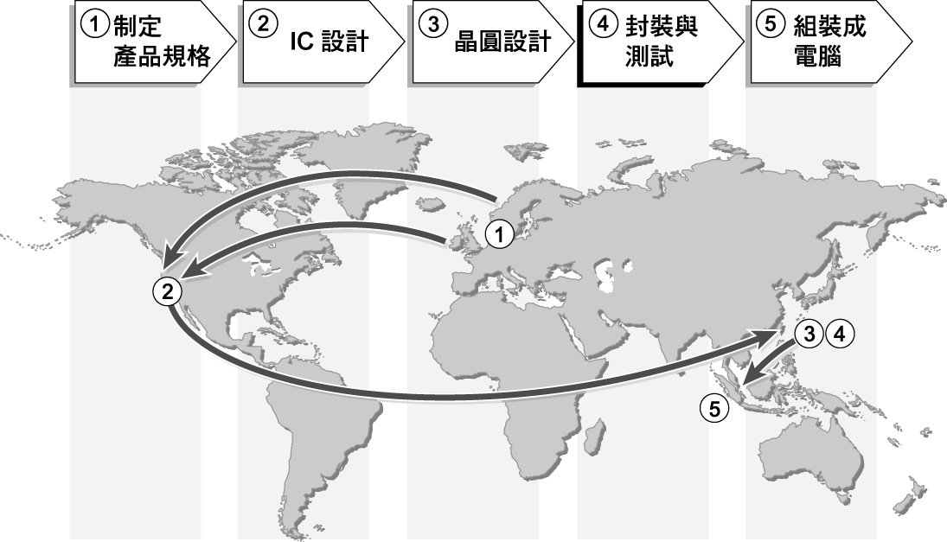　  
(A)專業代工　(B)全球分工　(C)連鎖分工　(D)策略聯盟

答案：(B)

題號：0401-00022　　　*085606-0401-00022*　　　難易度：易　　　出處：精選試題

阿弟的爸爸是一家國際級的紡織代工廠老闆，最近有鑑於中國的工資正逐漸上漲，故考慮將工廠逐步遷往較低工資的越南。但阿弟的爸爸卻為了考慮兩地的製造優勢而傷腦筋，在中國投資有語言溝通上的優勢，而在越南投資則有較低工資的優勢，因此投資任何一個地方皆有其各自的機會成本。請問：阿弟的爸爸最終應該以哪一種分析方式來決定投資的地點？　  
(A)集約度分析　(B)比較利益原則　(C)環境影響評估　(D)地理資訊系統分析

答案：(B)

題號：0401-00023　　　*085606-0401-00023*　　　難易度：易　　　出處：精選試題

區域分工、國際分工或全球分工皆是同樣意義的名詞，它指出了現今世界各地產業發展的一個時代趨勢。請問：有關全球分工的敘述，何者錯誤？　  
(A)能打出類似「純日本製造」或「日本原裝進口」的產品，將愈來愈多　(B)當分工愈趨細密，每個國家皆必須掌握其在國際分工所扮演的角色　(C)通常是由跨國公司布局全球性生產鏈架構　(D)低價的運輸成本是促使全球分工能成功運作的重要因素之一

答案：(A)

解析：(A)因為國際分工的關係，純日本製造的東西將愈來愈少。

題號：0401-00024　　　*085606-0401-00024*　　　難易度：易　　　出處：精選試題

現今大多數工廠裡的生產線模式，皆起源自早期福特汽車的生產模式。請問：這種生產方式較不具下列哪一種特徵？　  
(A)勞力密集　(B)標準化　(C)技術密集　(D)規格化

答案：(C)

題號：0401-00025　　　*085606-0401-00025*　　　難易度：易　　　出處：精選試題

在全球化的潮流下，每個國家不大可能再維持封閉與自給自足，在文化、消費型態、知識交流和產業的發展皆已全面邁向全球化的腳步。請問：各國的產業活動以何種方式來促進或達成產業全球化的方式？　  
(A)產業外移　(B)國際分工　(C)垂直整合　(D)產業升級

答案：(B)

題號：0401-00026　　　*085606-0401-00026*　　　難易度：易　　　出處：精選試題

若一個電子產品，從原料的生產，商品的製造及行銷，分屬不同的公司來執行，並且在不同國家製造，這種分工的方式稱為什麼？　  
(A)國際分工　(B)委外代工　(C)垂直整合　(D)區域代工

答案：(A)

題號：0401-00027　　　*085606-0401-00027*　　　難易度：易　　　出處：精選試題

區域分工、國際分工或全球分工皆是同樣意義的名詞，它指出了現今世界各地產業發展的一個時代趨勢。請問：有關全球分工的敘述，何者錯誤？　  
(A)美國和日本較擅長研發與設計　(B)臺灣適合發展整合上游研發和下游製造的資訊業　(C)韓國較多小型化的電子業廠商　(D)中國與越南適合作為設廠區域

答案：(C)

解析：韓國多大型的企業。

題號：0401-00028　　　*085606-0401-00028*　　　難易度：易　　　出處：精選試題

「臺灣聚陽實業擁有橫跨9國，30個工廠的全球成衣供應鏈，該公司在菲律賓的工廠，使用臺灣製造的特殊印花布料，加上中國車縫的商標、泰國的釦子、不丹的車線製作成衣服。」請問：此種生產方式稱為什麼？　  
(A)國際貿易　(B)國際分工　(C)國際合作　(D)國際和平

答案：(B)

解析：全球性的網絡分工，形成全球性的生產鏈。

題號：0401-00029　　　*085606-0401-00029*　　　難易度：易　　　出處：精選試題

要生產出一臺電腦，必須要有技術、有錢的國家提供技術和資金，由工資較低廉的國家提供人力，而生產該樣原料的國家提供原料，以降低成本。請問：這種結合不同國家長處來生產出一樣產品的生產方式，稱為什麼？　  
(A)時空壓縮　(B)國際交流　(C)國際分工　(D)時空擴散

答案：(C)

解析：國際分工係指社會分工超越國界，而形成各國國民經濟問題的勞動（務）分工，意即不同國家生產不同產品或同一產品中不同製程的分工。

題號：0401-00030　　　*085606-0401-00030*　　　難易度：易　　　出處：精選試題

高科技電子業通常由美國、歐洲與日本研發新技術，臺灣、南韓等新興工業化國家取得授權並代工生產，當產品利潤遞減時，再將技術轉移給如中國、馬來西亞、印尼等國生產。請問：以上敘述所代表的涵義是什麼？　  
(A)跨國企業　(B)經濟全球化　(C)全球分工鏈　(D)工業連鎖

答案：(C)

題號：0401-00031　　　*085606-0401-00031*　　　難易度：易　　　出處：精選試題

從2011年7月開始，泰國發生了持續三個多月的洪災，許多全球知名的IT企業在泰國設立硬碟生產工廠，在這次水患中遭受不同程度的損害，而導致全球硬碟銷售價格上漲。請問：全球知名IT企業在泰國設立硬碟生產工廠，主要是因泰國擁有哪一區位因素？　  
(A)國內市場廣闊　(B)運輸條件優越　(C)工資價格低廉　(D)研發人才眾多

答案：(C)

解析：企業為了降低生產成本，提高產品品質與競爭力，衡量各國在原料、勞力、資訊等生產要素成本的差異，選擇在不同的地方生產或銷售，於是形成分布全球的現象。泰國擁有工資低廉的勞工。

題號：0401-00032　　　*085606-0401-00032*　　　難易度：易　　　出處：精選試題

有世界工廠之稱的中國，其得名之由來應該與附圖微笑曲線的哪一部分有關？  
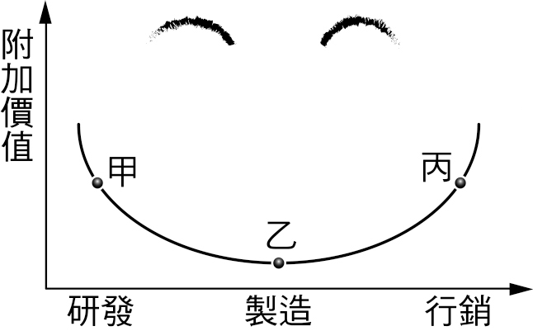　  
(A)甲　(B)乙　(C)丙　(D)乙和丙

答案：(B)

解析：中國擁有工資低廉勞工，多從事組裝製造，附加價值較低。

題號：0401-00033　　　*085606-0401-00033*　　　難易度：易　　　出處：精選試題

不同國家的石油公司都盡量在產油國進行原油生產，其主要原因為何？　  
(A)避免關稅障礙　(B)煉油業失重率大　(C)拓展市場　(D)節省生產成本

答案：(D)

題號：0401-00034　　　*085606-0401-00034*　　　難易度：易　　　出處：精選試題

面對全球競爭的壓力，世界各國利用當地的優勢生產要素，尋求加入國際分工行列的機會，逐漸形成下列何種現象？　  
(A)區域專業化　(B)產業連鎖　(C)工業慣性　(D)水平分工

答案：(A)

解析：專業化發展的目的是為了要形成規模經濟，藉以降低成本、增加產品的競爭力。

題號：0401-00035　　　*085606-0401-00035*　　　難易度：易　　　出處：各校試題

「適切的利用世界各地最有利的資源以將本身的生產成本降至最低，而獲取最大的利潤，一直是大型跨國企業慣用的海外投資方式。」請問下列哪一個名詞可供證明上述現代跨國企業國際分工的走向？　  
(A)勞資衝突　(B)生產線上專業化　(C)聚集經濟　(D)比較利益法則

答案：(D)

題號：0401-00036　　　*085606-0401-00036*　　　難易度：易　　　出處：各校試題

巨大機械臺灣的大甲廠主要生產具有碳纖維和鋁合金的高階自行車款，而中國的昆山廠則以生產中低價位的城市車為主，以上敘述是在描述巨大機械是根據何種概念來進行分工？　  
(A)工業區位論　(B)比較利益原則　(C)中地理論　(D)微笑理論

答案：(B)

題號：0401-00037　　　*085606-0401-00037*　　　難易度：易　　　出處：各校試題

美國著名的芭比娃娃行銷世界各國，伴隨著許多小女孩成長。然而隨著時代的變遷，其下列哪一個生產過程最容易因為區域條件的改變，轉移至其他地區？　  
(A)設計　(B)行銷　(C)品牌　(D)組裝

答案：(D)

題號：0401-00038　　　*085606-0401-00038*　　　難易度：易　　　出處：各校試題

根據國際分工的生產模式，美國的蘋果電腦公司將部分部門移到國外合作廠商，造成了新的核心與邊陲的關係。請問：蘋果電腦公司移至國外的生產部門包括下列哪兩項？(甲)研發部門；(乙)設計部門；(丙)組裝部門；(丁)製造部門。　  
(A)甲乙　(B)丙丁　(C)甲丁　(D)乙丙

答案：(B)

題號：0401-00039　　　*085606-0401-00039*　　　難易度：中　　　出處：補充試題

亞太地區由於國家經濟發展程度不同，逐漸形成一個新的地區專業分工系統，透過此系統，不僅使亞太地區國家成為全球分工體系的一員，亦使該區成為生產線的向外延伸地帶。請問：以下哪二國主導分工方向？　  
(A)中、日　(B)美、日　(C)美、澳　(D)日、韓

答案：(B)

解析：美、日在亞太地區占有技術及資本的領先地位，主導了亞太地區的國際分工。

題號：0401-00040　　　*085606-0401-00040*　　　難易度：中　　　出處：各校試題

南韓的大型企業和臺灣中小企業各因擁有何種工業特徵而具競爭優勢？　  
(A)垂直整合、水平整合　(B)規模經濟、聚集經濟　(C)規模經濟、產業連鎖　(D)聚集經濟，工業連鎖

答案：(C)

題號：0401-00041　　　*085606-0401-00041*　　　難易度：中　　　出處：各校試題

據報載：美國最大網路搜索引擎公司Google計畫在台灣投資發展東亞地區研發中心，主要是看中台灣擁有開放的社會與優秀的大學教育水準，其中Google的投資策略是符合下列哪一種理念？　  
(A)比較利益　(B)規模經濟　(C)聚集經濟　(D)自由貿易。

答案：(A)

題號：0401-00042　　　*085606-0401-00042*　　　難易度：中　　　出處：各校試題

美國最新一期《外交事務雙月刊》（Foreign Affairs）調查：「美國民眾6成以上的人不相信自由貿易會帶來好處；9成民眾擔心自己的工作被外移到海外。」請問：上述直指現今的何種現象？ 　  
(A)產業國際分工　(B)貧富差距過大　(C)網路泡沫經濟　(D)全球勞工遷移

答案：(A)

題號：0401-00043　　　*085606-0401-00043*　　　難易度：中　　　出處：各校試題

「半導體工業是一項極為細分的產業，通常其生產可以分成設計、光罩、晶圓製造、封裝、測試與行銷等多個流程，而臺灣竹科裡大部分的半導體公司，幾乎都只專業化的負責其中的某一個流程。」請問：以上的敘述是指臺灣半導體產業，具有下列何種產業組織的特色？　  
(A)垂直整合　(B)垂直分工　(C)水平整合　(D)水平分工

答案：(B)

題號：0401-00044　　　*085606-0401-00044*　　　難易度：中　　　出處：各校試題

「晚上6點以後，位於德國柏林的機場傳來一陣廣播聲，通知旅客可以開始登機，這個廣播服務是透過網路由美國加州的工作人員所提供，因為這個時段美國的人事成本比德國低很多。」，請根據上文，判斷下列何項敘述最為適當？　  
(A)德國經濟優於美國，所以能僱用美國勞工　(B)德國的平均工資高於美國　(C)美國加州失業問題嚴重，有賴其他國家協助　(D)跨國運作是企業提高經濟效益的方式之一

答案：(D)

題號：0401-00045　　　*085606-0401-00045*　　　難易度：中　　　出處：各校試題

已開發國家之所以能將工廠外移至開發中國家，還能有其產業的優勢，其主要的原因在於：　  
(A)掌握核心及關鍵技術　(B)交通革新的快速　(C)多數國家均加入世界貿易組織　(D)豐沛的資金和勞動力

答案：(A)

題號：0401-00046　　　*085606-0401-00046*　　　難易度：中　　　出處：各校試題

巴西知名跨國企業Grendene，其商品皆由巴西原廠生產製造，產品行銷遍及全球先進市場。請問：其產業空間分工鏈最符合下列何種模式？　  
(A)全球集中生產型　(B)當地市場生產型　(C)區域市場專業生產型　(D)跨國整合生產型

答案：(A)

題號：0401-00047　　　*085606-0401-00047*　　　難易度：中　　　出處：各校試題

巨大機械（捷安特）在臺灣設立世界總部，而荷蘭因交通便利、貿易發達、對自行車的品質要求高，故選擇做為歐洲總部。近年來低價車款轉往中國生產，臺灣總部則致力於研發創新。巨大機械的國際分工布局，主要有哪兩項考量？(甲)比較利益；(乙)機會成本；(丙)工業連鎖；(丁)規模經濟。　  
(A)甲乙　(B)乙丙　(C)乙丁　(D)丙丁

答案：(A)

題號：0401-00048　　　*085606-0401-00048*　　　難易度：中　　　出處：各校試題

法國的空中巴士將生產地點分散於歐洲各國，最後再進行組裝，形成區域分工的特性。請問：法國廠商將工廠設置於英、法、德、西班牙等國，再運至法國組裝的過程中，和下列何者關係最大？　  
(A)生產技術進步　(B)歐盟取消關稅　(C)規模經濟效益　(D)工業慣性特色

答案：(B)

題號：0401-00049　　　*085606-0401-00049*　　　難易度：中　　　出處：各校試題

愛馬仕柏金包（Hermès Birkin），聽說要排五年才買的到，因為每一個都是純手工做的，而且做包包不是像福特汽車的那種生產線分工，而是每一個法國師父負責一個包包，從頭到尾都由一個人做，所以每個包包都有編號，都可追溯到源頭及出廠時間，而這些包包則從法國行銷到全世界。請問：愛馬仕的國際分工方式應屬下列何種產業分工鏈型式？　  
(A)當地市場生產型　(B)跨國整合生產型　(C)區域市場的專業生產型　(D)全球集中生產型

答案：(D)

題號：0401-00050　　　*085606-0401-00050*　　　難易度：中　　　出處：各校試題

跨國企業總公司的區位常設在大都會區，主要是因具有哪一項優勢？　  
(A)貨物運輸最便利　(B)資訊傳播最便捷　(C)市場區域最廣大　(D)資金籌集最方便

答案：(B)

題號：0401-00051　　　*085606-0401-00051*　　　難易度：中　　　出處：精選試題

附圖是2003年全球商品貿易流動的比較圖，請觀察各流程及圖示資料，指出下列敘述，何者錯誤？  
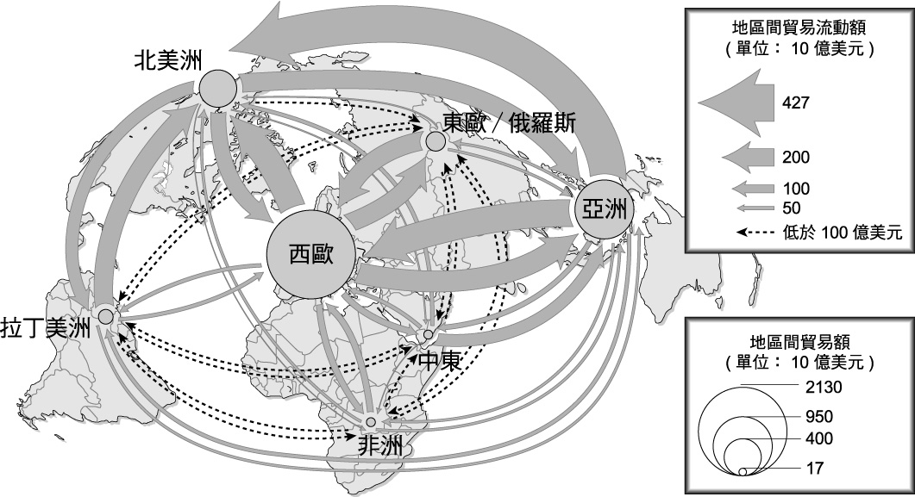　  
(A)歐洲是全球最大的經濟體　(B)亞洲往美國輸出大量的工業產品　(C)拉丁美洲與非洲受到距離的因素，故雙邊貿易額高　(D)北美洲和拉丁美洲因為地緣關係，而有一定的貿易往來

答案：(C)

解析：拉丁美洲與非洲因雙方開發不高，貿易額較少。

題號：0401-00052　　　*085606-0401-00052*　　　難易度：中　　　出處：精選試題

由於各國工業化水準不同，全球化在地方上的發展亦不均衡，例如2003年超過80％的貿易發生於下列何種類型的國家？　  
(A)開發中國家　(B)已開發國家　(C)未開發國家　(D)新興工業化國家

答案：(B)

題號：0401-00053　　　*085606-0401-00053*　　　難易度：中　　　出處：精選試題

根據WTO統計，1950到2005年間工業製品的商品貿易增加了數十倍。請問：其主要原因是什麼？　  
(A)海運興起　(B)航空貨櫃啟用　(C)二次大戰結束　(D)國際分工的效應

答案：(D)

題號：0401-00054　　　*085606-0401-00054*　　　難易度：中　　　出處：精選試題

國際分工的效應不包括下列何者？　  
(A)全球產業鏈的形成　(B)全球市場的形成　(C)區域差異日益明顯　(D)促進各國政治結盟

答案：(D)

解析：促進區域經濟結盟。

題號：0401-00055　　　*085606-0401-00055*　　　難易度：中　　　出處：精選試題

因應全球化時代的來臨，每個地區在考量自身條件後，往往選擇最有利可圖的產業發展，此種觀念稱為什麼？　  
(A)機會成本　(B)比較利益　(C)國際連鎖　(D)規模經濟

答案：(B)

題號：0401-00056　　　*085606-0401-00056*　　　難易度：中　　　出處：精選試題

「新國際分工」是由下列何者所主導？　  
(A)政府部門　(B)世貿組織　(C)跨國企業　(D)公營機構

答案：(C)

題號：0401-00057　　　*085606-0401-00057*　　　難易度：中　　　出處：精選試題

由古自今，跨國公司的工廠生產運作方式，會隨著時代的演變及產品的性質而有不同的生產方式。像著名的百事可樂公司將一些可樂添加物（主要秘方）由美國出口到各個國家，然後各國家再將這些添加物成分和主要的成分「水」混合在一起成為可樂，並且在當地裝瓶與販售。請問：這種生產方式最接近哪一種方式？　  
(A)市場地生產型　(B)專業化生產型　(C)多國連鎖生產型　(D)全球集中生產型

答案：(A)

解析：因為大部分原料在市場當地國家組成或生產成產品，故為市場地生產型。

題號：0401-00058　　　*085606-0401-00058*　　　難易度：中　　　出處：精選試題

由跨國企業所帶動經濟全球化，一般是在不同國家來生產同商品的不同部分。請問：關於其運作方式，下列何者是錯誤的？　  
(A)通常由美國、歐洲與日本研發新技術　(B)臺灣、南韓等新興工業國家取得授權並代工生產　(C)當產品邊際效用或利潤遞減時，再將技術轉移給如中國、馬來西亞、印尼等國生產　(D)像現今的面板產業（即液晶電視和螢幕），已大量外移至中國和東南亞生產

答案：(D)

解析：面板產業現今還是臺灣和南韓主流產業，所以大多在當地生產。

題號：0401-00059　　　*085606-0401-00059*　　　難易度：中　　　出處：精選試題

附圖是2003年全球商品貿易流動的比較圖，請觀察各流程及圖示資料，指出下列何者是正確的敘述？  
　  
(A)歐洲是全球最大的經濟體　(B)東亞是全世界最主要的消費市場　(C)西歐是全世界最主要的生產基地　(D)非洲是未來一、二十年最具發展性的市場

答案：(A)

解析：(D)中國是未來一、二十年最具發展性的市場。

題號：0401-00060　　　*085606-0401-00060*　　　難易度：中　　　出處：精選試題

附圖為iPhone的製程。請問：此製程應為何種國際分工型態？　  
(A)專業化生產型　(B)市場生產型　(C)全球集中生產型　(D)產業連鎖型  
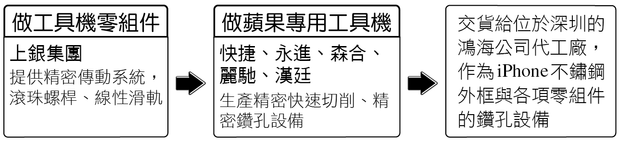

答案：(D)

解析：附圖所示為垂直分工，屬於產業連鎖型。

題號：0401-00061　　　*085606-0401-00061*　　　難易度：中　　　出處：精選試題

2010年某一報導指出：「整個亞洲經濟情勢發展至今相當明顯，那就是區塊整合的自由貿易組織紛紛成立，而對於未能加入的國家而言，將會形成許多負面影響，尤其臺灣經濟是以外貿為導向，所受影響更大，如果臺灣沒有掌握到工業生產的關鍵技術或其他方面的競爭優勢，勢將陷入「邊陲化」的困境。」上述所指出的自由貿易組織最可能是指下列何者？　  
(A)　(B)　(C)　(D)

答案：(D)

解析：(A)為歐盟  
(B)為石油輸出國組織  
(C)為亞太經合會  
(D)為東南亞國協

題號：0401-00062　　　*085606-0401-00062*　　　難易度：中　　　出處：精選試題

新加坡和馬來西亞間的跨海長堤是聯繫兩岸的臍帶。馬來西亞人每天由邊界的新山市出發，通過關卡、闖進車陣、「出國」淘金；相對於馬國人民汲於填補新加坡工廠的勞動隊伍，新加坡人則選擇在週五，花四十五分鐘過橋來到新山大肆購物、消費、娛樂，度一個最划算的週末假期。請問：促使新馬間出現「邊界通勤者」的主要原因為何？（節錄自：潘美玲，新加坡的驕傲與焦慮，經典雜誌，第69期）　  
(A)全球生產體系的重整　(B)全球化的在地化　(C)區域結盟下的企業合作　(D)國際資源分布不均

答案：(A)

解析：新加坡以第三級產業為主，而馬來西亞則能提供廉價勞動力。

題號：0401-00063　　　*085606-0401-00063*　　　難易度：中　　　出處：精選試題

世界經濟的核心區集中於歐、美、日等已開發國家，非洲、南亞與中南美洲許多開發中國家屬於邊陲地帶。下列關於全球核心與邊陲區域的發展，何者正確？　  
(A)臺灣、南韓相較於中國，屬於邊陲國家　(B)邊陲國家多從事實際生產，所以每人商品與服務出口值較高　(C)核心與邊陲國家發展差距在全球化下日益縮短　(D)核心國家負責研發與發展高科技產業，邊陲國家提供勞力與承受汙染

答案：(D)

解析：(A)臺灣、南韓屬於新興工業化國家  
(B)每人商品與服務出口值與發展程度呈正相關，核心國家較高  
(C)核心與邊陲國家發展差距在全球化下日益擴大

題號：0401-00064　　　*085606-0401-00064*　　　難易度：中　　　出處：精選試題

不同工廠間的相互合作關係稱為產業連鎖，如農產運銷中心幫農產批發市場從事產品包裝、運輸與廣告的服務即為產業連鎖。此產業連鎖依照業務運作差異來分應屬於下列何者？　  
(A)生產連鎖　(B)服務連鎖　(C)運銷連鎖　(D)包工連鎖

答案：(C)

解析：(A)生產連鎖指原料產品流向的連鎖關係；(B)服務連鎖是指提供機器維修、會計等服務  
(C)運銷連鎖係指產品包裝、運輸、廣告或銷售服務之連鎖關係

題號：0401-00065　　　*085606-0401-00065*　　　難易度：中　　　出處：精選試題

目前的國際分工體系中，已開發國家因為掌握哪些生產優勢，相對於開發中國家形成核心區？(甲)研發技術；(乙)豐富原料；(丙)行銷網絡；(丁)環保支出。　  
(A)甲乙　(B)乙丙　(C)丙丁　(D)甲丙

答案：(D)

題號：0401-00066　　　*085606-0401-00066*　　　難易度：中　　　出處：精選試題

附表為蘋果iPhone 4G的供應鏈一覽表，由表中可知，其零組件供應商之間，最近似於現代工業的哪一項特徵？  
　  
(A)垂直整合　(B)水平整合　(C)垂直分工　(D)水平分工

答案：(D)

解析：蘋果的零組件由不同公司生產，屬於水平分工。

題號：0401-00067　　　*085606-0401-00067*　　　難易度：中　　　出處：精選試題

美國電腦公司下單給位於亞洲的臺灣、南韓、新加坡等國從事零組件的生產。隨著生產經驗的累積，亞洲國家也培養出工程和製造能力，使得美國企業只要專注於研發與行銷即可。相較於美國的核心技術，臺灣、南韓的產業都是長工段的產業，而美國則為員外段的產業。請問：文中所述的長工段、員外段分別為附圖微笑曲線的哪一部分？  
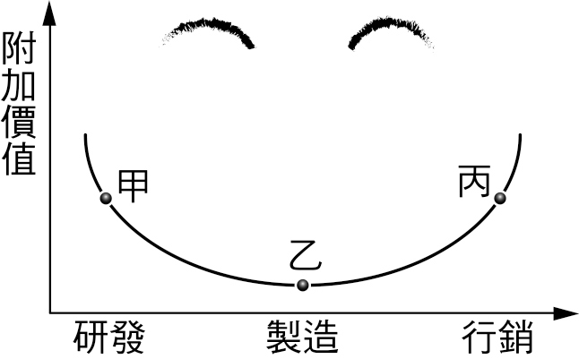　  
(A)甲丙、乙　(B)乙丙、甲　(C)乙、甲丙　(D)丙、甲乙

答案：(C)

題號：0401-00068　　　*085606-0401-00068*　　　難易度：中　　　出處：精選試題

20世紀以來的世界經濟版圖，不斷的改變和重組，許多區域性或全球性的經濟組織相應而生，這些經濟組織是基於下列哪一種概念而形成？　  
(A)知識經濟　(B)產業聚集　(C)產業連鎖　(D)規模經濟

答案：(D)

解析：規模經濟是指擴大生產規模引起[經濟效益](http://zh.wikipedia.org/wiki/%E7%BB%8F%E6%B5%8E%E6%95%88%E7%9B%8A)增加的現象。

題號：0401-00069　　　*085606-0401-00069*　　　難易度：中　　　出處：精選試題

跨國企業的研發部門，通常設在母國或其他工業國家的主要都會區中，其主要原因有幾項？(甲)廣大的市場；(乙)素質高的勞工；(丙)市場訊息流通快速；(丁)分配成本低；(戊)交通方便。　  
(A)二項　(B)三項　(C)四項　(D)五項

答案：(A)

解析：(乙)、(丙)二項。

題號：0401-00070　　　*085606-0401-00070*　　　難易度：中　　　出處：精選試題

在1960～1990年代間，電子科技產業由美國負責研發技術，日本將此技術予以商業化並量產之，當產量增加，產品價格開始下降，再將此生產技術以技術轉移移至臺灣和南韓等地生產，最後再以整廠輸出方式移至馬來西亞、泰國，最後才到中國。請問：造成此「空間分工鏈」改變的主因為何？　  
(A)產品生命週期短　(B)知識密集型傳統產業　(C)跨國企業　(D)工業慣性

答案：(A)

解析：高科技產業的產品生命週期愈來愈短，當新產品進入成熟期後，必須在最短的時間內降低成本，無法再藉由遞次移轉的空間分工鏈降低成本，而是改成直接投資。

題號：0401-00071　　　*085606-0401-00071*　　　難易度：中　　　出處：精選試題

企業的跨國對世界經濟秩序影響深遠，最主要的原因為何？　  
(A)反傾銷政策　(B)策略聯盟　(C)相互競爭　(D)避免高關稅障礙

答案：(B)

解析：策略聯盟可提高企業的競爭能力和企業形象。

題號：0401-00072　　　*085606-0401-00072*　　　難易度：中　　　出處：精選試題

區域專業分工是基於何種利益的考量，其目的又為何？　  
(A)比較利益、規模經濟　(B)機會成本、聚集經濟　(C)比較利益、聚集經濟　(D)機會成本、規模經濟

答案：(A)

解析：因比較利益原則，選擇最適合發展的產業，而專業化發展的目的是為了要形成規模經濟，藉以降低成本、增加產品的競爭力。

題號：0401-00073　　　*085606-0401-00073*　　　難易度：中　　　出處：精選試題

IC設計公司先將設計好的電路布局圖，交給光罩公司製作成光罩，再交給工廠製作成晶片，晶片經由封裝公司封裝、測試後，即為市售的IC晶片，此一過程為下列何種連鎖模式？　  
(A)水平整合　(B)水平分工　(C)垂直整合　(D)垂直分工

答案：(D)

解析：垂直分工是指產業內上、下游廠商間的生產關係。

題號：0401-00074　　　*085606-0401-00074*　　　難易度：中　　　出處：精選試題

在全球化潮流下，各國的產業活動以何種方式來促進或達成產業全球化的方式？　  
(A)區域整合　(B)水平整合　(C)垂直分工　(D)國際分工

答案：(D)

解析：國際分工指世界上各國（地區）間的[勞動分工](http://wiki.mbalib.com/zh-tw/%E5%8A%B3%E5%8A%A8%E5%88%86%E5%B7%A5)，是[國際貿易](http://wiki.mbalib.com/zh-tw/%E5%9B%BD%E9%99%85%E8%B4%B8%E6%98%93)和各國（地區）[經濟](http://wiki.mbalib.com/zh-tw/%E7%BB%8F%E6%B5%8E)聯繫的基礎。它是社會生產力發展到一定階段的產物，是[社會分工](http://wiki.mbalib.com/zh-tw/%E7%A4%BE%E4%BC%9A%E5%88%86%E5%B7%A5)超越國界的結果，是[生產社會化](http://wiki.mbalib.com/zh-tw/%E7%94%9F%E4%BA%A7%E7%A4%BE%E4%BC%9A%E5%8C%96)向國際化發展的趨勢。

題號：0401-00075　　　*085606-0401-00075*　　　難易度：中　　　出處：精選試題

跨國企業為降低生產成本，創造更多的利潤，而產生了國際分工。跨國企業因下列哪些因素而造就了國際分工的模式？(甲)聚集經濟；(乙)機會成本；(丙)產品規格化；(丁)比較利益。　  
(A)甲乙　(B)乙丙　(C)乙丁　(D)丙丁

答案：(C)

解析：國際分工的形成是依據各國的機會成本和比較利益優勢，形成國家間的工業連鎖關係。

題號：0401-00076　　　*085606-0401-00076*　　　難易度：中　　　出處：精選試題

跨國企業內部組織單位，因功能不同，所以對區位的要求也不一樣。下列敘述正確的有哪些？(甲)總公司需位於資訊傳播最便捷的大都會區；(乙)分公司多位在資訊流通的大都市；(丙)分公司一定與總公司不在同一都市；(丁)分公司因要指揮轄下工廠完成任務，所以要與工廠在同一都市；(戊)所有跨國企業都有營運總部、研發部門和製造中心。　  
(A)甲乙丙　(B)甲乙戊　(C)乙丙戊　(D)丙丁戊

答案：(B)

解析：(丙)因區位需求，分公司有可能與總公司在同一都市；(丁)分公司不一定與工廠在同一都市。

題號：0401-00077　　　*085606-0401-00077*　　　難易度：中　　　出處：精選試題

電腦和網際網路的大量使用，更有助於管理者進行全球化的(甲)資源採購；(乙)生產利益的比較；(丙)客戶訂單生產之掌握；(丁)整個跨國性企業的營運管理；(戊)分工生產體系的建立。以上正確的有幾項？　  
(A)二項　(B)三項　(C)四項　(D)五項

答案：(C)

解析：(乙)(丙)(丁)(戊)四項。

題號：0401-00078　　　*085606-0401-00078*　　　難易度：中　　　出處：精選試題

廠商根據機會成本和比較利益法則，在產品生命週期的「創新期」階段時，會選擇下列哪一項來降低生產成本的風險？　  
(A)擴大生產規模　(B)創新行銷手法　(C)產業整合　(D)產業分工

答案：(D)

解析：產品在創新期階段時，企業採產業分工方式來避險，等產品進入成熟期時，企業採產業整合方式來降低成本，並形成規模經濟。

題號：0401-00079　　　*085606-0401-00079*　　　難易度：中　　　出處：精選試題

NISSAN公司在海外廣設生產與行銷單位，各洲分設區域總部、研發與生產單位、行銷服務據點與提供汽車保險等金融服務單位，如此方便其產品在世界各地的行銷。上述現象屬於下列何種全球分工鏈？　  
(A)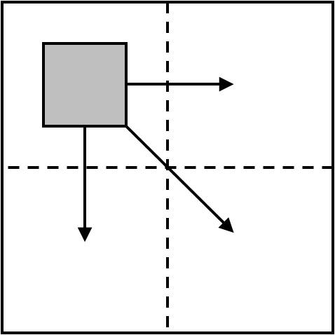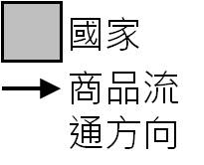　(B)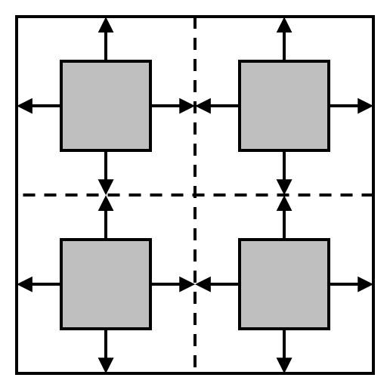　(C)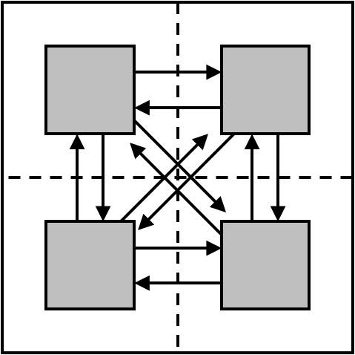　(D)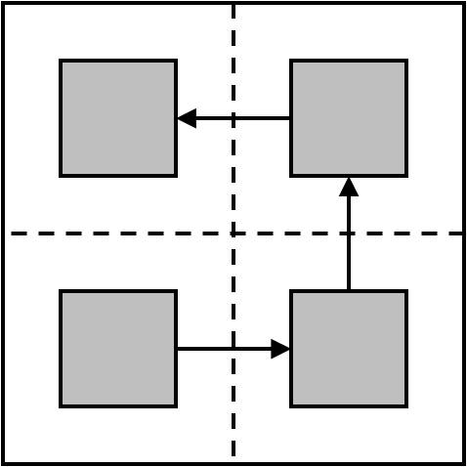

答案：(B)

解析：此為市場生產型的全球分工鏈。

題號：0401-00080　　　*085606-0401-00080*　　　難易度：中　　　出處：精選試題

以生產精密機械著稱的上銀科技集團位在臺中大肚山下，其公司投資橫跨7國，在各國分設不同的生產或研發單位，以擴大其全球市場。上述現象屬於下列何種全球分工鏈？　  
(A)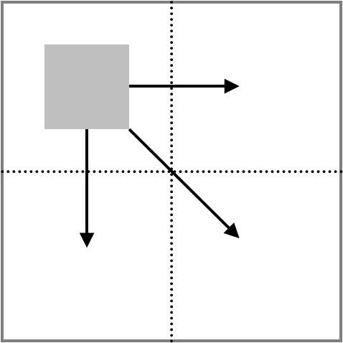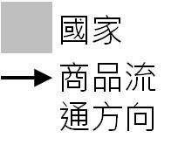　(B)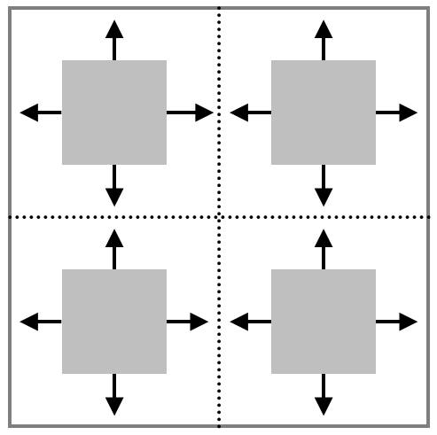　(C)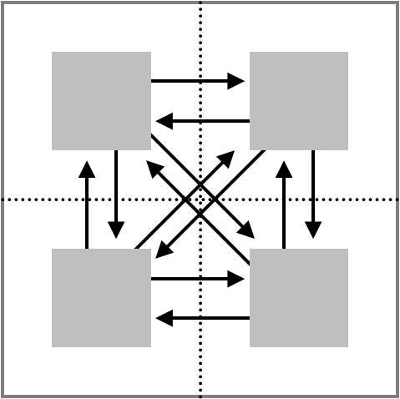　(D)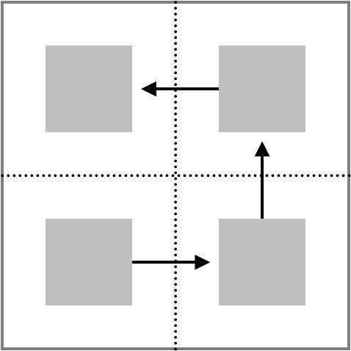

答案：(C)

解析：此為專業化生產型的全球分工鏈。

題號：0401-00081　　　*085606-0401-00081*　　　難易度：中　　　出處：精選試題

臺灣的上銀集團製造精細的滾珠螺桿，將產品提供給下游的快捷等公司生產鑽孔機，再將鑽孔機送到位於中國深圳的鴻海公司作為iPhone配件與外框鑽孔設備。上述現象屬於下列何種全球分工鏈？　  
(A)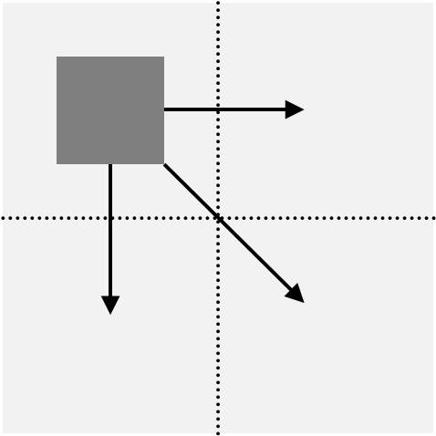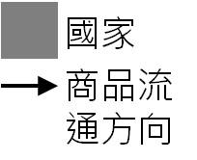　(B)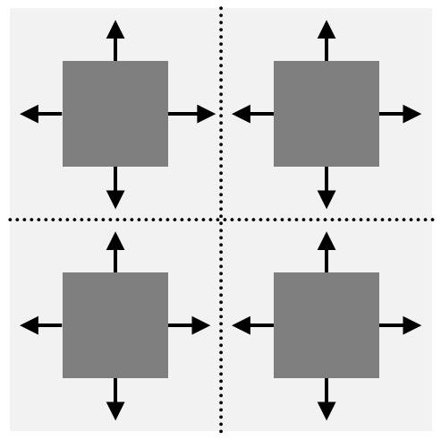　(C)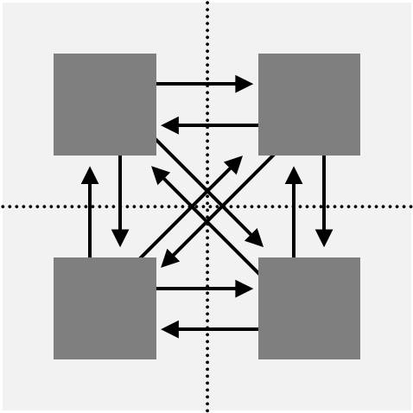　(D)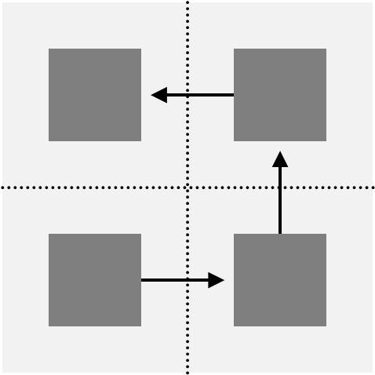

答案：(D)

解析：此全球分工鏈為產業連鎖型當中的垂直分工型。

題號：0401-00082　　　*085606-0401-00082*　　　難易度：中　　　出處：各校試題

三星希望一網打盡所有顧客的需求，因此推出高價昂貴、功能強大的智慧型手機，也推出功能有限的平價手機，甚至針對老人家而推出放大鍵盤的特殊手機。請問：三星採用的是哪種分工方式？　  
(A)水平分工　(B)垂直分工　(C)水平整合　(D)垂直整合

答案：(A)

題號：0401-00083　　　*085606-0401-00083*　　　難易度：中　　　出處：各校試題

開發中國家在全球化經濟發展下，國際分工所引發的問題，有哪三項是正確的？(甲)已開發國家都市化程度快速增加；(乙)開發中窮國與已開發富國的貧富差距擴大；(丙)窮國人民以合法移民、外籍勞工等方式移居國民所得較高國家就業；(丁)開發中國家城鄉的貧富差距擴大。　  
(A)甲乙丙　(B)甲乙丁　(C)甲丙丁　(D)乙丙丁

答案：(D)

題號：0401-00084　　　*085606-0401-00084*　　　難易度：中　　　出處：各校試題

2013年3月鉅亨網報導：全美航空(US Airways)正與美國航空(American Airlines)的債權人協商併購的可能性──若交易完成，美國大型航空公司數目將降至僅三家。而美國的航空產業一直處於合併時期，2010年聯合航空與大陸航空合併，2008年達美航空併購西北航空。在服務業中也有類似工業的經營特徵，請問此報導最符合現代工業的何種特徵？　  
(A)水平整合　(B)水平分工　(C)垂直整合　(D)垂直分工

答案：(A)

題號：0401-00085　　　*085606-0401-00085*　　　難易度：中　　　出處：各校試題

由於世界經濟發展趨向區域整合，國際間貿易也將趨向低稅或免稅，加上全球通訊的革命，經濟活動將產生下列哪一項的改變？　  
(A)所有跨國企業將製造業外移到工資低廉地區，總部留在國內　(B)產業在國內生產，採行縱的兼營以降低成本　(C)產業完全在國內生產，採行橫的集中以擴大市場占有率　(D)大型跨國企業將生產、銷售、管理等部門分別選定理想區位，採國際分工

答案：(D)

題號：0401-00086　　　*085606-0401-00086*　　　難易度：中　　　出處：各校試題

全臺最大成衣上市公司儒鴻，不甘靠賣布維生，從上游染整、織布，到下游成衣代工都攬起來做，不斷提升設備，用高品質搶訂單，去年營收和獲利創新高。此為何種企業經營方式？　  
(A)水平整合　(B)垂直整合　(C)水平分工　(D)垂直分工

答案：(B)

題號：0401-00087　　　*085606-0401-00087*　　　難易度：中　　　出處：各校試題

老師對班上40位同學平日所穿的球鞋做了產地的統計（不計品牌的差異性），結果產地來自於泰國的球鞋有12雙，馬來西亞出產的有8雙，印尼出產的有7雙，而產自於越南的則有7雙。請問今日全球主要球鞋大廠將生產地設於這些國家的主要原因為下列何者？　  
(A)為了尋找廉價的勞工　(B)公司營業稅率世界最低　(C)為了獲得原料　(D)方便於運回本國銷售

答案：(A)

題號：0401-00088　　　*085606-0401-00088*　　　難易度：中　　　出處：各校試題

微軟（Microsoft）、福特汽車（Fords）、奇異電子（GE）等皆為全球強大且具代表性的跨國企業，而關於跨國企業投資開發中國家的起源原因很多，但「不包括」下列何者？　  
(A)獲取充裕而廉價的勞工　(B)擴展海外市場　(C)減少環保成本　(D)獲取新的技術

答案：(D)

題號：0401-00089　　　*085606-0401-00089*　　　難易度：中　　　出處：各校試題

附圖為美國蘋果公司當時推出新款智慧型手機iPhone4分工示意圖。此種國際分工型式具有哪兩項特色？(甲)因應區域結盟；(乙)可將各製程分配到可以獲得最大利潤的地區；(丙)可降低單一廠商資本投入過鉅的風險；(丁)可延長產品的生命週期。  
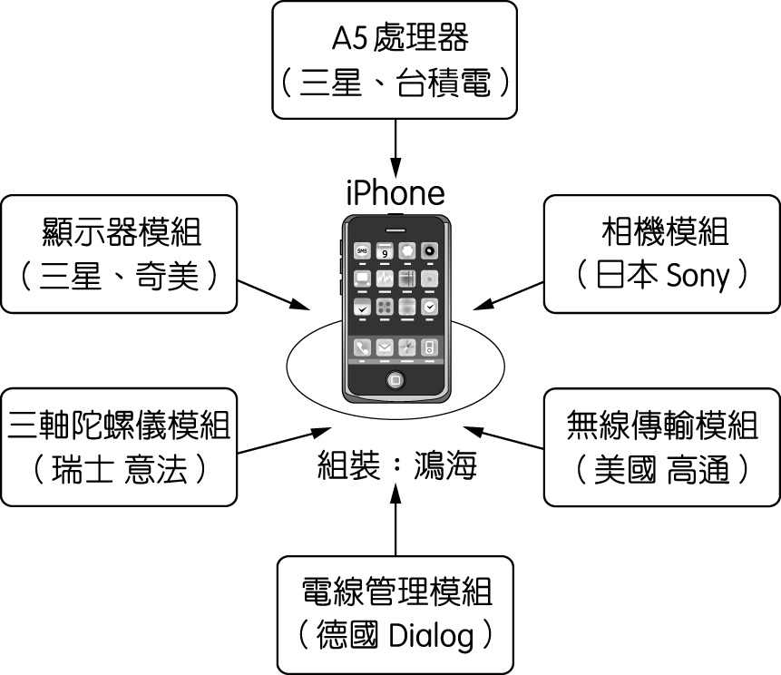　  
(A)甲乙　(B)乙丙　(C)乙丁　(D)甲丙

答案：(B)

題號：0401-00090　　　*085606-0401-00090*　　　難易度：中　　　出處：各校試題

石斑魚屬於高經濟價值之魚種，主要分布於熱帶、亞熱帶海域。1980年，臺灣以人工繁殖石斑魚成功後，發展至今已成為世界第二大石斑魚生產國，主要分布在嘉義到屏東。至2000年，開始有臺灣養殖戶至越南發展石斑魚成魚養殖，但當地技術尚未能培育出優良魚苗，所需魚苗仍自臺灣多家魚苗公司進口。近年來，越南又有些臺灣石斑魚成魚養殖戶遷至柬埔寨等地，發展新的養殖基地。臺灣石斑魚養殖產業與越南、柬埔寨等地的產業空間鏈結，最適合以哪些概念解釋？(甲)區位擴散；(乙)區位移轉；(丙)垂直分工；(丁)水平分工。　  
(A)甲丙　(B)甲丁　(C)乙丙　(D)乙丁

答案：(A)

題號：0401-00091　　　*085606-0401-00091*　　　難易度：中　　　出處：各校試題

目前臺灣LED產業的關鍵零組件與材料專利，仍掌握在日、美大廠手中；而國內LED供應鏈從上、中到下游，逐漸形成完整的產業鏈結構，在終端應用方面，有多家企業已投入照明產業，並跨足汽車電子及顯示器應用。但這幾年該產業逐漸從臺灣外移至中國的福建南部、珠三角、長三角與渤三角等地，臺灣境內的LED產業鏈，有著整體外移的隱憂。請問：臺灣境內的LED產業鏈，有著整體外移的隱憂，最可能是因為LED產業具有下列哪項特性所造成？　  
(A)以知識經濟為核心的經營策略　(B)大多呈現產業群聚的工業慣性　(C)上下游工廠具緊密連鎖的區位條件　(D)終端產品具有規格化的工業特徵

答案：(C)

題號：0401-00092　　　*085606-0401-00092*　　　難易度：中　　　出處：各校試題

附圖為某產業部門從1960～2000年的產業布局變化，圖中箭頭表示該產業部門轉移方向。請問：圖中的產業布局變化最「不可能」是哪一種產業？  
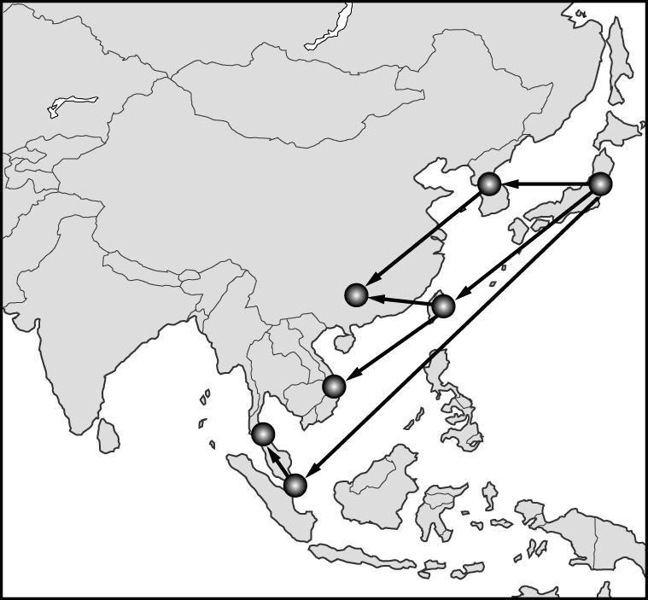　  
(A)汽車零組件　(B)鞋業　(C)玩具業　(D)半導體

答案：(D)

題號：0401-00093　　　*085606-0401-00093*　　　難易度：中　　　出處：各校試題

美國一期《外交事務雙月刊》調查：「美國民眾六成以上的人不相信自由貿易會帶來好處；九成民眾擔心自己的工作被外移到海外。」請問：上述直指現今的何種現象？　  
(A)產業國際分工　(B)貧富差距過大　(C)網路泡沫經濟　(D)區域整合強化

答案：(A)

題號：0401-00094　　　*085606-0401-00094*　　　難易度：中　　　出處：各校試題

根據日本內閤府2013年調查有68.0％企業在2012年海外生產，這比1992年上升了24.7個百分點，同時預計到2017年這一比例將達到71.1％。上述狀況可用下列哪一種概念來說明？　  
(A)空間擴散　(B)產業空洞化　(C)在地全球化　(D)時空壓縮

答案：(B)

題號：0401-00095　　　*085606-0401-00095*　　　難易度：中　　　出處：各校試題

熊本大地震重創日本西南地區，豐田汽車的零件供應鏈受到嚴重影響。彭博社報導，豐田表示九州工廠停工的產能將會轉移至其他工廠，豐田的供應商愛信精機自4月14日第一波地震後，在九州地區兩座負責生產引擎、車體及半導體的工廠便馬上停工了。……這波停工將影響到56,000 輛豐田及Lexus車系的車輛組裝生產，旗下迷你車生產商大發工業也將有7,500輛車的生產受到波及，預計本季將會有300億日元的收入損失。【鉅亨網 2016/4/18】該報導內容所指「這波停工將影響到56,000輛豐田及Lexus車系的車輛組裝生產」，其所反映的供應鏈危機，為何種工業生產模式最可能面臨到的問題？　  
(A)垂直分工　(B)垂直整合　(C)水平分工　(D)水平整合

答案：(A)

題號：0401-00096　　　*085606-0401-00096*　　　難易度：難　　　出處：精選試題

「一部福特汽車，汽缸由英國製造，活塞、點火器由德國製造，發電機由日本製造，輪胎由奧地利製造，車燈、玻璃由義大利製造，車體由荷蘭製造，變速箱由法國製造，車輪螺帽由美國製造。」請問：以上敘述所代表的涵義是什麼？　  
(A)資金流通　(B)經濟結盟　(C)全球分工　(D)工業連鎖

答案：(C)

題號：0401-00097　　　*085606-0401-00097*　　　難易度：難　　　出處：精選試題

附圖為臺灣與美國矽谷及中國，所連結成「矽三角」的關係，關於此關係的敘述，何者正確？  
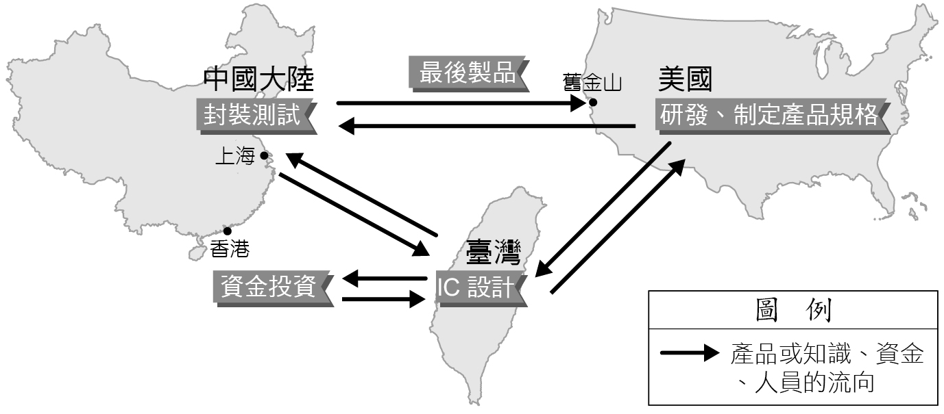　  
(A)此空間分工鏈的產生跟交通革新有關　(B)因應產品生命週期延長而形成此空間分工鏈　(C)中國從事封裝測試獲得最大的附加價值　(D)此國際分工屬於專業化生產型

答案：(A)

解析：(B)高科技產業產品生命週期日益縮短  
(C)中國獲得的附加價值較低  
(D)國際分工型態應屬於產業連鎖型

題號：0401-00098　　　*085606-0401-00098*　　　難易度：難　　　出處：精選試題

附表為諾亞和蘿拉兩國生產汽車和食品加工的數量。下列對於諾亞和蘿拉國將要進行貿易的敘述正確的有哪些？(甲)諾亞國生產的農產品和工業產品有絕對的優勢，可對蘿拉國大量的傾銷；(乙)諾亞國生產的農產品同時具有絕對和比較的利益；(丙)蘿拉國工業產品的機會成本低於農產品；(丁)蘿拉國的工業產品雖無比較利益，但卻具有機會成本。  
　  
(A)甲乙　(B)乙丁　(C)丙丁　(D)甲丁

答案：(B)

解析：

題號：0401-00099　　　*085606-0401-00099*　　　難易度：難　　　出處：精選試題

透過全球化過程，企業將原本只侷限在單一工廠內或地區內的生產與商務流程，擴張成全球性的視野，將分散在世界各地的優質生產要素加以整合，形成新國際分工。請問：此現象將會使世界經濟逐漸朝向哪一趨勢發展？　  
(A)整體富裕　(B)經濟同質　(C)貧富懸殊　(D)經濟蕭條

答案：(C)

解析：各國工業化水準不同，在經濟全球化快速引導下，將加深區域貧富的懸殊。

題號：0401-00100　　　*085606-0401-00100*　　　難易度：難　　　出處：精選試題

鴻海是蘋果iPhone手機的主要組裝廠，但是主要零組件卻是由別的廠商所提供的。各零件廠商提供零件並且出貨到鴻海，最後由鴻海將各零件組裝成完整的蘋果iPhone手機。請問：下列哪一名詞可用來解釋提供各零件廠商間的關係？　  
(A)垂直整合　(B)垂直分工　(C)水平整合　(D)水平分工

答案：(D)

解析：水平分工是同產業間的分工協助。

4–1　國際分工



題號：0401-00101　　　*085606-0401-00101*　　　難易度：易　　　出處：精選試題

工業連鎖指的是各產業之間因為業務的關係而產生的連繫關係，也就是一般廠商都會有其配合的廠商或公司以維持整體工廠或業務之進行工作。請問：  
(1)若小明是一位茶農，而小華會定期向小明購買茶葉，並且將茶葉再批發給小英的泡沫紅茶店。請問：小明、小華和小英三者在產業的連結上屬於哪一種分工方式？　(A)垂直分工　(B)水平分工　(C)專業代工　(D)服務分工。  
(2)阿明開了一間電腦組裝代工廠，每月阿明都要向華碩電腦買進大量的主機板，並且向鴻海電腦買進大量的電源供應器及機殼，以順利地組裝成各品牌的電腦。請問：華碩電腦和鴻海電腦在這關係下所扮演的分工是哪一種？　(A)垂直分工　(B)水平分工　(C)委外經營　(D)服務分工。

答案：(1)A；(2)B。

題號：0401-00102　　　*085606-0401-00102*　　　難易度：易　　　出處：精選試題

迪士尼動畫「玩具總動員」開創3D動畫的新紀元，這部動畫中的玩具製造展示了高度的國際分工的效益。(甲)授權與設計：由美國公司授權給位在加拿大安大略省的玩具設計商來設計玩具產品；(乙)製造與組裝：由加拿大公司找到位在中國的玩具製造工廠，簽訂合同委託組裝。該工廠的工人以每週2美元的代價，將來自世界各地製造的玩具零件組合在一起；(丙)產品視察與裝船運輸：組合完成後，送到香港，然後由美國經銷商如Wal-Mark、K-mart或Toys「R」Us派員視察。並由加拿大玩具設計商在香港的分公司安排產品運送至經銷商指定的港口出口到美國；(丁)進入美國銷售：玩具製成品運至美國加州長灘後，再由經銷商包裝後分送到全美各零售點。各零售點展示銷售該玩具，定價8美元，代表美國公司的授權費、加拿大設計商的設計費與各零件製造的費用或材料費、中國工廠的組裝費用與運費等。請問：  
(1)依上文所描述內容來看，整個文中的生產鏈最接近哪個類型？　(A)水平分工　(B)垂直分工　(C)垂直整合　(D)水平整合。  
(2)上述生產鏈中，最低利潤的是在上文中的哪一種步驟？　(A)甲　(B)乙　(C)丙　(D)丁。

答案：(1)B；(2)B。

題號：0401-00103　　　*085606-0401-00103*　　　難易度：易　　　出處：精選試題

現代工業發展的趨勢，大致上會逐漸脫離以往單一的垂直整合製造及行銷模式，而朝向多元發展的模式。請問：  
(1)一輛汽車的製造過程，從提煉鋼鐵、模型製作到全車組裝的整個流程，若是分成多家公司製造，此為何種分工方式？　(A)水平分工　(B)垂直分工　(C)委外代工　(D)專業代工。  
(2)一輛汽車在組裝的過程中，若需要各式組件的搭配，如汽車音響、車燈、防盜器、衛星導航設備、汽車座椅和其他各式零件的組合才能完成。請問：這種由多家公司提供零件組的分工製造過程，我們稱為什麼？　(A)水平分工　(B)垂直分工　(C)委外代工　(D)專業代工。

答案：(1)B；(2)A。

題號：0401-00104　　　*085606-0401-00104*　　　難易度：易　　　出處：精選試題

當美國[失業率](http://www.moneydj.com/KMDJ/wiki/WikiViewer.aspx?Title=%u5931%u696D%u7387)仍居高不下時，2012年印度的外包服務市場卻持續增加人才招募。儘管面臨印度盧布[升值](http://www.moneydj.com/KMDJ/wiki/WikiViewer.aspx?Title=%u5347%u503C)的壓力，相較於美國，印度仍擁有眾多優勢條件，讓印度IT外包企業能維持穩定的成長。請問：  
(1)文中提到印度仍擁有眾多優勢條件，但不包括下列何者？　(A)工資低廉　(B)英文溝通能力　(C)資訊人才　(D)基督教信仰。  
(2)一向獨霸軟體外包市場的印度，在其他國家亦欲瓜分這塊大餅下，出現許多不容小覷的競爭者。請問：下列哪一個國家因為語言與文化較易與美國接軌，最可能成為軟體代工產業的明日之星？　(A)巴西　(B)俄羅斯　(C)中國　(D)菲律賓。

答案：(1)D；(2)D。

解析：(2)菲律賓曾受美國殖民，英文流利，文化較易與美國接軌。

題號：0401-00105　　　*085606-0401-00105*　　　難易度：易　　　出處：各校試題

豐田汽車(Toyota)為目前全球市占率最高的汽車製造廠商，總部設在東京，其在東南亞地區國際分工的布局如下：泰國製造引擎、馬來西亞和印尼生產車身，菲律賓製造變速器、中國供應部份零組件，最後將零組件運到各組裝廠組裝成車。請問：  
(1)汽車將生產線布局在東南亞多個國家，主要因為該地區有哪些優勢？(甲)東協貿易自由化的進展；(乙)各國經濟差距小，利於技術轉移；(丙)研發人員眾多；(丁)勞工充足且工資低。上述敘述正確的有？　(A)甲乙　(B)乙丙　(C)丙丁　(D)甲丁  
(2)汽車之外，德國的寶馬汽車集團也前往泰國曼谷設廠投資生產汽車零組件。以當地產業形成的工業區位特性或效益考量，下列何者最不適合形容之？　(A)區域專業化　(B)規模經濟　(C)工業慣性　(D)聚集經濟

答案：(1)D；(2)C。

題號：0401-00106　　　*085606-0401-00106*　　　難易度：中　　　出處：指考試題

某高中學生組隊參加高中地理奧林匹亞競賽，研究主題為國際知名廠牌球鞋的產銷過程與區位特性。該團隊發現該廠牌球鞋，從研發設計、生產加工到市場銷售，經歷了不同國家和地區的合作。附圖為該隊伍所撰寫的報告內容之架構。請問：  
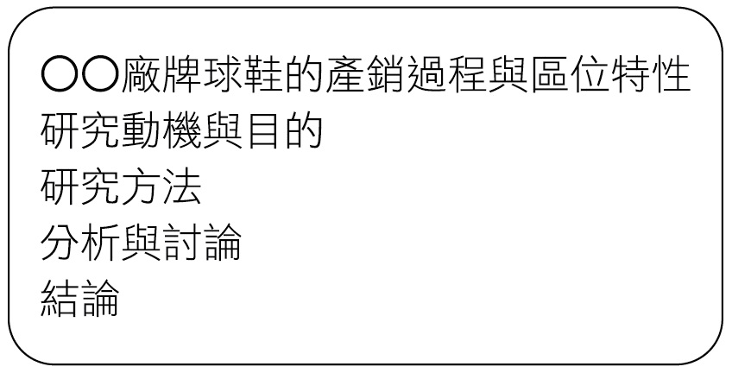  
(1)在附圖的報告架構中，該隊伍應該優先增加下列哪個項目，以求報告架構的嚴謹？　(A)研究假設　(B)研究限制　(C)文獻回顧　(D)訪談對象。  
(2)該隊伍在分析過程中，最可能發現下列哪些條件或環境，是直接促進此球鞋廠商採行國際合作的經營方式？(甲)勞動薪資有明顯的區域差異；(乙)發達的國際運輸和通訊技術；(丙)原料來源地具有高度壟斷性；(丁)全球原油輸出價格持續攀升；(戊)生產技術標準化和製程分工　(A)甲乙戊　(B)甲丙戊　(C)乙丙丁　(D)乙丁戊。  
(3)該隊伍在結論中，最可能針對此廠牌球鞋的研發設計部門區位，提出下列哪幾項特性？(甲)因考量商業機密，多位於跨國企業的母國；(乙)因球鞋製程需求，多位於生產加工的國家；(丙)因消費者的喜好，多位於市場銷售的國家；(丁)因需高素質人力，多位於高度開發的國家　(A)甲乙丙　(B)甲乙丁　(C)甲丙丁　(D)乙丙丁。

答案：(1)C；  
(2)A；  
(3)C。

解析：(1)由於這項主題涉及不同國家、地區的研發設計、生產加工、市場銷售等部門，故在研究之前，必須蒐集相關文獻資料，熟讀後再訂定研究方法、進行分析討論，故應在「研究動機與目的項目」步驟後，增列「文獻回顧」項目，應選(C)。  
(2)球鞋的原料來源極為普遍，並無壟斷可能，故(丙)不正確；球鞋製造非屬能源趨向，且石油價格攀升是全球現象，並無區域差異，故(丁)不正確。  
(3)加工生產部門因製程標準化，且區位條件為大量、工資低廉的勞工，與研發設計部門所需的區位條件不同，故(乙)不正確。

題號：0401-00107　　　*085606-0401-00107*　　　難易度：中　　　出處：各校試題

附圖(一)為五種不同的國際分工方式。請問：  
  
(1)企業將生產流程分散到許多不同國家的主要原因是什麼？　(A)追求高利潤　(B)分散風險原則　(C)均衡發展原則　(D)空間擴散原則。  
(2)乙階段的區位考量不包括下列哪一項？　(A)區域結盟　(B)節省運輸成本　(C)克服貿易障礙　(D)接近市場利於作售後服務。  
(3)何階段最易受到關稅壁壘和貿易保護等政策影響，使產品的國外市場難以拓展？　(A)甲　(B)乙　(C)丙　(D)丁。

答案：(1)A；  
(2)C；  
(3)A。

題號：0401-00108　　　*085606-0401-00108*　　　難易度：中　　　出處：各校試題

附圖為四種不同的國際分工方式。請問：  
甲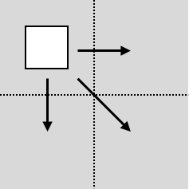　  
乙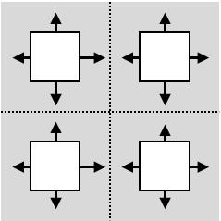　  
丙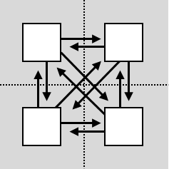　  
丁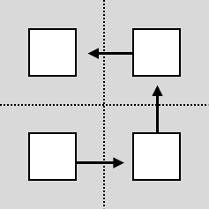　  
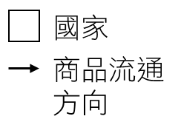  
(1)乙類型的區位考量包括下列哪三項？(甲)區域結盟；(乙)節省運輸成本；(丙)克服貿易障礙；(丁)接近市場利於作售後服務。 (A)甲乙丙 (B)甲乙丁 (C)甲丙丁 (D)乙丙丁  
(2)何類型最易受到關稅壁壘和貿易保護等政策影響，使產品的國外市場難以拓展？ (A)甲 (B)乙 (C)丙 (D)丁  
(3)圖中哪一類型最容易出現在區域性的經濟組織中？ (A)甲 (B)乙 (C)丙 (D)丁

答案：(1)D；  
(2)A；  
(3)C。

題號：0401-00109　　　*085606-0401-00109*　　　難易度：中　　　出處：各校試題

《商業週刊》1260期報導：儒鴻統包上下游，四小時做出樣品衣，它從賣布養客戶，織出百億營收，請問：  
(1)全臺最大成衣上市公司儒鴻，不甘靠賣布維生，從上游染整、織布，到下游成衣代工都攬起來做，不斷提升設備，用高品質搶訂單，去年營收和獲利創新高。請問文中底線部分，最適合填上何種企業組織經營方式？　(A)水平整合　(B)垂直整合　(C)水平分工　(D)垂直分工  
(2)儒鴻公司近年又花了一年半的時間研發建置染整產線，現在新進人員一進到工廠，選定顏色一按，程式從顏色別、加料時間、速度、分段式控溫等，全由電腦控制帶動流程。請問此一敘述與現代工業的哪一特徵最相關？　(A)專業分工　(B)標準化　(C)規格化　(D)自動化

答案：(1)B；  
(2)D。

題號：0401-00110　　　*085606-0401-00110*　　　難易度：中　　　出處：精選試題

附圖為某種地理現象的形成過程。請問：  
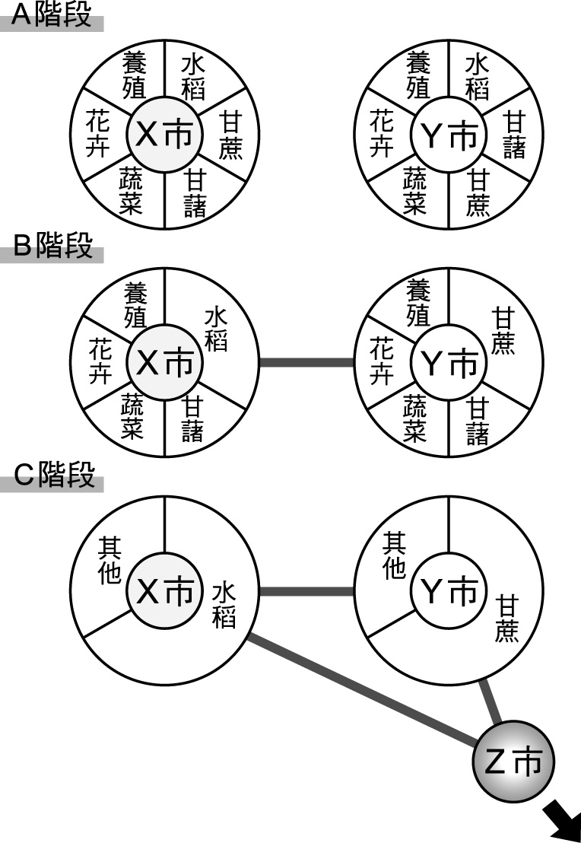  
(1)附圖所表示的地理現象稱為什麼？　(A)區位租　(B)全球化　(C)專業化　(D)在地化。  
(2)承上題，上述地理現象的成因為何？　(A)政策左右　(B)勞力充足　(C)品種改良　(D)運輸革新。  
(3)X市原本栽種多樣化作物，而後選擇水稻放棄其他作物的原因是什麼？　(A)比較利益　(B)機會成本　(C)場站成本　(D)生產成本。

答案：(1)C；(2)D；(3)A。

題號：0401-00111　　　*085606-0401-00111*　　　難易度：中　　　出處：精選試題

國際分工造成全球產業鏈的形成。請問：  
(1)附表三組國家，依生產技術高至低排列，正確的順序是什麼？　(A)甲乙丙　(B)甲丙乙　(C)乙甲丙　(D)丙甲乙。  
(2)附表中何國有「世界工廠」之稱？　(A)日本　(B)臺灣　(C)南韓　(D)中國。  
(3)丙組各國在全球產業鏈中扮演的角色是什麼？　(A)資本密集　(B)技術密集　(C)勞力密集　(D)交通密集。  
(4)「新興工業化國家」指的是哪一組國家？　(A)乙　(B)丙　(C)甲乙　(D)乙丙。  
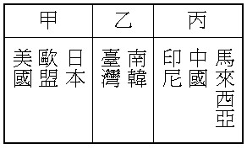

答案：(1)A；(2)D；(3)C；(4)A。

題號：0401-00112　　　*085606-0401-00112*　　　難易度：中　　　出處：精選試題

附圖為IC產業的生產流程，其中①～⑤代表五個不同的國家或地區。請問：  
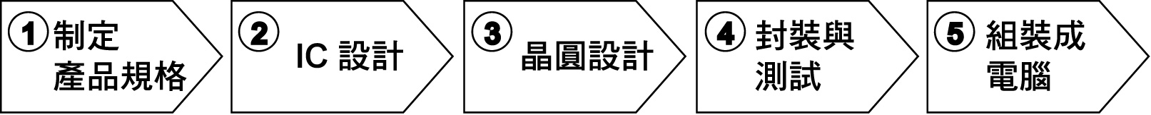  
(1)附圖所代表的涵義是什麼？　(A)國際分工　(B)產業平衡　(C)區域結盟　(D)市場分享。  
(2)臺灣在附圖中的哪兩個位置？　(A)①②　(B)②③　(C)③④　(D)④⑤。  
(3)下列哪一個國家最可能扮演⑤將電腦組裝成成品的角色？　(A)美國　(B)日本　(C)英國　(D)新加坡。  
(4)流程②的IC設計最可能為哪一個國家？　(A)越南　(B)南韓　(C)臺灣　(D)美國。

答案：(1)A；(2)C；(3)D；(4)D。

題號：0401-00113　　　*085606-0401-00113*　　　難易度：中　　　出處：精選試題

鴻海集團在全球各地有許多分公司，專門設計、生產或代工全球資訊相關產品，並將產品銷售全世界。請問：  
(1)由上述可知鴻海集團為何種類型的企業？　(A)國營企業　(B)跨國企業　(C)集體生產　(D)共同企業。  
(2)鴻海集團每一個區位生產單一產品，並將產品銷售該國及全球市場，故可判斷鴻海的分工方式為何？　(A)全球集中生產型　(B)市場地生產型　(C)專業化生產型　(D)產業連鎖型。

答案：(1)B；(2)C。

題號：0401-00114　　　*085606-0401-00114*　　　難易度：中　　　出處：精選試題

附表為1999與2002年世界工業產值比例最高的前10名國家。請問：  
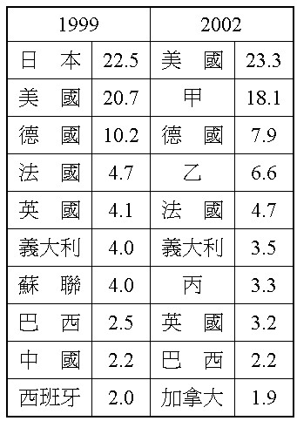  
(1)甲為哪一國？　(A)日本　(B)中國　(C)臺灣　(D)印度。  
(2)乙為哪一國？　(A)日本　(B)中國　(C)臺灣　(D)新加坡。  
(3)丙為首度躋入前十名的國家，該國極可能為哪一國？　(A)印度　(B)泰國　(C)南韓　(D)馬來西亞。

答案：(1)A；(2)B；(3)C。

題號：0401-00115　　　*085606-0401-00115*　　　難易度：中　　　出處：精選試題

附圖為某種地理現象的形成過程。請問：  
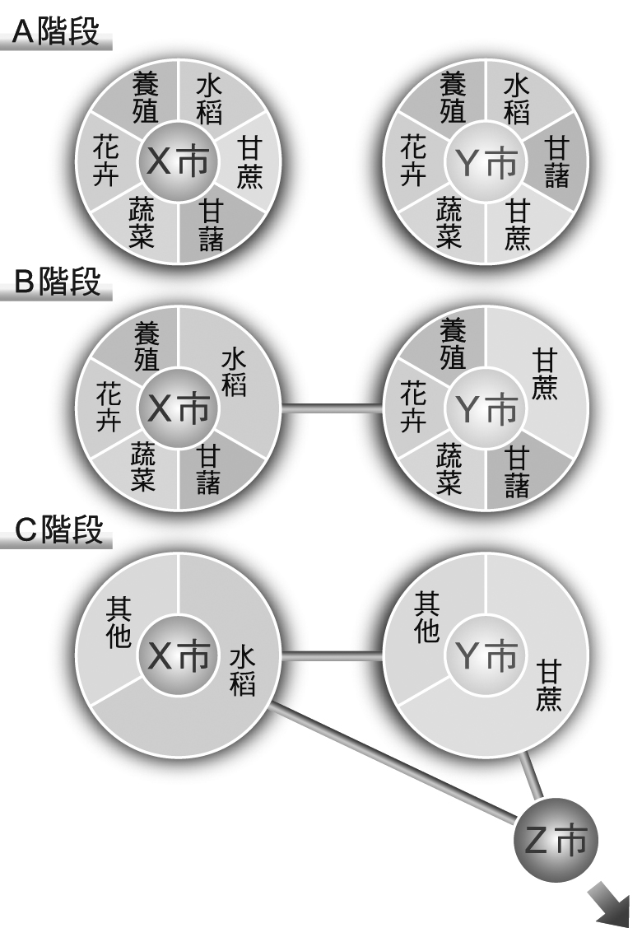  
(1)由圖可知，在農業生產的演變上，X市原本種植多種農作物，後以水稻為主，促成此種變化的主要因素為何？　(A)市場擴大　(B)綠色革命　(C)運輸革新　(D)永續發展。  
(2)由圖可知，Y市原本生產多種農作物，後來選擇種甘蔗，犧牲花卉、蔬菜、甘藷等作物，這種犧牲的代價，經濟學家稱為什麼？　(A)機會成本　(B)比較利益　(C)中地理論　(D)供需法則。  
(3)以下對圖中X市、Y市農業生產結構的描述，何者錯誤？　(A)區域專業化程度提高　(B)自然環境影響力提高　(C)兩地之間交互作用程度增強　(D)自給自足能力增強。  
(4)當X市、Y市農業生產發展到C階段時，最容易發生何種農業災害？　(A)天災肆虐　(B)生產過剩　(C)全球暖化　(D)糧價高漲。

答案：(1)C；(2)A；(3)D；(4)B。

解析：(1)由圖可知，X市與Y市運輸路線建立，彼此可互通有無，最後C階段還可從其他區域進口農產品，所以X市只生產本區最有利可圖的農產品即可。  
(2)從經濟活動的選擇觀點來看，選擇某一產品的生產必然犧牲生產另外一種產品，這種犧牲代價稱為機會成本。  
(3)由圖中可知X市為水稻區域專業化，而Y市為甘蔗；X市選水稻，可能是自然環境相對於其它作物更適合種植；由於兩地交互作用程度提高，自給自足能力應降低，如Y市除了甘蔗以外，其它作物需由外地輸入。  
(4)C階段農業生產由分散趨向集中，生產規模擴大，容易發生生產過剩的危機。

題號：0401-00116　　　*085606-0401-00116*　　　難易度：中　　　出處：精選試題

空中巴士集團於1970年在法國成立，股權分屬英國、法國、德國、西班牙四國政府所投資的公司，其持股比例如附表。請問：  
  
(1)由表中可知其國際分工型態應該為何？  
(A)　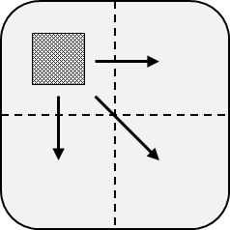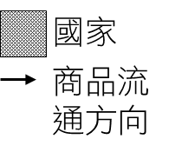　  
(B)　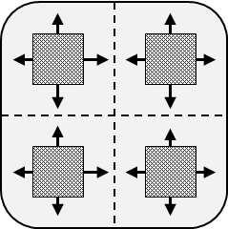　  
(C)　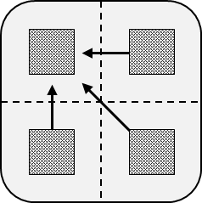　  
(D)　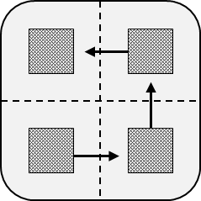　  
(2)不同工廠間的相互合作關係，稱為工業連鎖。空中巴士的運作方式跟以下哪一種連鎖型態最像？  
(A)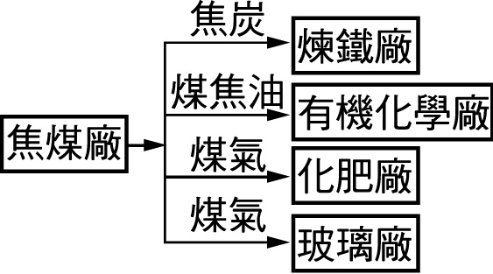　(B)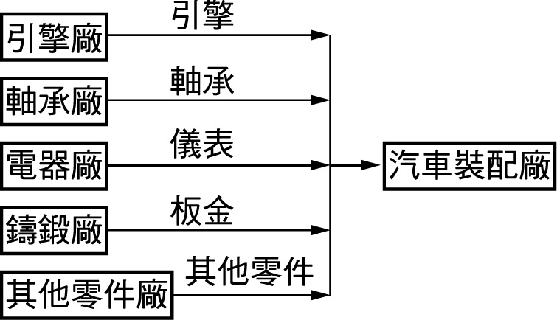  
(C)　(D)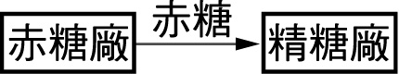  
(3)空中巴士採用此種國際分工型態可獲得何種優勢？　(A)促成規模經濟　(B)接近銷售市場　(C)生產流程專業化　(D)擴大市場占有率。

答案：(1)C；(2)B；(3)C。

解析：(1)空中巴士零件分散在不同國家生產，為水平分工型態。(A)全球集中生產型；(B)市場生產型；(D)為垂直分工。  
(2)(A)為多向連鎖；(B)為多源連鎖；(C)為單鏈連鎖；(D)為單一連鎖。(C)類似垂直分工；(B)類似水平分工。  
(3)水平整合可擴大市場占有率；在當地市場生產是為了接近銷售市場；空中巴士為水平分工，讓每一生產流程專精，有專業化生產的優勢。

題號：0401-00117　　　*085606-0401-00117*　　　難易度：中　　　出處：精選試題

西元1927年，可口可樂在中國設立第一家裝瓶廠，迄今可口可樂在中國已設立了23個裝瓶公司、28個生產廠，其中絕大部分是中資或華人企業控股，可口可樂總公司只負責提供技術協助，其餘皆由中國負責，員工也多是中國人，換句話說，除了品牌，中國的可口可樂其實是中國製造的。請問：  
(1)可口可樂公司在世界各地區設立生產與行銷據點的主要目的為何？　(A)拓展市場　(B)尋找工資低廉區域　(C)避開關稅障礙　(D)尋找研發人才。  
(2)可口可樂的國際分工型態跟以下哪一企業較類似？　(A)英國由印度進口棉花生產紡織品行銷全世界　(B)日本日產汽車將其生產單位與行銷單位分設世界各地　(C)鴻海富士康公司負責蘋果手機最下游的組裝工作　(D)宏碁電腦零組件廠商來自不同國家。  
(3)可口可樂為一著名的跨國企業，以下有關跨國企業的敘述，何者有誤？　(A)其發展跟交通革新與資訊流通有關　(B)以全球為市場　(C)促成經濟全球化卻壓抑在地化　(D)通常以技術革新保持其優勢地位。

答案：(1)A；(2)B；(3)C。

解析：(2)(A)為全球集中生產型；(C)為垂直分工；(D)為水平分工。可口可樂為市場生產型。

題號：0401-00118　　　*085606-0401-00118*　　　難易度：中　　　出處：精選試題

全球化在區域上的發展是不平衡的。從經濟發展的角度看，世界有三大核心區。附圖為經濟核心區與周圍國家示意圖。請問：  
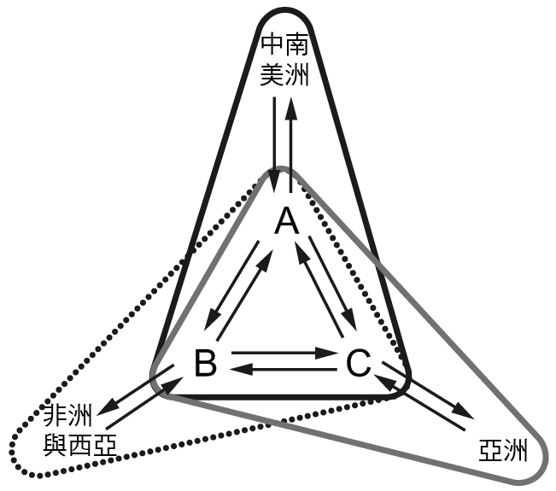  
(1)A、B、C分別為哪一國家或地區？　(A)美國、歐盟、日本　(B)美國、東南亞國協、歐盟　(C)歐盟、日本、美國　(D)日本、東南亞國協、歐盟。  
(2)附表是2010年四個國家的經濟發展資料。請問：表中哪一國為附圖中的A國？　(A)甲　(B)乙　(C)丙　(D)丁。

答案：(1)A；(2)A。

解析：(1)由經濟關係或地緣關係判斷，中南美洲常被稱為美國的後院，因此A為美國；亞洲以日本為首；非洲昔日為歐洲殖民地。  
(2)甲國為美國，雖然人類發展指數高且產業結構以第三級產業為主，但是外來移民比例高，使生育率較高，如美國白人婦女生育率1.85，而拉丁裔婦女有2.8。其餘國家：乙為中國；丙為孟加拉；丁為喀］＼麥隆。

題號：0401-00119　　　*085606-0401-00119*　　　難易度：中　　　出處：精選試題

2012年日本政府「購買」釣魚台事件使中日關係惡化。而中國可能會對日本實施經濟制裁。日本國內市場已飽和，大量的商品賣往中國，2010年日本對中國的貿易依存度為20％。中國若對日本的汽車零件實施經濟制裁對日本經濟殺傷力會很大。中國每年從日本進口的原裝汽車數量並不多，比重不過20％左右。而從日本出口的70％都是中間產品，是汽車製造產業鏈中處於高端核心的零組件。假如對純粹日本進口的核心零組件進行經濟制裁，對日本的打擊是很直接的。比如日產汽車的變速箱都是100％從日本國內進口的，一旦制裁，整個生產鏈就將斷裂。請問：  
(1)文中提到假如對純粹日本進口的核心零組件進行經濟制裁，對日本的打擊是很直接的。此現象跟以下哪一名詞有關？　(A)國際分工(B)全球在地化　(C)在地全球化　(D)反全球化。  
(2)由文中推斷日本汽車業的分工形態應屬於何者？　(A)全球集中生產型　(B)垂直分工型　(C)水平分工型　(D)專業化生產型。

答案：(1)A；(2)C。

題號：0401-00120　　　*085606-0401-00120*　　　難易度：中　　　出處：精選試題

每天叫醒日本人起床的鬧鐘，可能是大阪街頭的百元店買的，在那裡，大部分商品從中國採購﹔而洗臉用的毛巾和工作服等紡織品也來自中國。根據日本貿易振興機構的統計，日本進口的紡織品中有82.2％來自中國。而代表日本的Hello Kitty，也是made in china。請問：  
(1)人見人愛的Hello Kitty由日本負責研發，中國負責製造，此區域分工的形成是基於何種原則？　(A)推拉理論　(B)中地理論(C)乘數效應　(D)比較利益。  
(2)根據國際分工的理論，下列何者的產業區位選擇與紡織品在中國大量生產的原因類似？　(A)Nike球鞋在印尼生產　(B)臺灣的晶圓代工　(C)蘋果公司的iPhone手機在美國設計軟體　(D)芬蘭生產木製家具。  
(3)從產品生命週期的觀點來看，若某跨國公司會將生產單位大量設立於中國且不斷擴廠，應該是進入產品生命週期的哪一期？　(A)導入期　(B)成長期　(C)成熟期　(D)衰退期。

答案：(1)D；(2)A；(3)C。

解析：(2)紡織品在中國大量生產原因為工資低廉。(B)(C)為技術；(D)為原料。

題號：0401-00121　　　*085606-0401-00121*　　　難易度：中　　　出處：精選試題

跨國生產鏈已涵蓋全世界，但由於各國工業化水準不同，全球化在區域上的發展是不平衡的。全球化經濟下的世界經濟分為核心區與邊陲區。請問：  
(1)核心國因何種原因迅速發展，促使全球在區域上的發展不平衡，而加深全球貧富不均的差距？　(A)工業專業化　(B)運輸革新　(C)產業連鎖　(D)規模經濟  
(2)下列對於經濟核心區與邊陲區的敘述正確的有幾項？(甲)核心區以原料出口為主；(乙)邊陲區是世界主要工業生產與商品及服務的出口國；(丙)核心區的資訊與交通便捷；(丁)邊陲區轉承接新興國家中高勞力、高汙染的產業；(戊)核心區以投資方式到海外尋求新市場與便宜的勞動力　(A)二項　(B)三項　(C)四項　(D)五項。  
(3)核心區國家的企業紛紛到開發中國家尋求代工，開發中國家因哪些生產優勢而具備代工合作的條件？(甲)廉價充足的勞動力；(乙)設廠土地成本較低；(丙)掌握核心生產技術；(丁)環保法規設限較低　(A)甲乙丙　(B)乙丙丁　(C)甲乙丁　(D)甲丙丁。  
(4)新興工業國主要部分工業以代工核心國家生產線的部分零件為主，此處所謂的新興工業國有哪些？(甲)日本；(乙)南韓；(丙)中國；(丁)臺灣；(戊)印尼　(A)甲丁戊　(B)乙丙丁　(C)丙丁戊　(D)甲乙丁。

答案：(1)B；(2)B；(3)C；(4)B。

解析：(1)核心國家因資訊與交通的便捷、知識與科技的快速發展，促使區域發展的差異更加擴大，加深全球區域經濟的不均衡。  
(2)(丙)(丁)(戊)三項。  
(3)(丙)核心生產技術主要掌握在已開發國家，以獲取較高利潤。  
(4)由南韓、中國和臺灣等新興工業國代工核心國家生產線的零件。

題號：0401-00122　　　*085606-0401-00122*　　　難易度：中　　　出處：精選試題

附圖為全球產業空間分工鏈。請問：  
甲　乙　  
丙　丁　  
戊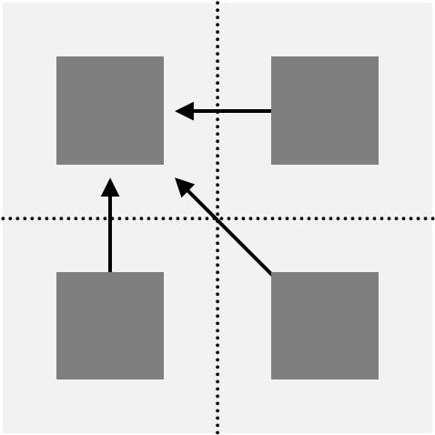　　  
(1)附圖為18～19世紀英國跨國公司生產示意圖，此生產模式應是哪一種連鎖模式？　(A)甲　(B)乙　(C)丙　(D)丁。  
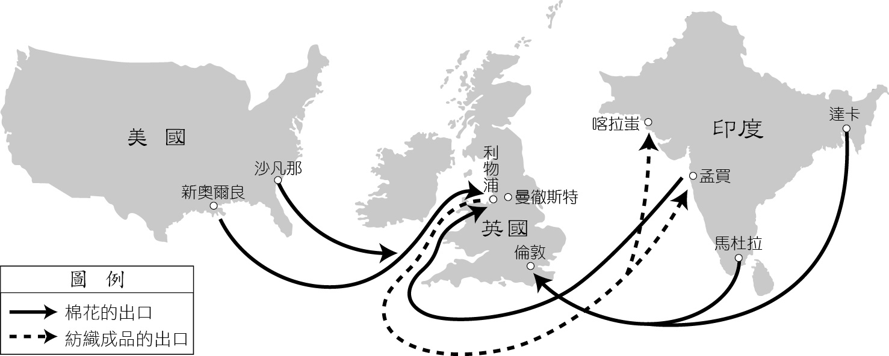  
(2)附圖是NISSAN汽車的生產與銷售服務單位的世界空間分布圖，此生產模式為何種產業空間分工鏈？　(A)乙　(B)丙　(C)丁　(D)戊。  
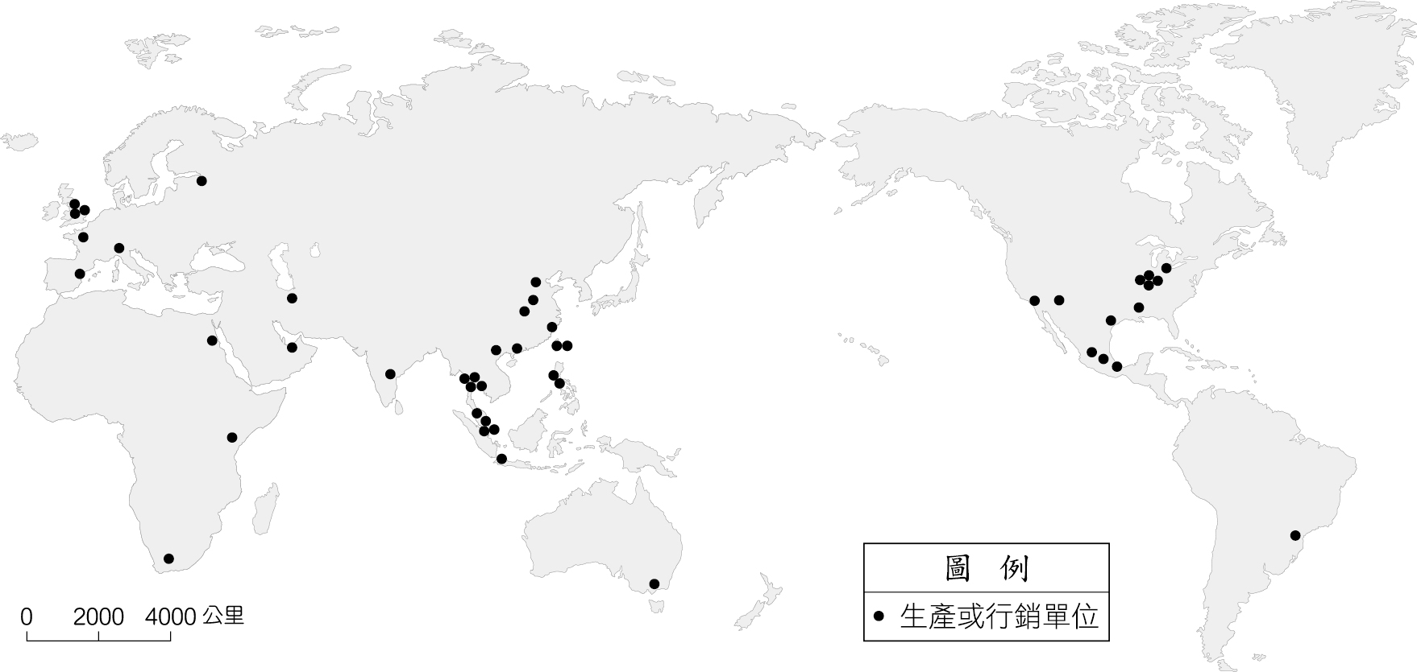  
(3)跨國公司具有多個生產區位，每一個區位僅生產同樣的產品，並將產品銷售於該國或其他世界市場，這是屬於何種產業空間分工鏈？　(A)甲　(B)乙　(C)丙　(D)丁。  
(4)宏碁牌「電腦」中的零組件，是由各個不同廠商各自生產零組件，再交由宏碁組裝成宏碁的個人電腦，這是屬於何種產業連鎖模式？　(A)乙　(B)丙　(C)丁　(D)戊。

答案：(1)A；(2)A；(3)C；(4)D。

解析：(1)甲圖為全球集中生產型，此類公司將生產活動集中在一個區位，透過銷售網絡將產品銷往世界各地。  
(2)乙圖為市場生產型，此類跨國公司是將工廠設於各國，以各國市場為銷售地，並由各國分送銷售到鄰近國家。  
(3)丙圖是專業化生產型，此類跨國企業經營多樣產品，並將各產品的生產基地設於各國家，以從事全球性的銷售活動。  
(4)水平分工是透過共同顧客而發生連結的廠商關係。

題號：0401-00123　　　*085606-0401-00123*　　　難易度：中　　　出處：精選試題

印度的青奈位於孟加拉灣區，世界知名的手機大廠如Nokia、Sony Ericsson、Banq Sienmenns、Motorola等均在此地設廠。請問：  
(1)青奈成為印度通訊大廠聚集地點，這些跨國企業在印度投資最主要的目的是什麼？　(A)印度的原物料便宜　(B)規避印度的關稅壁壘　(C)印度礦產豐富　(D)印度主要的語言為英語。  
(2)手機大廠等紛紛在印度設廠，主要是因印度具有下列何種優勢？　(A)勞工、技術　(B)資金、技術　(C)勞工、語言　(D)語言、資源。  
(3)世界知名手機大廠集中於印度青奈設廠，可獲得下列何種經濟效應？　(A)乘數效應　(B)連鎖效應　(C)規模經濟　(D)聚集經濟。  
(4)以Nokia為例，首先是在1989年將總部由芬蘭的赫爾辛基遷移到瑞士的日內瓦，不論是芬蘭的赫爾辛基或是瑞士的日內瓦，均為大都會區，這是因為大都會區具有哪一項優勢？　(A)資訊獲取方便　(B)消費市場廣大　(C)資訊籌措方便　(D)勞工供應充足。  
(5)Nokia為一跨國企業，Nokia 手機行銷全世界，跨國企業可以藉行銷全球市場以獲取下列哪一種效益？　(A)乘數效應　(B)連鎖效應　(C)規模經濟　(D)聚集經濟。

答案：(1)B；(2)C；(3)D；(4)A；(5)C。

解析：(1)印度政府對進口手機要加徵5％的關稅，所以手機大廠設廠在印度，可避免關稅，增加價格上的競爭力。  
(2)印度擁有大量的廉價勞工，且因曾被英國殖民，英語是印度的另一優勢。  
(3)許多同性質的產業聚集在一定的區域內，可以共用資源，形成產業關聯達到降低生產成本的效果。  
(4)總部是決策中心，設在資訊獲取方便的大都會區，可即時掌握市場訊息。  
(5)指工廠因生產規模的擴大，而獲得的利益；其利益來自工廠本身生產成本的降低。

題號：0401-00124　　　*085606-0401-00124*　　　難易度：中　　　出處：指考試題

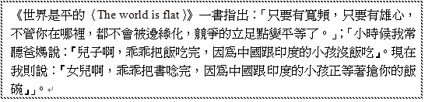  
請問：  
(1)上述書籍所提到的南亞國家，因具有下列哪兩項優越區位條件，使得近來成為許多科技產業的外包工作地點？(甲)豐富農礦資源；(乙)鄰近先進國家；(丙)消費人口眾多；(丁)英語為官方語言；(戊)高素質人力資源。　(A)甲乙　(B)甲戊　(C)丙丁　(D)丁戊  
(2)上述書籍所陳述的兩段內容，最能夠反映出下列哪種全球現象？　(A)在全球經濟架構下，中國因寬頻使用有限，使經濟發展趨向邊緣化　(B)在全球環境尺度下，陸地起伏相對不明顯，所以可被視為是平坦的　(C)在全球國際分工下，各地經貿關係的密切，使個人或企業競爭激烈　(D)在全球暖化影響下，海水上升將淹沒耕地，導致各國面臨糧食危機

答案：(1)D；(2)C。

解析：資訊全球化下網路的影響無遠弗屆，打破了傳統區域優勢的法則，使競爭更為激烈。

題號：0401-00125　　　*085606-0401-00125*　　　難易度：中　　　出處：指考試題

2011年3月11日日本東北外海發生芮氏規模9.0的淺層地震，引發大海嘯，除造成嚴重傷亡外，也導致福島核電廠輻射外洩、高科技產業工廠停產、交通運輸基礎設施受損。日本震災對臺灣的半導體、面板、太陽光電所使用的原料與零組件供應帶來影響，惟影響程度須視各公司原料庫存和是否有替代供應商等狀況決定。請問：  
(1)如果福島核電廠外洩的輻射物質影響到臺灣，最可能是以下列何種方式影響？　(A)隨著黑潮影響臺灣沿海漁業資源　(B)隨著中國沿岸流影響臺灣沿海漁業資源　(C)隨著蒙古高壓外圍環流擴散到臺灣陸地上空　(D)隨著太平洋高壓外圍環流擴散到臺灣陸地上空。  
(2)從日本東北大地震對臺灣高科技產業的影響，說明臺灣與日本產業的關係相當緊密。此種關係最適合以下列哪個概念說明？　(A)跨國企業　(B)技術移轉　(C)區位擴散　(D)空間分工鏈。

答案：(1)C；  
(2)D。

解析：(1)臺灣位於日本西南方，冬季高壓外圍環流以順時針方向，自西北向東南繼而向西南前進，最容易影響到臺灣。其餘選項如黑潮向北，中國沿岸流為源自中國沿岸的水流，太平洋高壓外圍帶來者為由南向北吹的氣流，皆不致使日本輻射物質影響臺灣。  
(2)日本與臺灣之間，向來以跨國企業或廠商間的產業空間分工鏈進行分工合作，關係密切，因此震災之後許多零組件的供應受到影響。

題號：0401-00126　　　*085606-0401-00126*　　　難易度：中　　　出處：指考試題

LED（發光二極體）由於能量轉換效率高，近年逐漸普遍被用作照明用途。目前臺灣LED產業的關鍵零組件與材料專利，仍掌握在日、美大廠手中；而國內LED供應鏈從上、中到下游，逐漸形成完整的產業鏈結構，在終端應用方面，有多家企業已投入照明產業，並跨足汽車電子及顯示器應用。但這幾年該產業逐漸從臺灣外移至中國的福建南部、珠三角、長三角與渤三角等地，臺灣境內的LED產業鏈，有著整體外移的隱憂。請問：  
(1)臺灣LED產業的上游零組件、設備，主要由美、日大廠供應，這種生產關係最適合以下列哪個概念解釋？　(A)垂直分工　(B)水平分工　(C)跨國企業　(D)區位擴散。  
(2)臺灣境內的LED產業鏈，有著整體外移的隱憂，最可能是因為LED產業具有下列哪項特性所造成？　(A)以知識經濟為核心的經營策略　(B)大多呈現產業群聚的工業慣性　(C)上下游工廠具緊密連鎖的區位條件　(D)終端產品具有規格化的工業特徵。

答案：(1)A；  
(2)C。

解析：(1)LED上游零組件由日、美等國大廠供應，屬於「原料→成品」的垂直分工，故選(A)。  
(2)由於LED產業鏈上、中、下游之間的連繫相當緊密，具有連鎖關係，因此數家遷移有可能造成所有廠商外移，故選(C)。

題號：0401-00127　　　*085606-0401-00127*　　　難易度：中　　　出處：各校試題

《花木蘭》是1998年迪士尼製作上映的電腦動畫電影，內容改編自中國的一個傳說，這部動畫中的玩具製造流程如下，如附圖所示，請回答下列問題：  
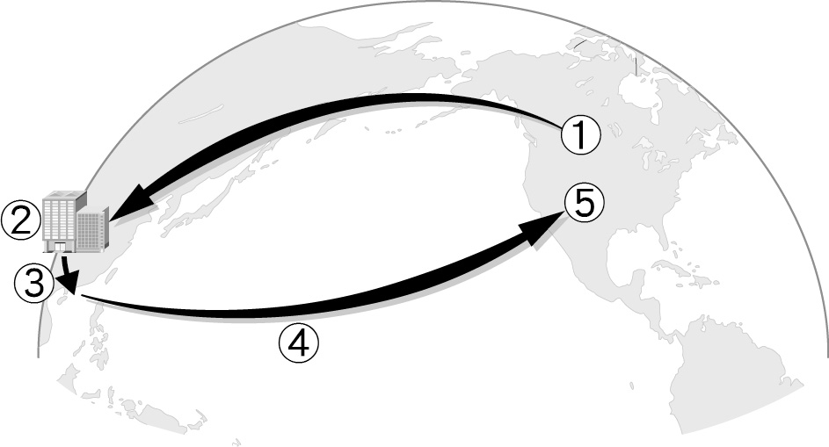  
Ⅰ.授權投計：由美國公司授權給在加拿大安大略省的玩具設計商來設計。  
Ⅱ.製造與組裝：由加拿大公司找到位在中國大陸的玩具製造工廠，簽訂合同委託組裝。該工廠的工人以每週2美元的代價，將來自世界各地製造玩具零件組合在一起。  
Ⅲ.產品視察：組裝完成後，送到香港，然後由美國經銷商派員視察。  
Ⅳ.裝船運輸：加拿大玩具設計商在香港的分公司安排產品運送至經銷商指定的港口出口到美國。  
Ⅴ.進入美國銷售：玩具製成品運至美國加州長灘後，再由經銷商包裝後分送到全美各零售據點。  
(1)隨著時代的變遷，上述流程中的哪一個生產過程最容易因為區域條件的改變，轉移至其他地區？　(A)設計　(B)行銷　(C)製造　(D)組裝。  
(2)就Ⅱ製造與組裝此流程判斷，可看出哪一生產特徴？　(A)水平分工　(B)垂直分工　(C)水平整合　(D)垂直整合。  
(3)附圖最適合說明下列哪一概念？　(A)國際分工鏈　(B)區位轉移　(C)區位聚集　(D)區位擴散。

答案：(1)B；  
(2)A；  
(3)A。

解析：(1)未掌握技術核心的部分最容易被取代，隨著工資低廉的國家加入世界分工體系，以組裝勞力部分最容易被取代。  
(2)「將來自世界各地製造的玩具零件組合在一起」，由此可知為水平分工。

題號：0401-00128　　　*085606-0401-00128*　　　難易度：中　　　出處：各校試題

跨國企業的產業空間分工類型如附圖(一)所示，甲～戊分別代表五種類型，請回答下列問題：  
(1)「適切的利用世界各地最有利的資源以將本身的生產成本降至最低，而獲取最大的利潤，一直是大型跨國企業慣用的海外投資方式。」請問：下列哪一個名詞可供證明上述現代跨國企業國際分工的走向？　(A)勞資衝突　(B)生產線上專業化　(C)聚隻經濟　(D)比較利益法則。  
(2)附圖(二)為可口可樂在中國大陸的布局，此種經營模式屬哪一種類型？　(A)甲　(B)乙　(C)丙　(D)戊。  
(3)愛爾蘭因為加入某組織，而吸引許多高科技產業進駐，此組織名稱為何？　(A) TTIP　(B) EU　(C) NAFTA　(D) NATO。  
(4)續上題，此種產業空間分工鏈的類型為何？　(A)甲　(B)乙　(C)丙　(D)丁。

答案：(1)D；  
(2)B；  
(3)B；  
(4)C。

解析：(2)甲：全球集中生產型；乙：當地市場生產型；丙：全球 / 區域市場專業化生產型；丁跨國性整合生產型垂直分工型；戊：跨國性整合生產型水平分工型，故可口可樂設廠中國大陸以中國大陸市場為主，故選(B)。

題號：0401-00129　　　*085606-0401-00129*　　　難易度：中　　　出處：各校試題

附圖(一)為美國蘋果公司推出新款智慧型手機iPhone 4的生產示意圖。請回答下列問題：  
(1)此生產方式屬附圖(二)的哪一種型式？　(A)丁　(B)乙　(C)丙　(D)戊。  
(2)判斷在此種分工的生產模式底下，哪一個企業所分配到的利潤比例會最高？　(A)美國蘋果公司　(B)日本Sony企業　(C)臺灣鴻海集團　(D)韓國三星集團。  
(3)此種國際分工型式具有下列哪兩項特色？(甲)易受關稅壁壘及進口限制的影響；(乙)可將各製程分配到可以獲得最大利潤的地區；(丙)可降低單一廠商資本投入過鉅的風險；(丁)可延長產品的生命運期　(A)甲乙　(B)乙丙　(C)乙丁　(D)甲丙。  
(4)2008年，中國大陸實施《勞動合同法》後，對附圖中(一)哪一個企業的影響最大？　(A)美國高通　(B)瑞士意法　(C)德國Dialog　(D)臺灣鴻海。

答案：(1)D；  
(2)A；  
(3)D；  
(4)D。

題號：0401-00130　　　*085606-0401-00130*　　　難易度：中　　　出處：各校試題

跨國企業的產業空間分工類型有四種類型，分別為甲為全球集中生產型、乙當地市場生產型、丙區域市場專業生產型、丁跨國整合生產型等四種類型，請回答下列問題：  
(1)「捷安特」於1986年開始在荷蘭成立歐洲銷售公司，初期捷安特於荷蘭選擇用一條生產線的方式集中生產，再利用歐盟內無貿易障礙的方式行銷歐洲各國，此為哪一生產型態?　(A)甲　(B)乙　(C)丙　(D)丁  
(2)愛馬仕柏金包（Hermès Birkin），聽說每一個都是法國師傅純手工做的，從頭到尾都由一個人做，所以每個包包都有編號，可追溯源頭及出廠時間，再從法國行銷到全世界。愛馬仕的國際分工方式應屬哪一生產型？　(A)甲　(B)乙　(C)丙　(D)丁  
(3)附圖為可口可樂在中國大陸的布局，此種經營模式屬哪一種類型？　(A)甲　(B)乙　(C)丙　(D)丁  
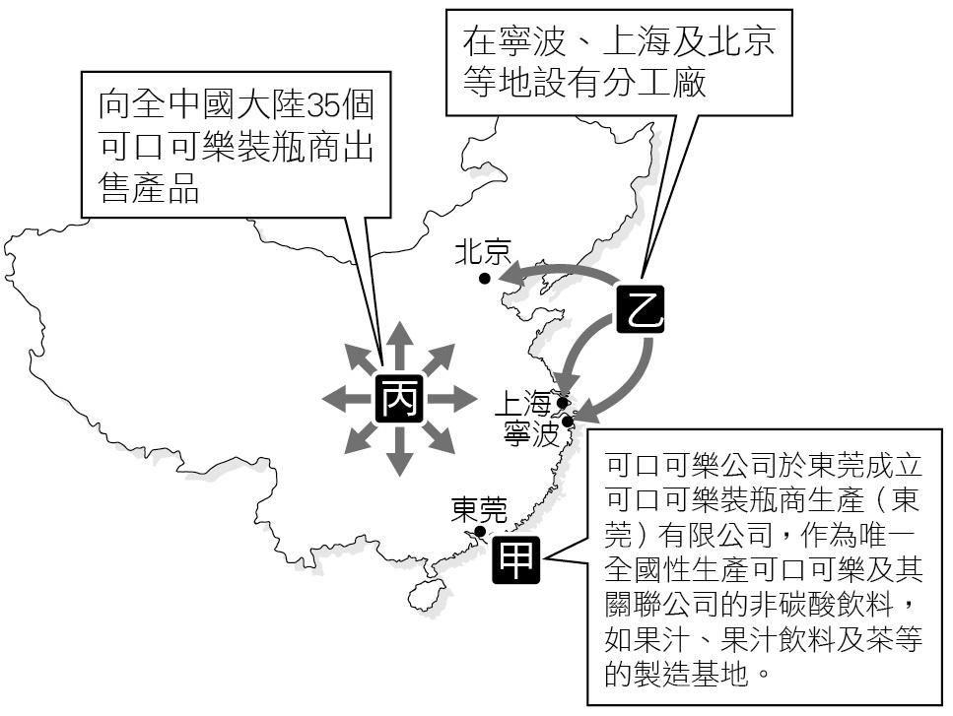

答案：(1)C；  
(2)A；  
(3)B。

題號：0401-00131　　　*085606-0401-00131*　　　難易度：中　　　出處：指考試題

現在很多工業產品已從傳統單一工廠內的生產線延伸為跨國生產鏈的國際分工。請問：  
(　　)(１)國際分工的生產模式對生產鏈所連結的各國或地區帶來的影響是：　(A)各國製造業的產值是以產品最終在何地組成來統計　(B)各國製造業的產值是以產品的本地附加價值來統計　(C)製造業者致力增加在生產鏈中所佔的產品重量比重　(D)製造業者致力增加在生產鏈中所投入的勞動力比重  
(　　)(２)跨國生產鏈的組成會隨時間而變化，其連結的國家或地區並非固定不變。生產環節在地理上的變動主要是受下列哪種區位因子變化的影響：　(A)區位擴散　(B)區位聚集　(C)比較利益　(D)推拉因素

答案：(１)(B)；(２)(C)

解析：(１)製造業的產值是以產品在本地經過加工後所創造的附加價值來統計，即產品在經過加工後的（出口）售價扣掉購入的（進口）原料或半成品的成本後的價差。一地所創造出的附加價值越高，代表當地的經濟發展或技術層面越佳。(A)製造業的產值與產品最終在何地組成是無關的；(C)在生產鏈中致力於增加產品的重量比重，不一定就能創造出較高的附加價值，像現今的電子產品講求輕薄短小，並不強調產品的重量；(D)現今的製造業並不強調在生產鏈中致力於增加勞動力，像電子加工業在加工的過程中，比較講求投入越多的技術與專利權，來創造更高的附加價值。  
(２)在全球化與交通革新的環境下，現今一般大型企業將研發、生產與行銷布局在不同的國家，即是利用比較利益法則來做最有效的安排。比較利益：即益本比分析，考量效益與成本間的比值大小，效益越高而成本越低，則比值越大，便是最佳的區位分布地點。(A)區位擴散：企業的生產與銷售地點為了因應不同的市場需求，或為減少關稅，而將生產部門逐漸移往低成本的國家，但本身國家仍保有研發和生產部門，此種生產部門由集中在少數國家逐漸擴展到更多國家的現象，稱之為區位擴散；(B)區位聚集：高科技產業以生產鏈為基礎，各連鎖的生產工廠形成高度聚集的產業基地，進而形成全球電子資訊業生產的主要聚集地，此種現象稱為聚集經濟；(D)推拉因素：指的是影響人口遷移過程中移出和移入的因素，即推力和拉力這兩種因素。

題號：0401-00132　　　*085606-0401-00132*　　　難易度：中　　　出處：各校試題

附圖是富士康在中國大陸主要選址城市與路徑示意圖，請回答下列問題：  
(1)其中的深圳從100年前不到2萬人口的邊陲小鎮，發展成為今日中國大陸南方極為重要且擁有300萬人的現代化城市，在深圳的發展歷史上，中國大陸於1980年代設置的經濟特區扮演著關的角色。請問：深圳之所以為中國大陸北京政府相中，主要的原因包括下列哪些？(甲)勞工；(乙)原料；(丙)位置；(丁)動力　(A)甲丁　(B)乙丙　(C)丙丁　(D)甲丙。  
(2)富士康在十多年間設廠區位變遷快速，此現象的發生與下列何因素關係最小？　(A)地方政府優惠引政策策　(B)自由貿易　(C)交通革新　(D)勞工的技術。  
(3)富士康未來可能遷往印尼，與中國大陸哪一條件變化關係最密切？　(A)基本工資上漲　(B)內需市場飽和　(C)規模經濟消失　(D)關稅保護策。

答案：(1)D；  
(2)D；  
(3)A。

題號：0401-00133　　　*085606-0401-00133*　　　難易度：中　　　出處：各校試題

引進外資有助於本國的經濟成長與發展，但大量引進外資卻亦有可能導致經濟過熱，甚至出現通貨膨脹的現象，影響國家貨幣升貶值。請回答下列問題：  
(1)臺灣曾有長達30年的時間，將美元兌新臺幣的匯率穩定在1：40。請問：其主要目的為何？　(A)美元的走弱導致各國必須進行匯率管制　(B)石油危機造成的全球性經濟動盪　(C)有利於產品的大量出口　(D)亞洲金融風暴發生時臺灣採取的必要策略。  
(2)泰國在1997年爆發金融危機，與該國哪一貨幣政策有關？　(A)固定匯率　(B)浮動匯率　(C)盯緊人民幣　(D)機動匯率。  
(3)所謂熱錢指的是下列哪些？(甲)外人證券投資（FPI）；(乙)外國直接投資（FDI）；(丙)外人其他投資（FOI）；(丁) FBI　(A)甲乙　(B)乙丙　(C)甲丙　(D)甲丁。

答案：(1)C；  
(2)A；  
(3)C。

題號：0401-00134　　　*085606-0401-00134*　　　難易度：中　　　出處：各校試題

「歐洲是腳踏車的起源地，而荷蘭則是腳踏車使用率最高的國家，如果在荷蘭可以得到消費者的口碑認同，就獲得了一項有力的背書，所以『捷安特』於1986年開始在荷蘭成立歐洲銷售公司，隔年再於美國設點，之後陸續於德、英、法、義等地設立分公司。巨大成為全球最大的自行車製造商，旗下一萬多家捷安特專賣店遍布全球50多國，捷安特現在是臺灣和大陸銷售第一的自行車品牌，在美國和歐洲市場則分居二、三名。」請問：  
(1)捷安特能達到全球布局，成為全球最大的自行車製造商，是著眼於下列哪些因素？(甲)通訊技術的進步；(乙)網際網路的發展；(丙)降低產品風險；(丁)確保國外市場；(戊)規避貿易障礙　(A)甲乙　(B)丙丁戊　(C)乙丙丁　(D)甲丙丁戊  
(2)選擇在荷蘭設廠的原因最可能是因為荷蘭哪一項優勢？　(A)礦藏充足，原料低廉　(B)地小人稠，勞工優良且便宜　(C)資訊流通，運輸方便　(D)國家政策獎勵，便於銷售  
(3)初期捷安特於荷蘭選擇用一條生產線的方式集中生產，再利用歐盟內無貿易障礙的方式行銷歐洲各國，此為哪一生產型態？　(A)全球集中生產型　(B)當地市場生產型　(C)市場專業化生產型　(D)跨國整合生產型  
(4)直至今日，捷安特的總部仍設在臺灣，這是因為企業在臺灣設置中階研發中心部門，可以作為哪兩個地區間的技術交流及溝通橋梁？　(A)美國、日本　(B)韓國、中國　(C)歐洲、東南亞　(D)美國、中國

答案：(1)B；  
(2)C；  
(3)C；  
(4)D。

題號：0401-00135　　　*085606-0401-00135*　　　難易度：中　　　出處：各校試題

2014年11月29日，肯亞警方在當地一民居內發現大量涉嫌用於電信詐騙犯罪的電子通訊裝置，有28名臺灣人、48名中國大陸人、以及1名泰國人在肯亞因涉入電信詐騙案被捕，他們被指從肯亞首都奈洛比設立詐騙窩點，向北京、江蘇、湖南、四川等9省、直轄市撥打網路電話，冒充中國大陸公檢法機關大肆進行詐騙，被騙群眾達100餘人，涉案總金額超過人民幣一億多元，且部分單位的「服務據點」分布多國。……2016年4月12日，該15名臺灣人遭肯亞警方無視肯亞法院禁制令攻堅，抵抗兩小時無效後，連同第二批22名臺灣人被中華人民共和國人員帶至北京．其中1名獲判無罪的泰國人被遣返回泰國。……據專業人事分折，詐騙集團是有所謂的「教戰手則」，是一種企業化經營，從詐騙人員、人頭帳戶到車手集團，上下游分工細密。而電話與網路詐騙依能力有分低、中、高級的人出來應對，對付「厲害」的民眾，就會有厲害的人出來應付，每句話都有標準說法，晚上還要開「檢討會」，檢討哪一句話是被「識破」的關鍵，民眾皆感歎聰明用錯了地方。請問：  
(1)從詐騙集團的「服務據點」來研斷，較符合地理學中的哪一項產業特性？　(A)水平分工　(B)水平整合　(C)垂直分工　(D)垂直整合  
(2)若從文中提到的：同屬一個詐騙集團的「企業化經營」模式來分析，較符合地理學中的哪一項產業特性？　(A)水平分工　(B)水平整合　(C)垂直分工　(D)垂直整合  
(3)從集團能跨國犯案的現實來看，突顯以下哪項金融特性？　(A)財富累積管道的單一特性　(B)政府制定的金融與電信法規過度寬鬆　(C)全球金融過度自由化的危機　(D)大量低階跨國勞工移動引發的社會問題  
(4)若臺灣人在此段時間報導的詐騙嫌疑屬實，則可得到以下哪一項推論？　(A)此類資金大部分屬於FDI　(B)此類犯罪型態的扼止方式唯有透過區域內結盟方能達成　(C)臺灣人在中國與非洲已形成顯著的跨國社會空間　(D)對未來此集團成員回到臺灣消費而言，不法所得變相成為外匯

答案：(1)A；  
(2)D；  
(3)C；  
(4)D。

題號：0401-00136　　　*085606-0401-00136*　　　難易度：中　　　出處：各校試題

iPad、iPod等的設計在蘋果公司，但它的零組件供應和代工生產企業卻分布在世界許多地區，以長度相當於一張信用卡、寬度僅相當於2/3張信用卡的iPod來說，其微型硬盤、解碼器、PCB板等由日本東芝、韓國三星和荷蘭飛利浦等國際知名企業提供。電池、充電器、觸摸滾輪和耳機等主要由臺灣和中國的企業提供。就代工生產而言，蘋果公司將iPod的代工生產資格給了四家臺灣企業，分別是廣達電腦、英華達電腦、富士康和華碩電腦。這些代工企業又主要通過在中國內地的生產基地生產。就銷售而言，蘋果公司一是利用沃爾瑪的銷售管道；二是通過專門設立的專賣店；三是通過尋求有意向的經銷商和代理商進行銷售。請回答下列問題：  
(1)iPod的零組件生產來自於不同的國家，此種生產組織方式和以下何概念最類似？　(A)水平整合　(B)垂直整合　(C)水平分工　(D)垂直分工  
(2)針對跨國企業所進行的國際分工，下列敘述何者有誤？　(A)生產製造基地多位於開發中國家　(B)研發、設計中心多位在已開發國家資訊便捷的大都會　(C)臺灣成為美國電腦公司的代工基地，原因是國內的電子產業具產業群聚的現象　(D)臺灣成為代工基地，其工業產值高於研發中心所在地

答案：(1)C；  
(2)D。

題號：0401-00137　　　*085606-0401-00137*　　　難易度：中　　　出處：素養類題

衣索比亞是目前非洲經濟成長率最快的國家之一。該國政府為了國內的產業發展，2008年即著手興建Gilgel Gibe III 水壩，2016年完工後，解決了該國長久電力短缺的困境。此外，該國目前也正著手Grand Ethiopian Renaissance水壩工程，施工期長達20年，完工後將使衣索比亞成為非洲最大的電力出口國。該國由於公共設施逐漸完善，工業區規畫陸續完成，因此，近年來吸引中國、土耳其及印度等生產紡織、鞋品及其他民生必需品的廠商進駐。請問：  
(　　)(１) Grand Ethiopian Renaissance水壩的興建，引發了水壩下游國家的抗議。這個國家最可能是下列何者？　(A)南非　(B)埃及　(C)奈及利亞　(D)阿爾及利亞  
(　　)(２)依據上文，近年衣索比亞的經濟發展，可反映該國正在往下列哪項目標努力？　(A)積極脫離邊陲國家的角色　(B)利用工業慣性成為世界工廠　(C)強調走向客製化生產模式　(D)趨向全球在地化的商品生產

答案：(１)(B)；(２)(A)

解析：(１)尼羅河的兩大支流之一的藍尼羅河，其流域主要分布在衣索比亞高原地區，因此當衣索比亞要興建水壩來進行發電時，將會對來藍尼羅河的流水量造成影響，因此會引發位居下游地區的埃及的抗議。  
(２)衣索比亞原本為世界知名的低所得國家，在全球的經濟版圖中是位居邊陲的落後國家，因此當其成為全非洲經濟成長率最高的國家之一時，該國的經濟快速發展正可反映出其積極脫離邊陲國家的角色之企圖與目標。

題號：0401-00138　　　*085606-0401-00138*　　　難易度：難　　　出處：精選試題

迪士尼動畫「玩具總動員」開創3D動畫的新紀元，以下為此部動畫製造過程的敘述。請問：  
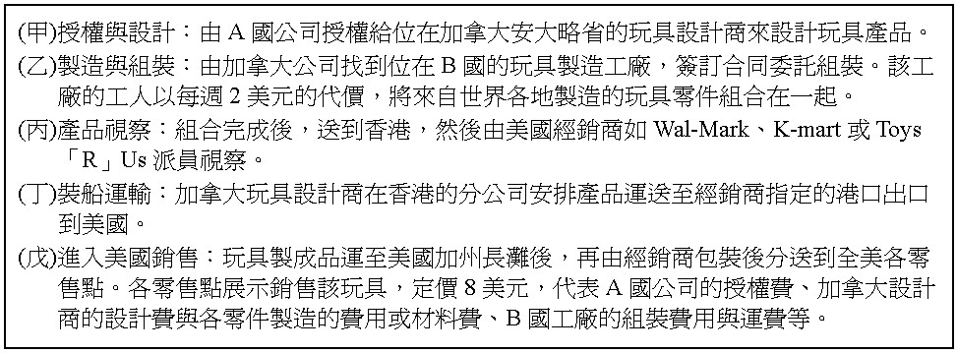  
(1)文中A國指的可能是下列哪一個國家？　(A)日本　(B)美國　(C)英國　(D)德國。  
(2)文中B國指的可能是下列哪一個國家？　(A)美國　(B)泰國　(C)中國　(D)南韓。  
(3)文中所敘述的概念是什麼？　(A)國際分工　(B)水平分工　(C)區域結盟　(D)工業泰勒化。  
(4)文中哪一步驟所獲得的利潤最高？　(A)甲　(B)乙　(C)丙　(D)丁。

答案：(1)B；(2)C；(3)A；(4)A。

題號：0401-00139　　　*085606-0401-00139*　　　難易度：難　　　出處：指考試題

美國蘋果電腦公司所開發的iPod系列產品在全球市場熱賣。該產品的記憶體來自韓國，硬碟出自日本，視訊處理器由美商提供，半導體幾乎都在臺灣生產，整機組裝則在中國進行。iPod系列產品的成功，主要經由現有零組件的改良和創意組裝，如iPod系列透過iTunes軟體進行音樂下載服務，第一年便售出7,000萬首以上的歌曲，不但帶動iPod系列產品的銷售業績，也迫使唱片業者面臨轉型的威脅。請問：  
(1)下列哪個概念，最適合用來解釋iPod系列產品的生產形式？　(A)產品規格化　(B)全球在地化　(C)空間分工鏈　(D)跨國社會空間。  
(2) iPod系列產品在全球市場成功熱賣，反映現代產業的哪項特質？　(A)資本移動快速　(B)知識經濟勃興　(C)空間移轉快速　(D)區域結盟緊密。  
(3)蘋果電腦公司哪項營運內容，充分反映資訊化社會的特徵？　(A)整機組裝在中國進行　(B) iPod系列產品在全球市場熱賣　(C)透過iTunes軟體進行音樂下載服務　(D)記憶體來自韓國，美商提供處理器。

答案：(1)C；(2)B；(3)C。

解析：(1)由題目可看出蘋果iPod的生產模式，是依國際分工的方式，將不同的零組件交由不同國家的廠商來負責生產與組裝，故其運作方式屬於(C)空間分工鏈。  
(2)蘋果iPod的生產模式與銷售佳績，充分展示出知識經濟的許多特徵與發展方式，也讓世人看到知識經濟帶給企業極大的經濟收益。  
(3) 蘋果iPod透過iTunes軟體進行音樂下載服務，這種新型態的營運與服務方式，充分掌握了三項資訊化社會的特徵：①資訊化：將傳統CD音樂的歌曲轉換成可在iPod上播放的檔案，充分掌握了資訊化的發展；②全球化：蘋果公司能將取得的音樂資訊與商品，透過全球各地的分支單位與網路，讓全世界所有的使用者可在任何地方透過網路來下載音樂，徹底實現全球化的意涵與應用；③網絡化：使用者只要連接上網路，透過iTunes軟體進行音樂下載服務，即可隨時購買想要的音樂，充分展現網路帶給人們的便利性與生活方式的改變。

題號：0401-00140　　　*085606-0401-00140*　　　難易度：難　　　出處：精選試題

產業分工鏈指產業製程由不同地區專門負責，進而形成互相聯繫的產業分工系統。附圖為四種常見的國際分工型式。請問：  
甲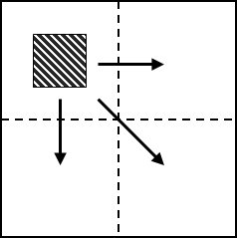　  
乙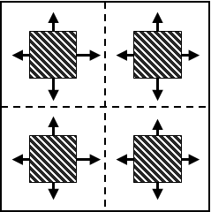　  
丙　  
丁（一）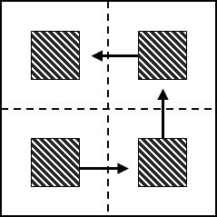　  
丁（二）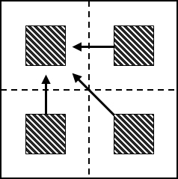　  
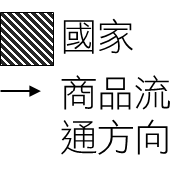  
(1)開發中國家的二氧化碳排放量與日俱增。請問：這和哪一種國際分工形式關係最大？　(A)甲　(B)乙　(C)丙　(D)丁。  
(2)臺中上銀科技公司，透過併購或其他方式，將生產或研發單位設於主要國家境內，每一區負責某一產品，再將產品行銷於該國或其他世界市場。請問：這是哪一種國際分工形式？　(A)甲　(B)乙　(C)丙　(D)丁。

答案：(1)D；(2)C。

解析：(1)甲、全球集中生產型，乙、市場生產型，丙、專業化生產型，丁、產業連鎖型；已開發國家近年來因國內環保標準提高或工資上漲，紛紛將工廠轉移至環保法規寬鬆或工資低廉的開發中國家，只留下研發部門或總部，使開發中國家二氧化碳排放量日益增加。

題號：0401-00141　　　*085606-0401-00141*　　　難易度：難　　　出處：精選試題

跨國企業是指在多個[國家](http://zh.wikipedia.org/wiki/%E5%9B%BD%E5%AE%B6)或[地區](http://zh.wikipedia.org/wiki/%E5%9C%B0%E5%8D%80)有業務，通常為規模很大的[公司](http://zh.wikipedia.org/wiki/%E5%85%AC%E5%8F%B8)。這些公司在不同的國家或地區設有辦事處、[工廠](http://zh.wikipedia.org/wiki/%E5%B7%A5%E5%BB%A0)或[分公司](http://zh.wikipedia.org/wiki/%E5%88%86%E5%85%AC%E5%8F%B8)，通常還有一個總部用來協調全球的[管理](http://zh.wikipedia.org/wiki/%E7%AE%A1%E7%90%86)工作。請問：  
(1)一家跨國企業的生產單位，設廠地點從以原料產地為主，改為以工資低廉地區為主要設廠地點的主因為何？　(A)科技發達，使工業生產自動化　(B)因全球化因素，使原料成本上漲　(C)交通便利，降低運輸成本　(D)網路的便利性，使通訊更加方便。  
(2)若此跨國企業透過知識，使生產過程持續的創新、改變，來增加產品的競爭力，則此產業的分級應屬於下列何者？　(A)第一級產業　(B)第二級產業　(C)第三級產業　(D)第四級產業。

答案：(1)C；(2)D。

解析：(1)跨國企業的生產單位是指生產的工廠，工廠主要的生產力是以勞工為主。  
(2)以知識為主的產業是屬於第四級產業。

4–1　國際分工



題號：0401-00001　　　*085606-0401-00001*　　　難易度：易　　　出處：精選試題

美國的福特汽車是最早利用輸送帶來創造出「生產線」的公司，它使得汽車的生產量大增，價格下降，進而成為人人買得起的一種交通工具。請問：要達到大量生產，最主要是工廠的各式零件及生產流程需具備哪一項產業特徵？

答案：標準化。

題號：0401-00002　　　*085606-0401-00002*　　　難易度：易　　　出處：精選試題

附圖為五種不同的國際分工型式。請問：甲～戊各為何種分工型式？  
甲　乙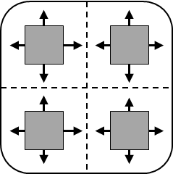　  
丙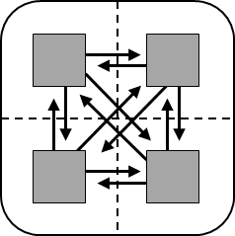　丁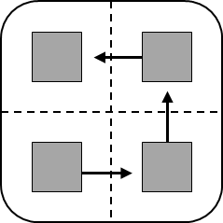　  
戊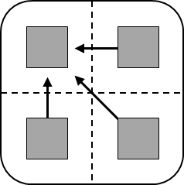　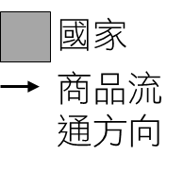

答案：甲－全球集中生產型，乙－市場生產型，丙－專業化生產型，丁－水平分工，戊－垂直分工。

題號：0401-00003　　　*085606-0401-00003*　　　難易度：中　　　出處：補充試題

在交通建設的發展與革新之下，附圖的兩個都市甲和乙，呈現出不同階段的生產類型。請問：C階段甲和乙都市這種生產農作物的模式稱為什麼？  
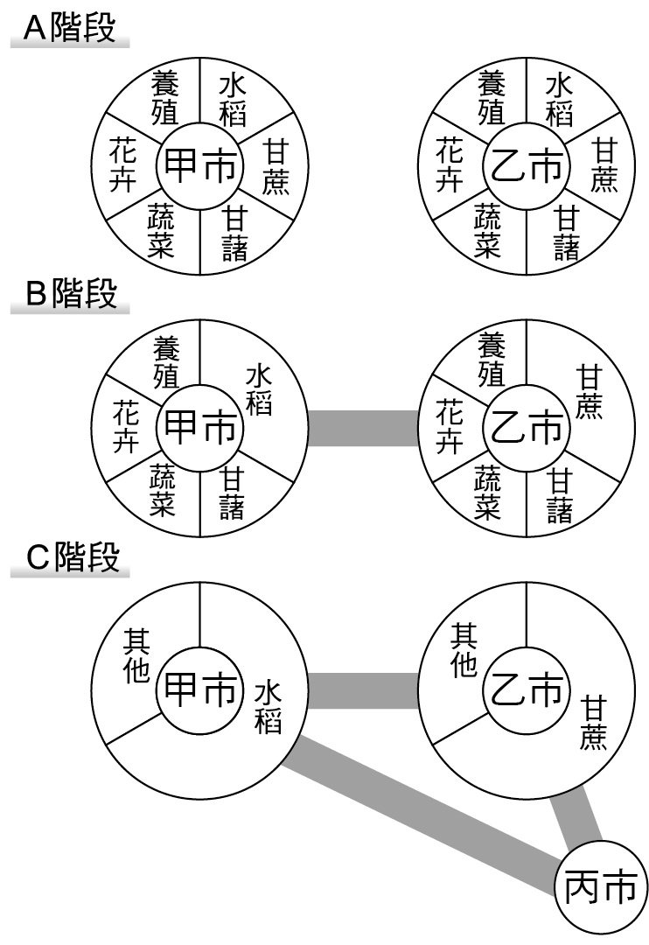

答案：區域專業化。

題號：0401-00004　　　*085606-0401-00004*　　　難易度：中　　　出處：各校試題

跨國企業常採取國際分工策略將不具競爭優勢的製程外移，而在此過程中，企業常基於（甲）原則以及考量產業群聚的效益，而趨向集中於特定地區投資，進而形成區域專業化及區域分工的現象；以某東亞國家的汽車集團為例，由於東南亞區域貿易自由化與（乙）組織的發展，加上其工資相對低廉的條件，因而使其成為該汽車製造商的主要生產地點。」  
(1)文中甲應為哪個重要的地理概念？  
(2)乙應為哪一個區域合作組織？

答案：(1)比較利益。  
(2)東南亞國協（東協）。

題號：0401-00005　　　*085606-0401-00005*　　　難易度：中　　　出處：精選試題

附圖為五種不同的國際分工方式。請問：  
甲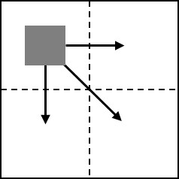　乙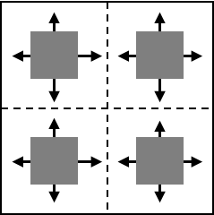　  
丙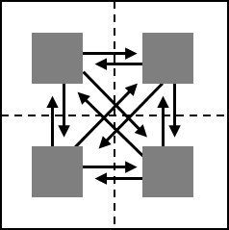　丁　  
戊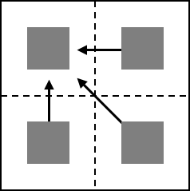　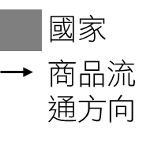  
(1)何者為全球集中生產型？  
(2)何者為專業化生產型？  
(3)何者為市場地生產型？  
(4)何者為水平分工型？  
(5)何者為垂直分工型？

答案：(1)甲；(2)丙；(3)乙；(4)戊；(5)丁。

解析：(甲)圖中表示工業產品由殖民母國銷售到世界各地區（通常原料由殖民地進口）。  
(乙)圖中表示跨國公司將工廠設於各國，並以各國市場為銷售地，或由各國分送銷售到鄰近國家。  
(丙)跨國企業經營多樣產品，並將各產品的生產基地設於各國家，以從事全球性的銷售活動。  
(丁)甲國的產品是乙國的原料，而乙國的產品成為丙國的原料，如此形成單鏈連鎖關係。  
(戊)水平分工型指各國生產同一產品的不同零件，並送至另一國家組裝完成成品，很接近多源連鎖關係。

題號：0401-00006　　　*085606-0401-00006*　　　難易度：中　　　出處：精選試題

工廠間的連鎖關係可分為(甲)單一連鎖；(乙)多向連鎖；(丙)多源連鎖；(丁)單鏈連鎖；(戊)多鏈連鎖。請問：下列五者分別屬於何種連鎖？  
(1)  
　  
(2)  
　  
(3)  
　  
(4)  
　  
(5)  
　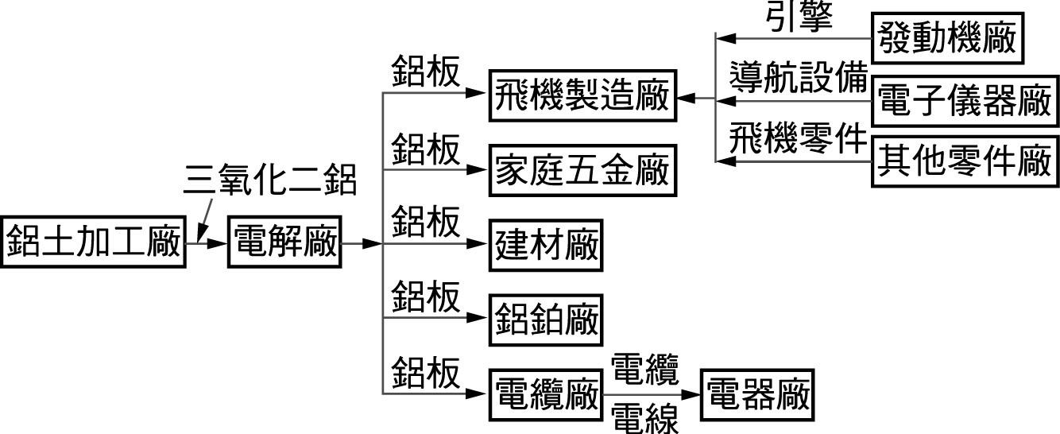

答案：(1)丁；(2)乙；(3)甲；(4)丙；(5)戊。

題號：0401-00007　　　*085606-0401-00007*　　　難易度：中　　　出處：精選試題

附圖為十八至十九世紀英國與美國和印度之間的分工方式。請問：  
  
(1)甲～丙何者為運送工業製成品？  
(2)甲～丙何者為運送工業原料？  
(3)承上題，該原料名稱為何？  
(4)承上題，該原料世界最大進口港為何？  
(5)此種分工方式屬於國際分工五種類型中的哪一種？

答案：(1)丙；(2)甲、乙；(3)棉花；(4)利物浦；(5)全球集中生產型。

題號：0401-00008　　　*085606-0401-00008*　　　難易度：中　　　出處：精選試題

美國的福特汽車是臺灣前五大汽車銷售商之一，也曾是全世界汽車業的佼佼者，因為它是最早利用輸送帶來創造出「生產線」的公司，使得汽車的生產量大增，價格下降，進而成為人人買得起的一種交通工具。請問：  
(1)在現今講求大量製造的汽車產業中，會具有哪些特徵？(甲)客製化；(乙)規模化；(丙)標準化；(丁)自動化　(A)甲乙丙　(B)甲乙丁　(C)乙丙丁　(D)甲丙丁。  
(2)在生產線的製造流程中，對一般作業員造成的影響結果，並不包括下列哪一項？　(A)成就感的提升　(B)工作效率的提高　(C)專業化的提升　(D)生產成本的降低。  
(3)我們常常聽到一些描述，指稱「當我們的產品進入到量產之後，售價將可以更低，銷售量將可以增加數倍，同時公司也可以開始獲利。」請問：文中所謂的「量產」是現代工業中的哪一個製造特徵所帶來的效應？

答案：(1)C；(2)A；(3)標準化（規模經濟）。

解析：(1)(甲)客製化是依客戶的個別需求去生產，故無法大量生產。  
(2)(A)每個人只做一兩件工作，無法獨力完成產品，因此較無法產生成就感。

題號：0401-00009　　　*085606-0401-00009*　　　難易度：中　　　出處：精選試題

附圖是兩個都市X和Y各階段農作物生產類型的演變圖。請問：  
(1)促使C階段，X都市以生產水稻，而Y都市以生產甘蔗為主要農產品的主因為何？  
(2)X和Y都市這種生產農作物的模式又稱為是哪一種方式？  


答案：(1)連線的建立（交通革新）；(2)區域專業化。

解析：X和Y因交通的連結，彼此因為比較利益法則，而生產最有利的農作物，促使農業生產的專業化。

題號：0401-00010　　　*085606-0401-00010*　　　難易度：中　　　出處：精選試題

臺灣的鴻海公司是全世界最大的專業代工廠商（OEM），龐大的生產線及快速的供貨是其可靠的象徵。請問：  
(1)下列關於鴻海公司的經營模式的敘述何者錯誤？　(A)擁有非常低的生產成本　(B)獲利率高的產業特徵　(C)量產的經濟規模　(D)隨著企業的增長，公司走向逐漸朝向垂直整合。  
(2)鴻海在歐盟剛成立時，將歐洲的重心擺在英國，等到這幾年歐盟陸續地加入了東歐國家後，又將歐洲的營運重心轉往捷克和匈牙利一帶。若考慮東歐和西歐的經濟發展狀況。請問：鴻海將其歐洲營運重心移往東歐的原因為何？

答案：(1)B；(2)低廉的工資。

題號：0401-00011　　　*085606-0401-00011*　　　難易度：中　　　出處：精選試題

工業連鎖指的是各產業之間因為業務的彼此需求關係而產生的連繫行為，也就是一般廠商都會有其配合的廠商或公司以維持整體工廠或業務之正常運作。請問：  
(1)若小明是一位茶農，而小華會定期向小明購買茶葉，並且將茶葉再批發給小英的泡沫紅茶店。請問：小明、小華和小英三者在產業的連結上屬於哪一種分工方式？  
(2)阿明的電腦組裝廠，固定會向小英的銀行貸款，且每次出貨都要由大雄的貨運行幫忙載貨，而大雄收到的貨款也習慣存到小英的銀行。請問：這三者的關係在產業發展上稱為哪一種關係？

答案：(1)垂直分工；(2)產業連鎖。

解析：(1)茶農、茶商和茶店，為上游到下游的經營方式。

題號：0401-00012　　　*085606-0401-00012*　　　難易度：中　　　出處：精選試題

附圖為18～19世紀英國棉紡織業的發展示意圖。請問：  
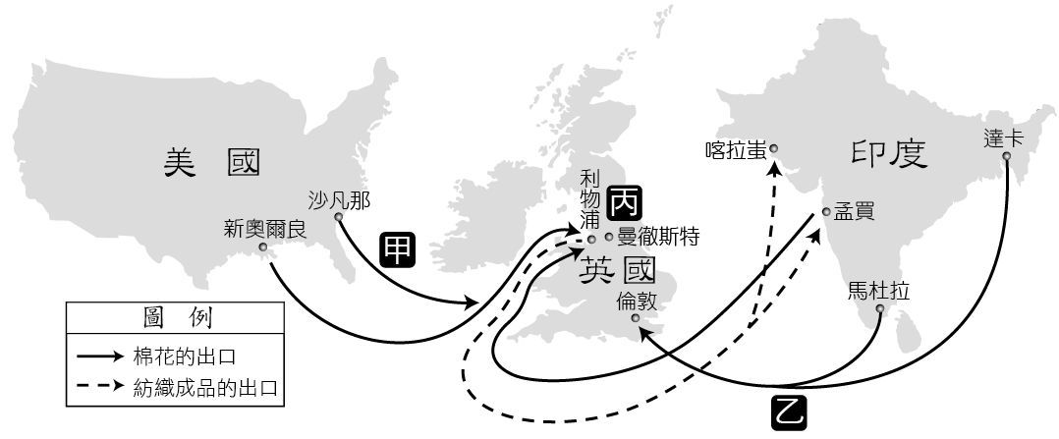  
(1)甲路線是指美國新奧爾良與沙凡那大量出口棉花到英國。請問：此時期美國棉花生產的勞力來源來自哪一洲？  
(2)乙路線是指美國內戰時，英國改由印度進口棉花，其中由印度孟買出口的棉花來自印度德干高源西北部。請問：此區種植棉花的自然環境優勢為何？（寫出氣候與土壤條件）  
(3)英國哪一都市號稱棉都？發展棉紡織業的主要動力為何？  
(4)圖中英國棉紡織業若按照國際分工形式則應屬於哪一種？

答案：(1)非洲；(2)火山熔岩風化而成的黑棉土，乾燥氣候區棉花結實季節晴朗乾燥；(3)曼徹斯特，煤礦；(4)全球集中生產型。

題號：0401-00013　　　*085606-0401-00013*　　　難易度：中　　　出處：精選試題

附圖是X和Y兩個國家各階段農作物生產類型的演變圖。請問：  
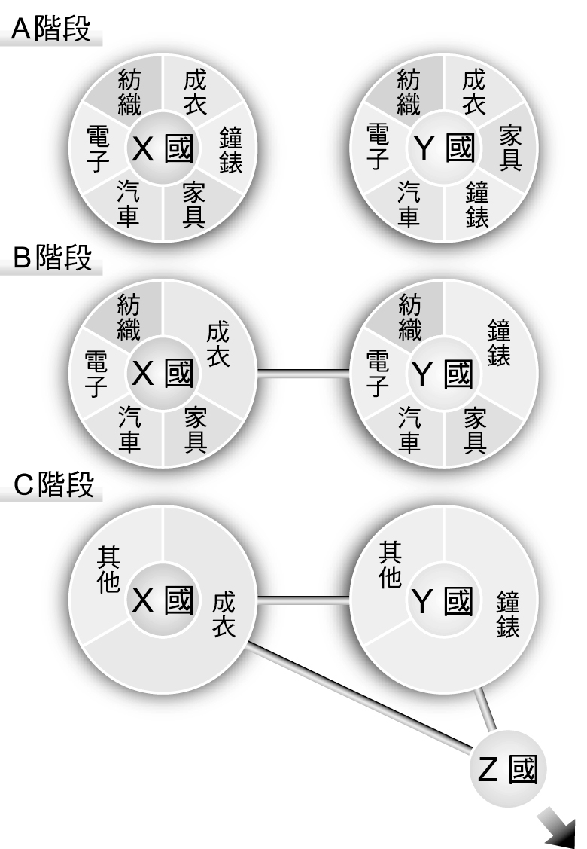  
(1)X和Y國在C階段時農業生產的模式被稱做什麼？  
(2)圖中各階段農作物生產的轉變是受何因素的影響？

答案：(1)區域專業化；(2)運輸革新。

解析：(1)X和Y國因交通的連結，彼此因比較利益法則，而生產最有利的農作物，促使農業生產的專業化。  
(2)因為交通的改善，所以可以選擇適合的區位從事生產，提高區域專業化。

題號：0401-00014　　　*085606-0401-00014*　　　難易度：中　　　出處：精選試題

區域專業化係指某一地區或國家僅選擇最適合其社會資源與自然環境條件的單一產業來發展。請參閱附圖並依序填上關鍵字：  
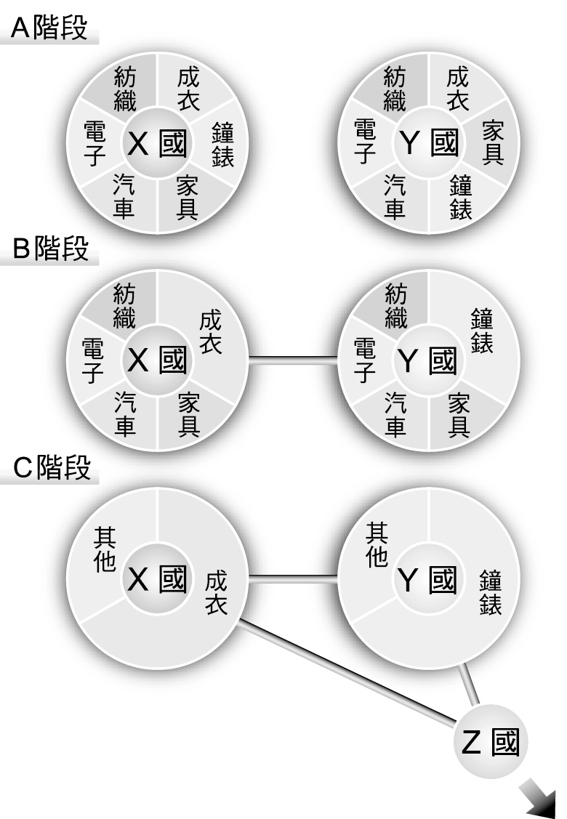  
(1)兩個發展中的國家在最早期（A階段）：必須生產各種產品來滿足國內居民的需求，這是 I 的階段。  
(2)進入B階段，兩國間有貿易的往來，各國會依照 II 選擇各自最適宜的產品來生產，並透過貿易來交換此兩種產品。  
(3)到了C階段，由於市場的需求擴大，兩國的生產規模為因應大量需求而擴大區域專業化程度，並進一步形成 III 現象。

答案：(1)I：自給自足；(2)II：比較利益原則；(3)III：國際分工。

題號：0401-00015　　　*085606-0401-00015*　　　難易度：中　　　出處：補充試題

目前的國際分工體系中，不管為何種分工鏈的型態，已開發國家的廠商因為掌握哪些生產優勢，因此在整個貿易過程中，獲取了大量的利潤，形成核心與邊陲的貿易關係？

答案：關鍵技術、行銷網路。

題號：0401-00016　　　*085606-0401-00016*　　　難易度：難　　　出處：精選試題

附圖是臺灣－矽谷－中國所連成的「矽三角關係圖」。請問：  
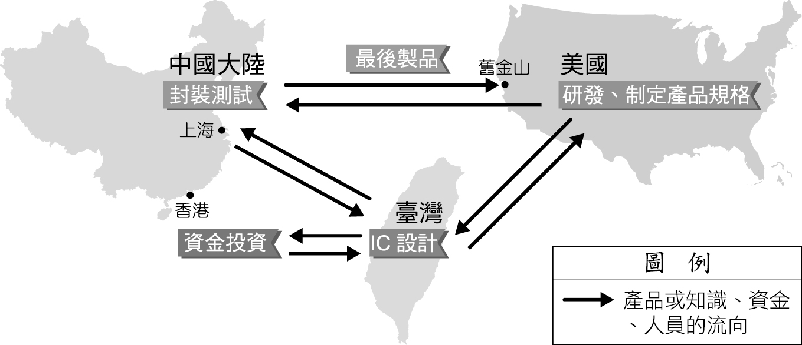  
(1)矽三角的組成主要是考量各區域經濟條件與成本要素，將各製程分散在最適宜的地區或國家中製造，這是基於下列何項考量所做的生產布局？  
(2)在經濟全球化特色下，「矽三角」的生產活動具有下列何種特性？

答案：(1)比較利益；(2)國際分工。

解析：(1)比較利益原則是指一個國家在生產兩種以上商品時，會透過分工與專業化的考量，經由比較後會選擇一項最有利益的產品來生產，其他的產品則透過貿易來取得。  
(2)國際分工指世界上各國（地區）間的[勞動分工](http://wiki.mbalib.com/zh-tw/%E5%8A%B3%E5%8A%A8%E5%88%86%E5%B7%A5)，是[國際貿易](http://wiki.mbalib.com/zh-tw/%E5%9B%BD%E9%99%85%E8%B4%B8%E6%98%93)和各國（地區）[經濟](http://wiki.mbalib.com/zh-tw/%E7%BB%8F%E6%B5%8E)聯繫的基礎。它是社會生產力發展到一定階段的產物，是[社會分工](http://wiki.mbalib.com/zh-tw/%E7%A4%BE%E4%BC%9A%E5%88%86%E5%B7%A5)超越國界的結果，是[生產社會化](http://wiki.mbalib.com/zh-tw/%E7%94%9F%E4%BA%A7%E7%A4%BE%E4%BC%9A%E5%8C%96)向國際化發展的趨勢。

4–2　人力國際流動



題號：0402-00010　　　*085606-0402-00010*　　　難易度：易　　　出處：精選試題

高科技的資訊產業是臺灣最引以為傲的產業，這種產業最強調研發能力與人才的培育。請問：臺灣的高科技產業面臨最大的問題為何？　  
(A)研發能力不足　(B)研發資金不足　(C)研發人員不足　(D)競爭力不足

答案：(C)

題號：0402-00011　　　*085606-0402-00011*　　　難易度：易　　　出處：各校試題

大量引進外勞對臺灣的社會會帶來哪些影響？(甲)專業人士失業率上升；(乙)文化差異帶來衝突；(丙)緩解經濟帶來的勞力短缺；(丁)增加公共設施的使用壓力。　  
(A)甲乙丙　(B)乙丙丁　(C)甲丙丁　(D)甲乙丁

答案：(B)

題號：0402-00012　　　*085606-0402-00012*　　　難易度：易　　　出處：精選試題

自1970年代起美國生育率開始下降，但並未造成勞動力缺乏的窘境，主要原因是什麼？　  
(A)老人就業　(B)外來移民　(C)工業機械化　(D)產業出走

答案：(B)

題號：0402-00013　　　*085606-0402-00013*　　　難易度：易　　　出處：精選試題

2009年臺灣外籍勞工約35萬人，幾乎全部來自東南亞，其中以哪一國比例最高？　  
(A)印尼　(B)越南　(C)泰國　(D)菲律賓

答案：(A)

解析：印尼約占39.7％。

題號：0402-00014　　　*085606-0402-00014*　　　難易度：易　　　出處：精選試題

早期國際性的人口外流多以勞力密集產業為主，今日則受到下列何項因素的影響，出現人力技術遷移的情況，專業性的人員也出現了人力外流的現象？　  
(A)交通革新　(B)跨國企業　(C)自由經濟　(D)區域組織

答案：(B)

題號：0402-00015　　　*085606-0402-00015*　　　難易度：易　　　出處：精選試題

附圖是某年，在臺外籍勞工的分布比例圖。請問：為何其中沒有馬來西亞的外勞？  
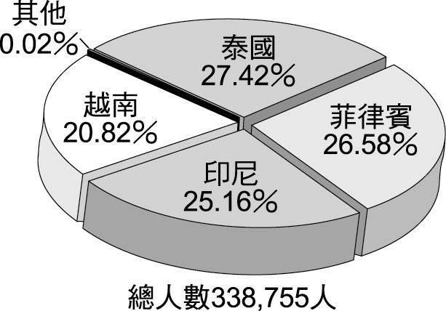　  
(A)馬來西亞有強烈的排華行為，因而被我國列為拒絕外勞移入區　(B)馬來西亞的經濟發展較高，來臺工作的薪資和在本國差不多　(C)馬來西亞政府不准該國人民前往非邦交國工作　(D)馬來西亞的勞工不吻合臺灣的需求

答案：(B)

解析：(B)目前馬來西亞經濟正逐漸復甦中，當地對勞工的需求量也逐漸增多，國民平均所得約4,700美元。但因外籍勞工來臺打工必須支付仲介費用及相關手續費，扣除上述費用實際領取的薪資與在馬來西亞當地工作相差無幾。

題號：0402-00016　　　*085606-0402-00016*　　　難易度：易　　　出處：精選試題

在面臨全球化所帶來的競爭時，許多國家都積極想要從外國引進勞工，來提升該國的競爭力。請問：現今流動於國際間的各種勞工，其要求的工作能力為何？　  
(A)低薪勞動性　(B)高薪專業性　(C)具居家看護能力　(D)多元綜合性

答案：(D)

題號：0402-00017　　　*085606-0402-00017*　　　難易度：易　　　出處：精選試題

當任何一個國家大量的引進外籍勞工，伴隨而來的是國內龐大的反（外來）移民的浪潮，不管是臺灣、澳洲、丹麥、德國、英國、美國等國，民眾對工作的不安全感皆因此而來。請問：下列哪一種人最排拒外來的勞動者？　  
(A)低技能勞工　(B)高技術的研發專員　(C)政府公務人員　(D)從事服務業的員工

答案：(A)

解析：因低技能勞工的工作最容易被外籍勞工所取代。

題號：0402-00018　　　*085606-0402-00018*　　　難易度：易　　　出處：精選試題

近年來臺灣學生流行到紐澳留學，而小華正是其中一位在澳洲選修資訊和電訊科系的學生。今年小華正好要畢業，而小華的爸媽有感於臺灣就業環境不佳，希望小華就近在澳洲工作，順便也可以入籍到澳洲。請問：小華最佳且最有利的入籍澳洲管道為何？　  
(A)提出財力證明　(B)以畢業證書直接申請移民　(C)參與澳洲移民檢定考　(D)在亞太經合會的架構下，申請特殊移民許可

答案：(B)

題號：0402-00019　　　*085606-0402-00019*　　　難易度：易　　　出處：精選試題

美國勞動競爭力的成長動力幾乎完全來自移民，尤其是在1990年代美國經濟成長強勁，新增勞動人口中有一半都是移民。請問：在美國眾多的移民中，哪一種人對經濟成長的助益最大？　  
(A)亞洲的高科技人才　(B)拉丁美洲的族群　(C)歐洲移民　(D)依親的移民

答案：(A)

題號：0402-00020　　　*085606-0402-00020*　　　難易度：易　　　出處：精選試題

金磚四國指的是中國、俄羅斯、印度與巴西等四國，這些國家在經濟市場與勞力供給方面的最大競爭力為何？　  
(A)高科技的人才　(B)高經濟長率　(C)廉價的勞工　(D)廣大的市場

答案：(C)

題號：0402-00021　　　*085606-0402-00021*　　　難易度：易　　　出處：精選試題

瑪莉亞是來自東南亞的幫傭，在小華家照顧臥病在床的爺爺已經一年多了。記得瑪麗亞剛來時，總是愛隨口講上幾句流利的英語，而到晚上時，則會拿出耶穌的照片，默默地禱告著。請問：瑪麗亞最可能來自東南亞哪一個國家？　  
(A)越南　(B)泰國　(C)印尼　(D)菲律賓

答案：(D)

解析：菲律賓曾受美國統治，故英語是通用的語言，且信奉基督教或天主教（亦曾受西班牙統治）。

題號：0402-00022　　　*085606-0402-00022*　　　難易度：易　　　出處：精選試題

對於現今流動於國際間的勞工，要求的工作能力是多元化的，端視需求國家的目的而定。請問：在美國最需要哪一種人員的移入？　  
(A)低薪勞動者　(B)專業性人員　(C)具居家看護能力的外勞　(D)大企業經營者

答案：(B)

題號：0402-00023　　　*085606-0402-00023*　　　難易度：易　　　出處：精選試題

許多國家（尤其是已開發國家）為強化競爭力，紛紛積極爭取移民，甚至在移民政策上修定放寬。請問：其所需人力應為何種類型？　  
(A)富裕人士　(B)專業技術人士　(C)文化人士　(D)基層勞工人力

答案：(B)

解析：積極爭取外國專業人士移民。

題號：0402-00024　　　*085606-0402-00024*　　　難易度：易　　　出處：精選試題

依據聯合國的估計，跨國勞動力的供給由1970年的近8200萬人，到2010年增加到2億1400萬，約占世界總人口3%。請問：國際勞工數量增加跟以下哪些因素有關？(甲)貿易自由化使經濟發展差距擴大；(乙)交通革新；(丙)開發中國家老年人口比例高；(丁)已開發國家勞力成本低。　  
(A)甲乙　(B)乙丙　(C)丙丁　(D)乙丁

答案：(A)

解析：(丙)老年人口比例高的是已開發國家；(丁)開發中國家勞力成本低。

題號：0402-00025　　　*085606-0402-00025*　　　難易度：易　　　出處：精選試題

臺中第一廣場具有200多個商家，幾乎都是東南亞的雜貨店、餐廳和服飾店，而且招牌上寫的是泰文、印尼文，顧客中7成以上都是外勞，可以說是外勞的百貨公司。請問：這種具有異國風味的特殊場所，稱為什麼？　  
(A)產業群聚地帶　(B)擴散與模仿　(C)合成文化區　(D)跨國社會空間

答案：(D)

題號：0402-00026　　　*085606-0402-00026*　　　難易度：易　　　出處：精選試題

已開發國家的國際勞工輸入大多與何結構性因素密切相關？　  
(A)國內失業率過高　(B)內戰造成政治動盪　(C)全球金融風暴　(D)人口老化及少子化

答案：(D)

題號：0402-00027　　　*085606-0402-00027*　　　難易度：易　　　出處：精選試題

臺灣引入的外勞當中，何國之外勞主要從事營造業？　  
(A)印尼　(B)印度　(C)泰國　(D)越南

答案：(C)

題號：0402-00028　　　*085606-0402-00028*　　　難易度：易　　　出處：各校試題

附圖是德國的國際移工遷移圖，有關德國的國際移工遷移，具有下列哪三項特色？(甲)勞工遷移受地緣關係的影響；(乙)解決部分因人口老化引發的問題；(丙)解決德國3K行業勞力不足的問題；(丁)多為暫時

性人口遷移，故不會影響德國的宗教組成。  
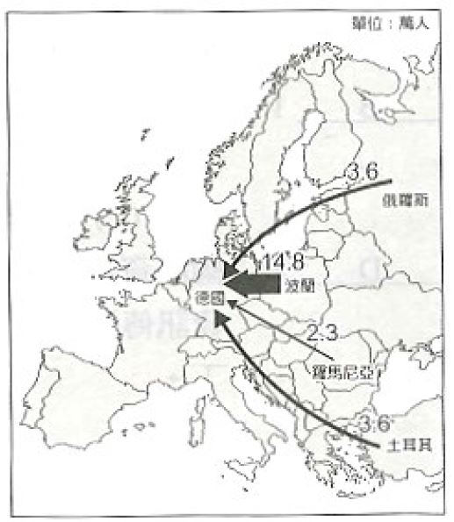　  
(A)甲乙丙　(B)甲乙丁　(C)甲丙丁　(D)乙丙丁

答案：(A)

題號：0402-00029　　　*085606-0402-00029*　　　難易度：易　　　出處：各校試題

李老太太近日為先生請了一個外籍看護工，工作勤奮，讓李老太太相當放心，唯一無法溝通的是，李老先生每晚都要吃魯肉飯，看護工因此不願與他們一起同桌用餐。請問：該名看護工最有可能是下列哪一國籍？　  
(A)越南　(B)泰國　(C)蒙古　(D)印尼

答案：(D)

題號：0402-00030　　　*085606-0402-00030*　　　難易度：中　　　出處：補充試題

附圖為臺灣雇用外籍勞工人數超過一萬人的縣市。請問：新北市與桃園市為二大外勞縣的原因為何？  
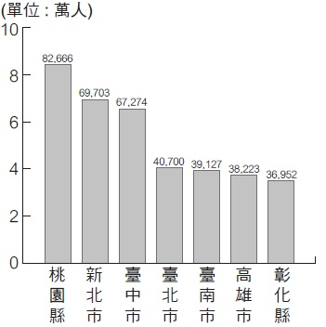　  
(A)都市化程度較高，外籍幫傭需求多　(B)地緣因素，為臺灣的門戶　(C)重大建設與工程多　(D)業區多，外勞需求大

答案：(D)

解析：桃園、新北市外勞人數眾多，因該地工業區多，勞動力需求大。

題號：0402-00031　　　*085606-0402-00031*　　　難易度：中　　　出處：補充試題

菲律賓為國際間勞力外流人數最多的國家之一，下列有關該國國際勞工遷移的敘述，何者最為正確？　  
(A)基礎建設充足，人力素質較高　(B)政府消極推動，鼓勵在地就業　(C)相關法令不明，勞工缺乏保障　(D)匯入大量美金、帶動披索升值

答案：(D)

解析：菲律賓勞工遷移的推力為貧富差距大、政治不穩以及基礎設施不足、工業發展遲緩、就業機會不足。

題號：0402-00032　　　*085606-0402-00032*　　　難易度：中　　　出處：各校試題

近年來，新加坡積極招募海外的外籍勞工至該國工作，2013年新加坡約540萬的人口中，外籍勞工比例高達29%，此現象對新加坡造成的影響為何？　  
(A)都市化程度提高　(B)扶養比上升　(C)人口金字塔轉變為增長型　(D)老化指數相對較低

答案：(D)

題號：0402-00033　　　*085606-0402-00033*　　　難易度：中　　　出處：各校試題

歐洲雖然是經濟開發較早的區域，但歐盟內各會員國依然存在不小的區域差異，2015年就有東歐的勞工冒險徒步在歐洲之星的海底隧道，企圖偷渡至英國尋找工作機會。此現象可用哪二種概念來說明？(甲)中地理論；(乙)推拉理論；(丙)核心與邊陲；(丁)區位轉移。　  
(A)甲乙　(B)甲丁　(C)乙丙　(D)丙丁

答案：(C)

題號：0402-00034　　　*085606-0402-00034*　　　難易度：中　　　出處：各校試題

「中歐十國」（愛沙尼亞、拉脫維亞、立陶宛、波蘭、捷克、斯洛伐克、匈牙利、斯洛維尼亞、羅馬尼亞、保加利亞）加入歐盟，除了互蒙其利的誘因外，還和近二十餘年來，下列哪項結構性的改變關係最密切？　  
(A)勞工遷移頻繁，跨國社會空間成形　(B)金融風暴，全球經濟成長速率趨緩　(C)中國經濟起飛，新興資本市場出現　(D)蘇聯集團解體，華沙公約組織解散

答案：(A)

題號：0402-00035　　　*085606-0402-00035*　　　難易度：中　　　出處：精選試題

目前臺灣地區約有35萬名的外籍勞工，其中以哪一國家人數最多？　  
(A)中國　(B)泰國　(C)越南　(D)印尼

答案：(D)

解析：印尼籍最多，占40％。

題號：0402-00036　　　*085606-0402-00036*　　　難易度：中　　　出處：精選試題

近年有許多北非、東歐及西亞居民移往西歐定居，對西歐的英、法、德三國而言，這些外來移民對該國的最大影響是什麼？　  
(A)提高勞動力　(B)增加國民所得　(C)製造政治動盪　(D)減緩人口老化

答案：(A)

題號：0402-00037　　　*085606-0402-00037*　　　難易度：中　　　出處：精選試題

鄉村地區人口大量移出，往往會造成下列何種現象？　  
(A)勞力短缺　(B)死亡率下降　(C)人際關係疏離　(D)貧富差距大，形成治安問題

答案：(A)

解析：移出人口多為青壯年，因此鄉村地區勞力易短缺，故選勞力短缺。

題號：0402-00038　　　*085606-0402-00038*　　　難易度：中　　　出處：精選試題

美國矽谷的外國工作者中，從事軟體設計的工程師，以下列哪一國的移民貢獻最大？　  
(A)日本　(B)南韓　(C)印度　(D)泰國

答案：(C)

解析：矽谷的成功，印度人與華人功不可沒。

題號：0402-00039　　　*085606-0402-00039*　　　難易度：中　　　出處：精選試題

近二十年來，臺灣國內勞動市場受到全球化競爭下，產業面臨衝擊，呈現下列何種現象？　  
(A)產業資金不足　(B)市場逐年萎縮　(C)政策限制企業難以外移　(D)高級專業人力及基層人力不足

答案：(D)

題號：0402-00040　　　*085606-0402-00040*　　　難易度：中　　　出處：精選試題

為了避免大量外來移民造成國內的政治、經濟的不公平待遇，或剝奪國內原來國民的權利，大多數高移民的國家會選擇剝奪下列哪一項權利，以安定國內的政經局勢與社會結構？　  
(A)公民權　(B)工作權　(C)長期居留權　(D)醫療權利

答案：(A)

解析：公民權：諸如選舉權或被選舉權。

題號：0402-00041　　　*085606-0402-00041*　　　難易度：中　　　出處：精選試題

就地緣關係和所得差異來看，下列哪一個地區的移民流動是錯誤的？　  
(A)菲律賓到臺灣　(B)波蘭到德國　(C)墨西哥到巴西　(D)北非到南歐

答案：(C)

解析：墨西哥人主要是到美國工作。

題號：0402-00042　　　*085606-0402-00042*　　　難易度：中　　　出處：精選試題

限制移民從自己的國家移出到移入國家之間的種種障礙，亦即決定移民是否能順利進入移入國家的限制，我們稱之為「中間障礙」。請問：下列哪一項較不可能是中間障礙？　  
(A)優良的工作環境　(B)移民法規　(C)生活習慣　(D)工作能力

答案：(A)

解析：(A)優良的工作環境一般指的是移入國家的拉力。

題號：0402-00043　　　*085606-0402-00043*　　　難易度：中　　　出處：精選試題

移民曾促使美國的經濟實力不斷的成長，因此對於引進高級專技人才到美國境內工作，是美國一個重要的移民焦點與目標。而今日每年移民到美國的人大多來自拉丁美洲，這會產生哪一種問題？　  
(A)使美國的研發能力增強　(B)使美國的財政收入增加　(C)對於美國的財政與行政支出造成拖累的惡果　(D)使美國的國內消費能力增強

答案：(C)

解析：移民到美國的拉丁美洲族群，通常教育及工作能力較低，且很多為非法入境，對於美國的經濟有較不利的影響。

題號：0402-00044　　　*085606-0402-00044*　　　難易度：中　　　出處：精選試題

附圖是全世界經濟移民的主要路線圖，請觀察各流向的狀況，指出哪一個敘述與說明是錯誤的？  
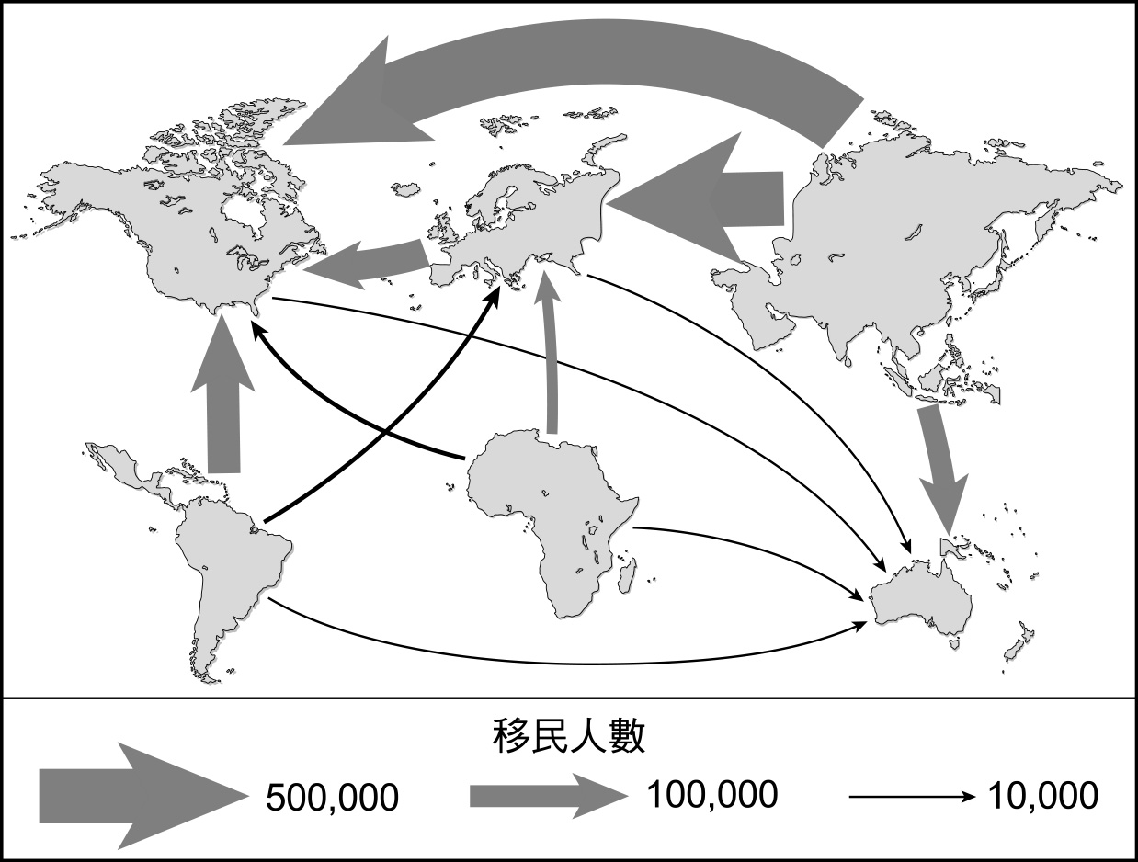　  
(A)拉丁美洲到北美是三大移民流之一　(B)大多是由貧窮區域流入富裕區域的勞工需求　(C)歐洲到北美有相當數量的移民，主要移出區是南歐地區　(D)大多是由低所得和高自然成長率地區往相對富裕國家流動

答案：(C)

解析：主要移出區是東歐地區。

題號：0402-00045　　　*085606-0402-00045*　　　難易度：中　　　出處：精選試題

不管是1997的香港回歸造成的政治動盪，使得臺灣國內曾經有大量人民移往美加，或是近年來移往紐澳，我國國民在選擇移居國外時，最主要的考量原因為何？　  
(A)尋求政治自由　(B)逃避臺灣的高額賦稅　(C)接受更高深的教育　(D)追求更好的工作及居住條件

答案：(D)

解析：(D)就是因為覺得臺灣比不上外國的環境，所以才為追求更好的工作及居住條件而移居他國。

題號：0402-00046　　　*085606-0402-00046*　　　難易度：中　　　出處：精選試題

中東地區是全世界人口移入比例最高的地方。請問：這些外來移民，通常不具備下列哪一個特徵？　  
(A)多為伴隨婚姻關係的移民　(B)教育水準較低　(C)從事建築或營建業　(D)從事石油相關產業

答案：(A)

解析：(C)阿拉伯聯合大公國從事很多的重大工程，如帆船大飯店或填海造路的工程（如世界島）就需要大量營建工人。

題號：0402-00047　　　*085606-0402-00047*　　　難易度：中　　　出處：精選試題

所謂人流帶來的所得逆流，指的是在外國工作的人將所得匯回其來源國家的行為。請問：下列哪一個國家的人民，憑藉其國際語言的優勢，約有數百萬人出國在外地工作，每年因此可匯回母國數百億美元的資金，而成為該國經濟的一大支柱？　  
(A)印度　(B)菲律賓　(C)中國　(D)俄羅斯

答案：(B)

解析：(B)菲律賓的主要語言為英語。

題號：0402-00048　　　*085606-0402-00048*　　　難易度：中　　　出處：精選試題

全球化是趨勢，但不是代表對人人皆有利。今日不管在臺灣、澳洲、丹麥、德國、英國或美國，皆會有人高喊反全球化的口號。請問：下列哪一種人最不需擔心全球化的影響？　  
(A)低技能勞工　(B)大企業家　(C)農民　(D)中小企業的老闆

答案：(B)

解析：大企業家往往即是跨國企業的經營者，也是最容易在全球化過程中坐享其利的人。

題號：0402-00049　　　*085606-0402-00049*　　　難易度：中　　　出處：精選試題

全球化的勞工遷移特性，打破了古典經濟學中「勞工庫」的觀念。1990年代後期以後，勞工庫受到哪些因素的影響，其重要性已經降低？(甲)運輸革新；(乙)人口增加；(丙)資訊革新；(丁)封閉政策。　  
(A)甲乙　(B)乙丙　(C)甲丙　(D)丙丁

答案：(C)

題號：0402-00050　　　*085606-0402-00050*　　　難易度：中　　　出處：精選試題

蔚藍天空下北宜高速公路宛如巨龍橫貫青翠的山嶺。2005年底北宜高速公路已近收尾，只剩170多位來自□□的勞工操作大型機具，將角材、鋼筋、板模吊進工作區……。請問：北宜高速公路的外籍勞工主要來自哪一國？　  
(A)菲律賓　(B)印尼　(C)泰國　(D)越南

答案：(C)

解析：臺灣營造業之外籍勞工主要來自泰國。

題號：0402-00051　　　*085606-0402-00051*　　　難易度：中　　　出處：精選試題

外籍勞工雖然提供了臺灣亟需的人力缺口，但是也造成了一些影響。下列有關外籍勞工對臺灣社會、經濟影響的敘述，何者較不適當？　  
(A)可能延緩臺灣產業升級　(B)有些公共場所充滿了異國風味，產生跨國社會空間　(C)外籍勞工據研究已經嚴重侵占本國就業市場　(D)外籍勞工在臺灣偶有治安問題

答案：(C)

解析：外籍勞工是否侵占本國就業市場，因為涉及就業結構還需深入研究。

題號：0402-00052　　　*085606-0402-00052*　　　難易度：中　　　出處：精選試題

附圖是一家販賣菲律賓商品的商店，這些商品大多從菲律賓進口。關於下列圖中商品的敘述，正確的選項為何？  
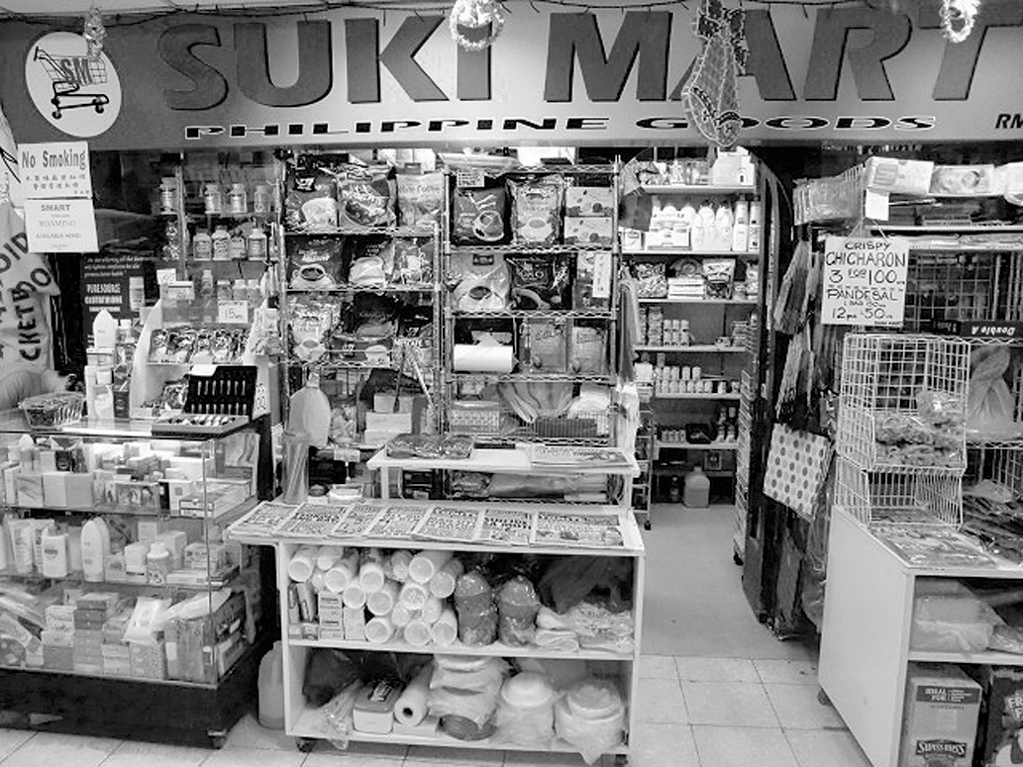　  
(A)屬於高級商品　(B)商閾範圍大　(C)商品價格高　(D)商品圈範圍小

答案：(D)

解析：多為日常生活的低級商品，販賣低級商品的商店商閾小，商品圈也小。

題號：0402-00053　　　*085606-0402-00053*　　　難易度：中　　　出處：精選試題

塞拉利昂《協和時報》2012年1月27日消息：塞國衛生部日前迎來一支古巴援助醫療隊，全部29位古巴醫生將分配到塞國範圍內的政府醫院，為塞國全國民眾提供醫療服務。這支三方合作的古巴援塞醫療隊計畫在塞國服務三年，由南非政府提供援助資金，醫生則由古巴政府選派。請問：這29位醫生的遷移行為應屬於何種？　  
(A)非志願移民　(B)永久性移民　(C)技術勞工　(D)跨島移民

答案：(C)

解析：(A)應為志願移民  
(B)為暫時性  
(D)跨島移民為印尼為紓解爪哇島過度擁擠的人口所實施的國內移民

題號：0402-00054　　　*085606-0402-00054*　　　難易度：中　　　出處：精選試題

(甲)暫時性；(乙)永久性；(丙)無技術；(丁)技術性。目前以上述何種勞力特質為國際勞工遷移之主流？　  
(A)甲丙　(B)甲丁　(C)乙丙　(D)乙丁

答案：(A)

題號：0402-00055　　　*085606-0402-00055*　　　難易度：中　　　出處：精選試題

(甲)墨西哥；(乙)菲律賓；(丙)埃及；(丁)美國；(戊)紐澳；(己)日本。從二次大戰以後持續到現在，依據經濟合作發展組織（Organization for Economic Co-operation and Development，OECD）的統計，共有四波國際勞工的遷移。請問：上述哪些區域或國家屬於移入區？　  
(A)甲乙丙　(B)甲丙戊　(C)丙丁戊　(D)丁戊己

答案：(D)

解析：第一波是英國與德國等國跨海到美國的新移居勞工；第二波指1960年代由開發中國家移居到北美、西歐的移居勞工；第三波則指1990年以前，開發中國家高級技術人才移出到OECD尋求工作；第四波移民是1990年代後期，受到資訊與通訊等產業革新所影響，而加速前述三波的流動。進入了21世紀，主要移出國為菲律賓、埃及、墨西哥等國，移入國為東亞新興經濟體與西歐、北美與紐澳等國。

題號：0402-00056　　　*085606-0402-00056*　　　難易度：中　　　出處：精選試題

現今的國際勞工遷移在規模上增大甚多，涉及的區域與國家也愈來愈多，顯示何種現象特別明顯？　  
(A)跨國社會空間　(B)新國際分工　(C)全球在地化　(D)經濟全球化

答案：(D)

解析：由於經濟的全球化和區域經濟組織的出現，強化了國際間貿易商品與資本的流動，又進一步促進了國際勞動力的遷移。

題號：0402-00057　　　*085606-0402-00057*　　　難易度：中　　　出處：精選試題

國際勞工遷移的原因相當複雜，下列哪項遷移因素異於其他選項？　  
(A)哥倫比亞知識分子移往美國　(B)古巴醫生到南非　(C)印度資訊人才前往德國　(D)西班牙大學畢業生前往巴西

答案：(D)

解析：其餘選項都是由世界「知識經濟」相對落後地區前往較具活力的地區。西班牙大學畢業生前往巴西，與南歐債信危機有關。

題號：0402-00058　　　*085606-0402-00058*　　　難易度：中　　　出處：精選試題

(甲)因為貿易自由化所導引出的區域經濟差異加大，更加速國際勞動的移動；(乙)第二波指英國與德國等國跨海到美國的新移居勞工；(丙)目前國際勞工遷移的流向僅是從開發中國家遷往已開發國家；(丁)德國移入之外籍勞工當中，以波蘭人最多；(戊)開發中國家的人口外移，主要因人口快速成長，經濟發展緩慢而導致失業率提高。上述關於國際勞工的特質、分布與遷移，正確者應包括哪些？　  
(A)甲乙丙　(B)甲丁戊　(C)乙丙戊　(D)乙丁戊

答案：(B)

解析：(乙)第二波指1960年代由開發中國家移居到北美、西歐的移居勞工；(丙)國際勞工遷移的流向不再僅僅是從開發中國家遷往已開發國家。

題號：0402-00059　　　*085606-0402-00059*　　　難易度：中　　　出處：精選試題

(甲)印尼；(乙)印度；(丙)越南；(丁)馬來西亞；(戊)菲律賓。臺灣目前的外籍勞工來源國應包括哪些？　  
(A)甲乙丙　(B)甲丙戊　(C)乙丁戊　(D)丙丁戊

答案：(B)

解析：行政院勞工委員會的統計中顯示印尼、越南、菲律賓是主要的外籍勞工來源國。

題號：0402-00060　　　*085606-0402-00060*　　　難易度：中　　　出處：精選試題

臺灣引入的外勞當中，何國之外勞主要從事第一級產業與服務業為主？　  
(A)印尼　(B)印度　(C)泰國　(D)越南

答案：(A)

題號：0402-00061　　　*085606-0402-00061*　　　難易度：中　　　出處：精選試題

就臺灣外勞的空間分布而言，主要聚集於何區域？　  
(A)北部地區　(B)中部地區　(C)南部地區　(D)東部地區

答案：(A)

題號：0402-00062　　　*085606-0402-00062*　　　難易度：中　　　出處：精選試題

(甲)主要從事的行業是農、林、漁、牧業，填補一級產業生產力；(乙)從事第二級產業則以菲律賓、泰國、越南為主；(丙)由縣市層級來看，主要分布集中於桃園市；(丁)產業外籍勞工數目明顯少於社福外籍勞工數目；(戊)營造業的外勞則以泰國勞工為主。關於臺灣引入的外籍勞工的特質和分布，正確者應包括哪些？　  
(A)甲乙丙　(B)甲丁戊　(C)乙丙戊　(D)乙丁戊

答案：(C)

解析：(甲)主要從事的行業是製造業與看護工；(丁)臺灣產業外籍勞工數目多餘社福外籍勞工數目。

題號：0402-00063　　　*085606-0402-00063*　　　難易度：中　　　出處：精選試題

一般而言，臺灣引進外籍勞工主要是想要解決國內缺工的問題，但卻衍生出其他的問題，其中應不包括下列何者？　  
(A)剝奪婦女之就業　(B)延緩產業升級　(C)失業問題　(D)治安問題

答案：(A)

解析：臺灣外籍勞工的引進除可立即緩和產業外移與老人照護等社會壓力外，並有助於婦女之就業。

題號：0402-00064　　　*085606-0402-00064*　　　難易度：中　　　出處：精選試題

開發中國家的國際勞工輸出大多與何結構性因素密切相關？　  
(A)國內失業率過高　(B)內戰造成政治動盪　(C)全球金融風暴　(D)人口老化及少子化

答案：(A)

題號：0402-00065　　　*085606-0402-00065*　　　難易度：中　　　出處：精選試題

外勞引入臺灣，為臺灣社會增添了許多異國文化色彩，其中最不可能包括了下列何種宗教活動或習俗？　  
(A)伊斯蘭教　(B)基督教　(C)天主教　(D)佛教

答案：(B)

解析：印尼、越南、菲律賓、泰國是臺灣主要的外籍勞工來源國，前三國主要信奉伊斯蘭教與天主教，後一國則信奉小乘佛教。

題號：0402-00066　　　*085606-0402-00066*　　　難易度：中　　　出處：精選試題

目前大多數國際移民的移動主因多為何？　  
(A)政治　(B)宗教　(C)經濟　(D)治安

答案：(C)

解析：因追求工作而移動的勞工及其家庭約占90％的國際移民。

題號：0402-00067　　　*085606-0402-00067*　　　難易度：中　　　出處：精選試題

哪一個國家主要輸出高技術勞工，其科技人力素質高但國內就業機會不足，因而大量人才外流？　  
(A)日本　(B)德國　(C)法國　(D)印度

答案：(D)

解析：印度成為高技術勞工輸出國的主因：教育普及、英語溝通能力佳。

題號：0402-00068　　　*085606-0402-00068*　　　難易度：中　　　出處：精選試題

臺灣引入的社福外籍勞工，主要集中於何縣市？　  
(A)臺南市　(B)雲林縣　(C)臺北市　(D)桃園市

答案：(C)

題號：0402-00069　　　*085606-0402-00069*　　　難易度：中　　　出處：精選試題

(甲)農、林、漁、牧業；(乙)勞力密集產業；(丙)家庭看護；(丁)外語及幼教教師；(戊)營造業。臺灣開放外籍勞工的引進，有助於減緩哪幾種產業勞動力不足的困境？　  
(A)甲乙丙　(B)甲丁戊　(C)乙丙戊　(D)乙丁戊

答案：(C)

題號：0402-00070　　　*085606-0402-00070*　　　難易度：中　　　出處：精選試題

(甲)墨西哥；(乙)菲律賓；(丙)埃及；(丁)美國；(戊)紐澳；(己)日本。從二次大戰以後持續到現在，依據經濟合作發展組織（Organization for Economic Co-operation and Development，OECD）的統計，共有四波國際勞工的遷移。上述哪些區域或國家屬於移出區？　  
(A)甲乙丙　(B)甲丙戊　(C)丙丁戊　(D)丁戊己

答案：(A)

解析：第一波是英國與德國等國跨海到美國的新移居勞工；第二波指1960年代由開發中國家移居到北美、西歐的移居勞工；第三波則指1990年以前，開發中國家高級技術人才移出到OECD尋求工作；第四波移民是1990年代後期，受到資訊與通訊等產業革新所影響，而加速前述三波的流動。進入了21世紀，主要移出國為菲律賓、埃及、墨西哥等國，移入國為東亞新興經濟體與西歐、北美與紐澳等國。

題號：0402-00071　　　*085606-0402-00071*　　　難易度：中　　　出處：精選試題

桃園市是臺灣外籍勞工最多的縣市，造成此種空間分布的原因應為何？　  
(A)人口外移嚴重　(B)靠近桃園機場　(C)人口老化明顯　(D)製造業機能明顯

答案：(D)

題號：0402-00072　　　*085606-0402-00072*　　　難易度：中　　　出處：精選試題

下列何地區目前外籍勞工占該地區勞工人數的比例最低？　  
(A)西亞　(B)臺灣　(C)德國　(D)巴西

答案：(D)

解析：巴西主要為勞力輸出國。

題號：0402-00073　　　*085606-0402-00073*　　　難易度：中　　　出處：指考試題

附圖是某項資料在1965～2025年的世界變化趨勢圖。該圖係根據下列哪項資料繪製而成？  
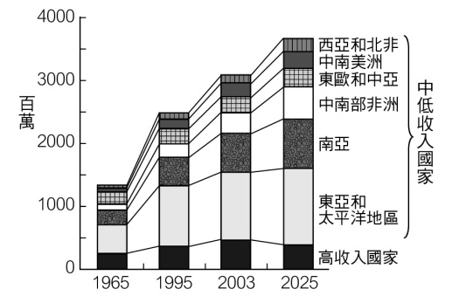　  
(A)勞動力　(B)貿易額　(C)汽車數量　(D)國內生產毛額

答案：(A)

解析：圖中要素在1965年以後，增加幅度最大的，首推亞太地區，次為南亞；高收入國家所占比例極低，且逐漸減少，因此判斷其為勞動力數量，故選勞動力。其他選項所述之貿易額、汽車數量、國內生產毛額等，皆以高收入國家居多，與圖中所示資料不符，故不正確。

題號：0402-00074　　　*085606-0402-00074*　　　難易度：中　　　出處：指考試題

新加坡政府為了提升全球化下的國家競爭力，認為不僅要吸引外資到本地投入基礎建設，也需要吸引專業人才移入，才能將新加坡轉化為跨國企業到東南亞投資的跳板。下列何種外勞政策最可能有助達成此目標？　  
(A)獎勵勞力密集企業聘用外籍勞工　(B)提高外勞占所有家庭傭工的比例　(C)吸引不同國籍外勞投入觀光產業　(D)鼓勵技術性外籍人士定居為公民

答案：(D)

解析：(A)該國欲吸引專業人才來提升競爭力，代表以質而非量取勝，故非勞力密集產業的低層勞工，所以此選項不正確。  
(B)亦非家庭傭工，故此選項不正確。  
(C)又因跨國企業並不等同於觀光產業，故此選項不正確。  
(D)惟有吸引技術性外籍勞工在新加坡定居成為公民，才能有效提高人力素質，繼而跨國至其他東南亞國家投資，故選此選項。

題號：0402-00075　　　*085606-0402-00075*　　　難易度：中　　　出處：補充試題

臺灣自1990年開始引進外籍勞工，現已接受約40萬名外籍勞工，以下關於臺灣外籍勞工的敘述，正確的有哪些？(甲)外勞引進已減緩臺灣的失業率；(乙)泰勞在臺灣人數減少與臺灣產業外移有關；(丙)外籍勞工的消費行為與生活方式豐富了臺灣的都市文化景觀；(丁)女性外勞多來自印尼與菲律賓，且主要分布在大都會區；(戊)臺灣目前並沒有從國外引進專門或技術性勞工。　  
(A)甲乙丙　(B)乙丙丁　(C)甲乙戊　(D)乙丁戊

答案：(B)

解析：臺灣引入外勞填補低階勞動力空缺，無助於減少本地勞工的失業率，反而可能提高本地勞工的失業率；另一方面跨國企業高階主管或是研發部門的研究人員也有可能為國外移入的技術性勞工。

題號：0402-00076　　　*085606-0402-00076*　　　難易度：中　　　出處：補充試題

在臺外籍勞工的工作類型舉例如下：(甲)美語教師；(乙) 3K工作；(丙)看護；(丁)製造業；(戊)營造業；(己)幫傭。請問：臺灣的外勞依照男、女性別，在臺灣從事哪兩項行業最多？　  
(A)甲丁　(B)戊己　(C)乙丙　(D)丙丁

答案：(D)

題號：0402-00077　　　*085606-0402-00077*　　　難易度：中　　　出處：補充試題

二次大戰後，全球各地興起一股移民潮。其中以OECD組織間的移民活動備受矚目。請問：在二次大戰結束初期，該組織的移民遷移方向主要為何？　  
(A)富裕國家移至貧窮國家　(B)民主國家移至共產國家　(C)貧窮國家移至富裕國家　(D)工業國家移至農業國家

答案：(C)

題號：0402-00078　　　*085606-0402-00078*　　　難易度：中　　　出處：各校試題

附圖展現歷年臺灣外籍勞工從事行業變化的統計資料，由圖中可看出臺灣在1996～2006年期間的何種變化趨勢？  
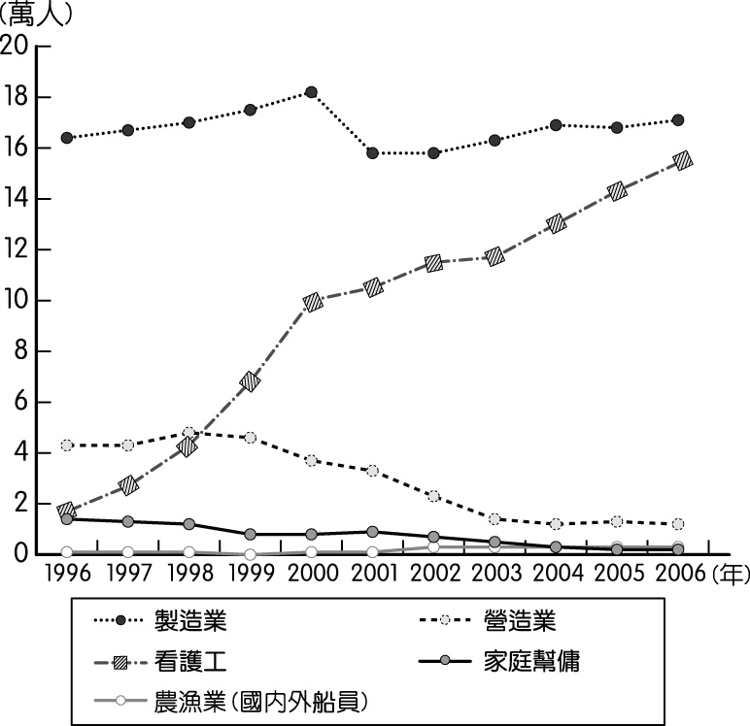　  
(A)產業結構轉型　(B)人口結構老化　(C)國民所得提升　(D)二次政黨輪替

答案：(B)

題號：0402-00079　　　*085606-0402-00079*　　　難易度：中　　　出處：各校試題

許多跨國企業受中國眾多勞工優勢吸引，將生產中心大舉進駐中國，就業市場出現變化，此現象的迅速發展，導致許多國家境內出現社會經濟結構危機，下列哪一幅圖可顯示此關係？　  
(A)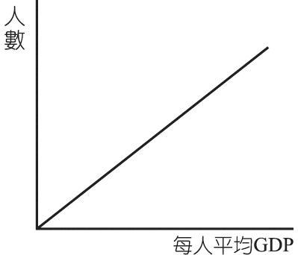　(B)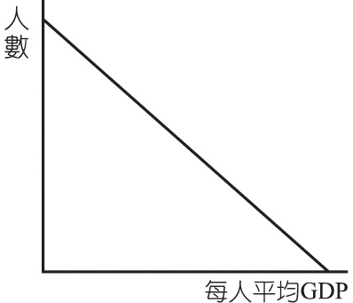　(C)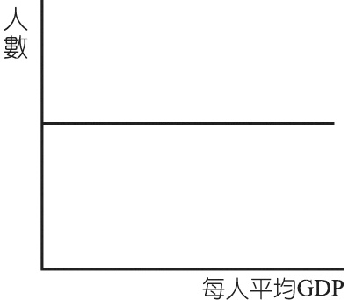　(D)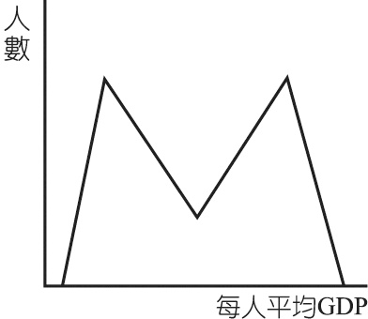

答案：(D)

題號：0402-00080　　　*085606-0402-00080*　　　難易度：中　　　出處：各校試題

新加坡為亞洲地區外勞比例最高的國家，近11％的外勞人口對當地的發展影響甚大。請問：新加坡吸引外勞的拉力條件主要為哪兩項？(甲)面積廣大；(乙)經濟發展；(丙)勞力缺乏；(丁)交通便利。 　  
(A)甲乙　(B)丙丁　(C)甲丁　(D)乙丙

答案：(D)

題號：0402-00081　　　*085606-0402-00081*　　　難易度：中　　　出處：各校試題

「臺灣的失業率愈來愈高！」「可是很多工廠或工地都找不到工人！」「許多公司企業尋求操作員、作業員的動作一直沒停過，工人就是找不齊！」「這些工作的薪水大多一、兩萬元，有誰要去做？」造成上述臺灣勞力市場的特徵的因素，下列何者正確？　  
(A)因大量引進外籍專業人士，而造成失業率而逐年上升　(B)臺灣的高等教育擴張　(C)國內勞動力過剩，工作機會競爭　(D)臺灣薪資水準落入貧窮線

答案：(B)

題號：0402-00082　　　*085606-0402-00082*　　　難易度：中　　　出處：各校試題

先進國家通常會引進藍領的國際移工，這是因為先進國家的社會經濟出現了哪些問題？(甲)人口老化；(乙)缺少高技術人才；(丙)工資過高；(丁)就業機會減少。　  
(A)丙丁　(B)乙丙　(C)甲丙　(D)甲丁

答案：(C)

題號：0402-00083　　　*085606-0402-00083*　　　難易度：中　　　出處：指考試題

2009年，新加坡的移民勞工（migrant workers）政策規定雇主必須每月向政府繳交「移民勞工費」，且每個行業都有設定聘請海外移民勞工的比例上限，稱為「依賴上限」。這些制度的設立，主要是希望能減少因引進海外勞工所造成的下列哪項社會衝擊？　  
(A)本國勞工就業機會受到移民勞工排擠　(B)不同族群混居造成華人信仰宗教改變　(C)本地企業因外資比例過高而移至海外　(D)少子化和高齡化使人力資源短缺嚴重

答案：(A)

解析：僱用移民勞工須繳交費用且有上限規定，顯示出保障本國勞工就業機會、避免遭受排擠之用意。

題號：0402-00084　　　*085606-0402-00084*　　　難易度：中　　　出處：各校試題

以下全球化對勞工與就業問題的衝擊與影響，哪些正確？(甲)終身僱用制度的保障逐漸普遍；(乙)傳統勞工爭取權益的籌碼大為減少；(丙)科技驅動下節約人力，使失業問題逐漸浮現；(丁)國際間人力的跨國流動更頻繁。　  
(A)甲乙丙丁　(B)乙丙丁　(C)甲乙丙　(D)丙丁

答案：(B)

題號：0402-00085　　　*085606-0402-00085*　　　難易度：中　　　出處：各校試題

附圖為臺灣104年底外國勞力有效聘僱許可人次━按國籍分，這些外國勞力來臺最不可能從事哪種工作？  
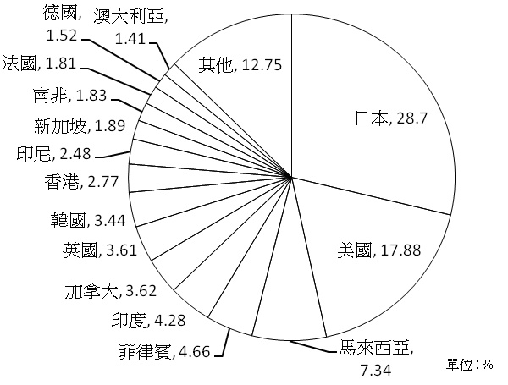　  
(A)專門性技術性工作　(B)補習班語文教師工作　(C)家庭看護工　(D)外國人投資事業主管

答案：(C)

題號：0402-00086　　　*085606-0402-00086*　　　難易度：中　　　出處：各校試題

國際的人力移動在各國容易形成「跨國社會空間」，人力國際移動對移出國的影響可能有以下哪三項？(甲)所得逆流增加外匯；(乙)移民網絡的形成，如新移民配偶；(丙)進入到人口紅利階段；(丁)與其他未移出國民眾的貧富差距會縮小；(戊)帶回新技術與觀念。　  
(A)甲乙丙　(B)甲乙戊　(C)乙丙丁　(D)丙丁戊

答案：(B)

題號：0402-00087　　　*085606-0402-00087*　　　難易度：難　　　出處：精選試題

促使國際間人力流動的最大因素是什麼？　  
(A)戰爭　(B)經濟　(C)天災　(D)奴隸買賣

答案：(B)

題號：0402-00088　　　*085606-0402-00088*　　　難易度：難　　　出處：精選試題

附圖為臺灣2011年外籍勞工分布圖。根據此圖判斷，下列敘述何者正確？  
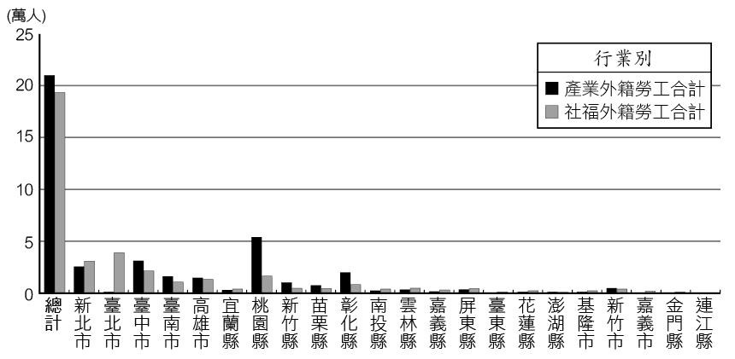　  
(A)產業外籍勞工數量最多的區域為北北基宜生活圈　(B)社福外籍勞工的分布與都市化程度呈正相關　(C)產業外籍勞工的分布與區域經濟發展程度呈負相關　(D)外籍勞工主要集中於臺灣中部區域

答案：(B)

解析：(A)產業外籍勞工數量最多的是桃竹苗生活圈  
(B)社福外籍勞工集中在都市區，與都市化程度呈正相關  
(C)產業外籍勞工的分布與區域經濟發展程度呈正相關  
(D)外籍勞工主要集中臺灣北部區域

題號：0402-00089　　　*085606-0402-00089*　　　難易度：難　　　出處：各校試題

阿倫訪問四名來臺工作的外國人士，依下列訪談內容，哪位的工作屬性與其他三位較不相同？　  
(A)我的吃住都由雇主負擔，賺的錢都匯回母國，為家人帶來希望和力量，也是國家經濟的重要支柱　(B)我和僱主間比較像「家人」關係，二十四小時待命在雇主家中，沒有自己的空間與隱私　(C)我做的工作是屬於「3K行業」，臺灣人似乎從事的意願並不高，但我很珍惜　(D)我來臺工作享有租稅、退休和健保等方面的優惠，包括取得永久居留，可選擇支領月退休金

答案：(D)

4–2　人力國際流動



題號：0402-00090　　　*085606-0402-00090*　　　難易度：易　　　出處：精選試題

人口永久性的流動，指的是長距離遷移至新的地區長期定居，二十世紀中葉以後雖不見大規模的人力流動，但區域間仍有小規模的遷移狀況。請問：  
(1)以人口總數而言，接受外來移民人數最多的是下列哪個國家？　(A)美國　(B)澳洲　(C)加拿大　(D)紐西蘭。  
(2)以移入人口比例判斷，哪一地區外來人口比重最高？　(A)美國　(B)中東　(C)歐洲　(D)中國。  
(3)承上題，該地區吸引外來人口移入的主要因素是什麼？　(A)政策　(B)經濟　(C)自然　(D)奴隸買賣。

答案：(1)A；(2)B；(3)B。

題號：0402-00091　　　*085606-0402-00091*　　　難易度：易　　　出處：精選試題

臺灣的電子業在全世界具有舉足輕重的地位，因而強調研發與注重人才的培育成為當下一項重要的工作。在高級人力方面，臺灣高級專業及管理人力每年平均不足約4～5萬人，但臺灣為人詬病的是延攬海外高級專業人力作法上仍嫌被動保守。請問：  
(1)臺灣跨國公司的外籍技術人員的主要來源為何？　(A)嚮往在臺灣的外國高科技人才　(B)原移入美國的亞裔移民回流　(C)日本大企業裁員後，輾轉到臺灣工作的日籍人士　(D)中國高科技技術人員。  
(2)近年來入籍臺灣的外籍人士，很多屬於臺灣人的外籍配偶。請問：為何上述這些人大多缺乏工作上的競爭力？　(A)因為已經結婚生子，不利於工作之執行　(B)因為大多是東南亞較落後地區的外籍新娘，教育程度低落　(C)因為大多數屬於出賣勞力的工人　(D)因為在外國已經習慣較自由的生活方式。

答案：(1)B；(2)B。

題號：0402-00092　　　*085606-0402-00092*　　　難易度：易　　　出處：各校試題

「每到假日，台北車站就成為大台北地區外勞集會地。伊斯蘭教開齋節時，上萬名印尼外勞齊聚車站大廳，引發民眾抱怨和與媒體批評，讓台鐵飽受壓力。交通便利加上經濟實惠，台北車站向來是北台灣外籍勞工聚集首選，泰國、菲律賓、越南、印尼等四大主要外勞，在車站內各有不同的群聚領域，互不干擾。」請問：  
  
(1)由題幹文意可得知，台北移入為數不少的外籍勞工，這和台灣社會出現哪些現象有關？　(甲)人口老化快速(乙)勞工短缺　(丙)工資較高　(丁)國際化速度快。以上正確的有？　(A)甲乙丙　(B)乙丙丁　(C)甲丙丁　(D)甲乙丁  
(2)外籍勞工的引進帶來不同文化，台灣也替這些離鄉背景的外籍勞工辦理相關活動，但「不包含」下列哪一項？　 (A)桃園市政府辦理潑水節活動　(B)南投清境地區辦理的火把節　(C)台北市政府辦理2012 越南文化節　(D)新北市辦理菲律賓熱門音樂演唱會  
(3)承上題，若出現這種因外籍人士的移入，而打破長久存在世界各民族間的地理界限，使當地生活空間重新配置的情況，則以下列哪一個名詞來形容最適當？　(A)全球化　(B)地方感　(C)社區總體營造　(D)跨國社會空間

答案：(1)A；  
(2)B；  
(3)D。

題號：0402-00093　　　*085606-0402-00093*　　　難易度：易　　　出處：各校試題

近年來新加坡積極召募海外的國際移工至該國工作，2014 年，新加坡約 550萬的人口中，國際移工比例高達 29%，這些國際移工除受雇於工商企業、建築業外，亦包含一般的家庭幫傭。請問：  
(1)新加坡國際移工比例高達29%，主要與該國的哪一項特徵關係最密切？　(A)國際資金以FDI(外國直接投資)為主　(B)少子化現象　(C)亞洲金融風暴後外資回流　(D)觀光旅遊產值的增加  
(2)高達29%的國際移工對新加坡造成的影響下列何者正確？　(A)人口金字塔轉變為低金字塔型　(B)扶養比上升　(C)老化指數相對較低　(D)都市化程度提高

答案：(1)B；  
(2)C。

題號：0402-00094　　　*085606-0402-00094*　　　難易度：中　　　出處：各校試題

附圖為 1945~2002 年國際移工遷移的方向示意圖。請問：  
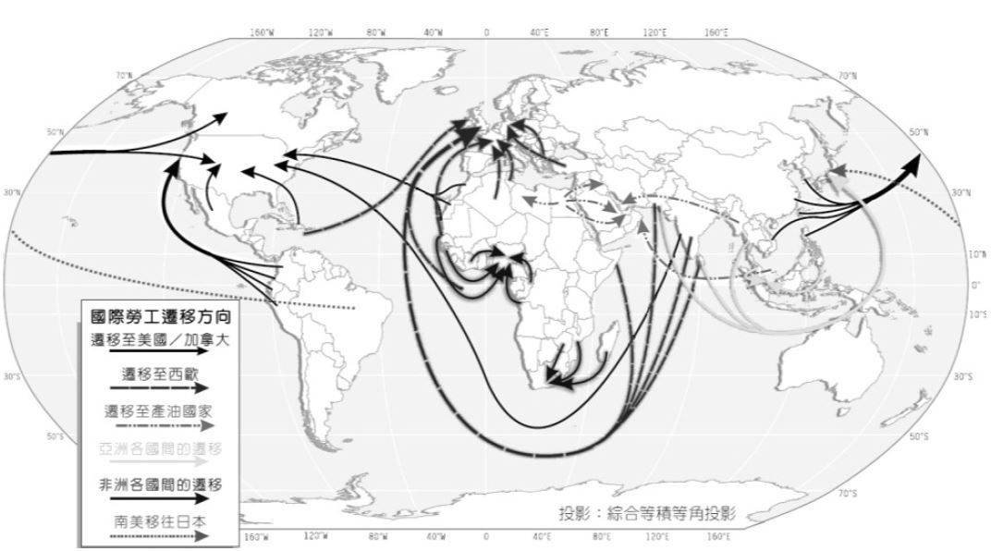  
(1)非洲內部主要國際移工的移入區，主要是因為下列哪一項因素帶給當地較多的就業機會，因而吸引國際移工移入？ (A)穩定的政局 (B)蘊藏豐富的礦產資源 (C)發達的熱帶栽培業 (D)設有經濟特區  
(2)由此圖可知國際移工主要的共同遷移特色？ (A)由政黨獨裁區移往自由民主區 (B)由人口密度高區移往人口密度低區 (C)由經濟發展程度較差區移往經濟發展程度較佳區 (D)由計畫經濟區移往市場經濟區

答案：(1)B；  
(2)C。

題號：0402-00095　　　*085606-0402-00095*　　　難易度：中　　　出處：精選試題

附圖為國際勞動人口流向示意圖。請問：  
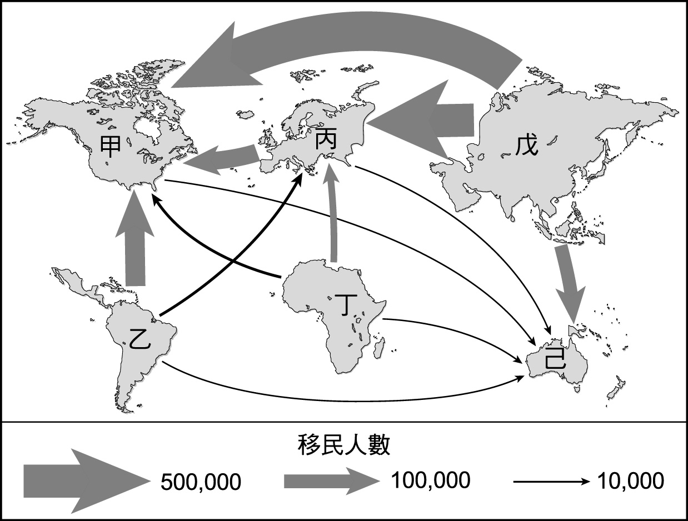  
(1)哪些區域是人口主要移出地區？　(A)甲乙丙　(B)乙丙己　(C)乙丁戊　(D)丙丁戊。  
(2)人口移出總數最高的是哪一洲？　(A)甲　(B)丙　(C)丁　(D)戊。  
(3)哪些地區是人口主要移入地區？　(A)甲乙丙　(B)甲丙己　(C)甲丁戊　(D)乙丙丁。  
(4)同時接受世界其他各洲移民的地區是哪裡？　(A)乙　(B)丙　(C)戊　(D)己。  
(5)承上題，該地區所指的是下列哪一洲？　(A)歐洲　(B)非洲　(C)澳洲　(D)北美洲。

答案：(1)C；(2)D；(3)B；(4)D；(5)C。

解析：(2)戊為亞洲。

題號：0402-00096　　　*085606-0402-00096*　　　難易度：中　　　出處：精選試題

菲律賓人有世界知名的菲律賓海外勞工。每年有接近一百萬菲律賓人在海外工作，以女性居多。每年他們匯回將近百億[美元](http://zh.wikipedia.org/wiki/%E7%BE%8E%E5%85%83)的僑匯，是菲律賓重要的經濟支柱。請問：  
(1)按照人口遷移的類型與原因區分，菲律賓外籍勞工屬於下列何者？　(A)永久性、技術勞工、自然因素　(B)暫時性、非技術性勞工、戰爭因素　(C)暫時性、非技術性勞工、經濟因素　(D)永久性、技術勞工、政治因素。  
(2)菲律賓之所以擁有百萬的海外勞工，主要原因跟哪些因素有關？(甲)英語溝通能力；(乙)運輸革新；(丙)菲律賓人口老化；(丁)菲律賓勞力成本較高；(戊)菲律賓加入眾多經濟組織　(A)甲乙　(B)乙丙　(C)丙丁　(D)丁戊。  
(3)菲律賓擁有百萬的海外勞工，對母國會產生何種影響？　(A)技術、資金外流　(B)增加失業率　(C)為母國帶來新觀念和技術　(D)使母國國際收支帳失衡。

答案：(1)C；(2)A；(3)C。

解析：(1)菲律賓勞工以女性居多，從事工作以家庭照護為主，因此為非技術性勞工。  
(3)(A)是指技術性勞工遷移對母國產生的影響；(B)海外工作機會應降低母國失業率；(D)海外工作的國民匯回母國的外匯可以平衡國際收支帳。

題號：0402-00097　　　*085606-0402-00097*　　　難易度：中　　　出處：精選試題

在全球市場競爭下，臺灣為保有產業的競爭力，產業、資金、人才大量流向中國，目前長期在中國發展的臺商已經超過75萬。臺商在中國早期以勞力密集和中小企業為主，1998年大型企業加入，以外銷導向企業為主，2001年加入WTO後，則以開發中國的內需市場為主。請問：  
(1)臺商對中國社會、經濟會產生哪些影響？(甲)帶來資金與管理技術；(乙)舒緩中國勞動力過剩的問題；(丙)使中國原有企業出走；(丁)中國因加工出口區免稅，使預算赤字提高　(A)甲乙　(B)乙丙　(C)丙丁　(D)甲丁。  
(2)由短文可知，臺商在中國設廠的區位布局應該為何？　(A)由內陸向沿海　(B)由沿海向內陸　(C)平均分布　(D)由南部向北部。  
(3)事實上，從2005年中共宣布十一‧五經濟計畫以來，臺商就逐漸感受到政策變化帶來的成本上升壓力，如2008年元旦正式實施勞動合同法，使得工資□□，勞資糾紛增加。加上美國景氣下滑，出口市場萎縮，人民幣□□，以及中國為調控過熱經濟而□□、限制銀行放款等，這些做法使得以加工出口、勞力密集的臺商轉向東南亞。請問：□□各應填入何者？　(A)上漲、升值、升息　(B)上漲、貶值、升息　(C)下降、升值、降息　(D)下降、貶值、升息。  
(4)許多臺灣白領人才隨著臺商布局而流往對岸，但目前有企業基於全球布局而召回臺籍幹部，實施用人在地化政策，如統一企業。請問：統一企業此種作法符合下列何者？　(A)全球在地化　(B)在地全球化　(C)反全球化　(D)區域專業化。

答案：(1)A；(2)B；(3)A；(4)A。

解析：(2)臺商在中國1998年大型企業加入，以外銷導向企業為主，主要布局在沿海；2001年加入WTO後，則以開發中國的內需市場為主，內需市場轉向內陸。  
(3)由文中可知勞資糾紛增加，成本上升，應該是工資上漲；人民幣升值會讓中國製造產品相對昂貴，不利出口；升息會讓銀行放款減少。

題號：0402-00098　　　*085606-0402-00098*　　　難易度：中　　　出處：精選試題

臺灣在經濟起飛之後，辛苦、汙穢、危險的職缺，已多由外籍勞工來替補。可以說，沒有外籍勞工的離鄉背井，就沒有今天的高鐵、捷運以及長期照顧的協助；2005年的高捷外籍勞工暴動，是臺灣歷史上可恥的一頁。請問：  
(1)高捷事件當中，發起暴動之外籍勞工，應該最可能來自哪個國家？　(A)印尼　(B)印度　(C)泰國　(D)越南。  
(2)除了思鄉情緒之外，引發暴動的因素，並不包括何項？　(A)外籍勞工宿舍的對外交通不便　(B)生活及飲食習慣無法融入臺灣社會　(C)語言障礙造成溝通隔閡　(D)雇主剝削，不人道方式虐待。  
(3)(甲)印尼；(乙)菲律賓；(丙)越南；(丁)馬來西亞；(戊)泰國。除了暴動之外，部分外籍勞工會有犯罪行為，嚴重影響臺灣的治安，犯罪的外籍勞工最多來自哪些國家？　(A)甲乙　(B)甲丙　(C)乙丁　(D)丙戊。  
(4)附圖拍攝於桃園後火車站，觀察圖中的景觀，最能用何概念說明？　(A)全球在地化　(B)跨國社會空間　(C)社區總體營造　(D)社會梯度。  
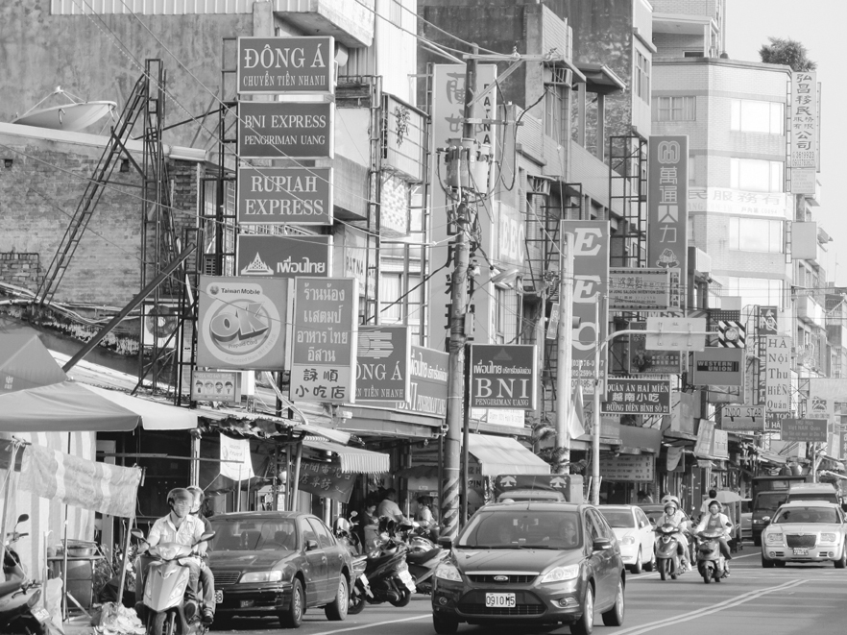

答案：(1)C；(2)A；(3)D；(4)B。

解析：(1)捷運屬於營造業，泰籍勞工多從事營造業。  
(4)圖中呈現專賣外籍勞工商品與服務的商店，添增臺灣異國與多元文化色彩，是有異國風味的特殊場所。

題號：0402-00099　　　*085606-0402-00099*　　　難易度：中　　　出處：指考試題

金門除酒廠及陶瓷廠等少數工業外，因水源不足及其他因素影響，各種產業發展有限，過去一直是人口外流的地區。但自1993年初開放觀光、1995年成立金門國家公園以來，金門設籍人口已逐漸增加；2001年初實施小三通，因小三通僅限金門居民和中國往來，以致設籍人口成長更快。請問：  
(1)金門地區水源供應有限，是當地發展觀光產業待解決的問題。導致金門水源不足的重要原因為何？　(A)河水遭受工業嚴重汙染　(B)水田灌溉占用大部分水量　(C)地層下陷導致海水入侵　(D)缺乏較大集水面積的水庫蓄水。  
(2)金門設籍人口的大量增加，最可能是下列哪些原因的影響？(甲)中國籍人士移居金門；(乙)志願役軍人大量定居；(丙)觀光農業吸引新的農耕人口；(丁)居住臺灣的金門人回鄉設籍；(戊)臺商為方便來往兩岸而移籍金門　(A)甲乙　(B)乙丙　(C)丙丁　(D)丁戊。

答案：(1)D；  
(2)D。

解析：(1)金門為地勢低平之島群，降水量較少，也缺乏較大面積供蓄水之用。  
(2)金門地區地近廈門經濟特區，有許多臺商前往設廠，加上離島小三通政策的實施，使得兩岸間的往來，較諸本島更加直接、便利，吸引了金門人回鄉設籍，也吸引臺商設籍該處。

題號：0402-00100　　　*085606-0402-00100*　　　難易度：中　　　出處：各校試題

附圖(一)、(二)為二十世紀前、後全球人口遷移分布圖，請問：  
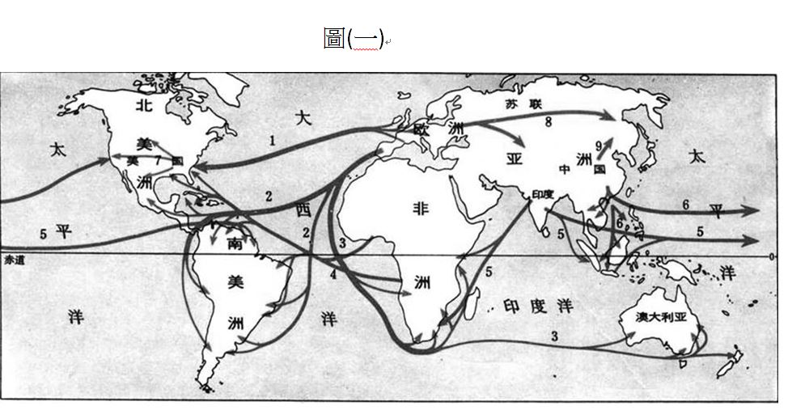  
  
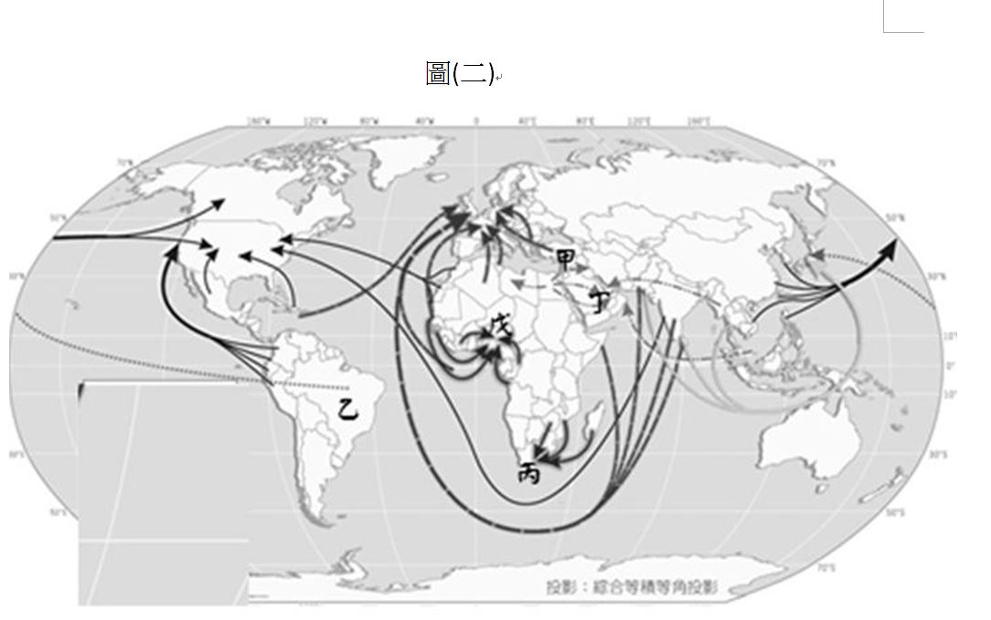  
  
(1)現階段國際勞工遷移的特質包括哪兩項？(甲)科技勞工遷移潮為「三K」產業的國際移工所取代；(乙)屬於城鄉移動；(丙)已開發國家為移民主要接受地；(丁)經濟因素為其持續成長的主因 (A)甲乙 (B)乙丁 (C)丙丁 (D)甲丙  
(2)有關附圖(一)二十世紀前的人口遷移說明，正確的是？ (A)2是三角貿易造成的人口遷移 (B)1、3移民主要以英裔為主 (C)造成7的移民因素為天災 (D)9即俗稱的唐山過台灣事件  
(3)造成附圖(二)丁、丙、戊移民的原因為何？ (A)礦產開採 (B)政治安定 (C)社會福利制度 (D)奴隸販賣

(4)甲國為控制西亞水源的大國，其國際勞工主要移入哪一國家？ (A)英國 (B)波蘭 (C)德國 (D)法國

答案：(1)C：  
(2)B：  
(3)A：  
(4)C。

解析：(1)(甲)全球化的經濟的現代科技勞工與非技術勞工皆有，(乙)屬國際移民。  
(2)(A)三角貿易指的是4 (C)造成7的移民主要是美國西部大開拓(D)9指的是中國華北地區因水旱災而移至中國東北。  
(4)文中的西亞控制水源的國家為土耳其，在德國土耳其裔人有很多，這一切來源於1961年聯邦德國（西德）和土耳其之間的一項勞工輸出協議。1957年，德國總統豪斯（Heuss）訪問土耳其時，許諾幫助土耳其改善職業培訓系統。第二年，150名土耳其青年來到德國，開始參加職業培訓試點項目，從而搭起兩國密切交往的第一座橋樑。1960年，旅居西德的土耳其人達到1500人，其中大部份是學生和商人，他們基本沒有在德國長期居住的打算。從1961年開始，大批土耳其勞工來到西德。在這之後的十多年間，陸續到來的男性勞工近68萬，女性也有14萬之多，共82萬多人。 1973年，德國經濟發展陷入停滯狀態，不再需要大量外勞，同年11月23日，德國終止了包括和土耳其在內的所有勞工輸出協議。

題號：0402-00101　　　*085606-0402-00101*　　　難易度：中　　　出處：各校試題

附圖為中國大陸某工業其生產要素的流向。請問：  
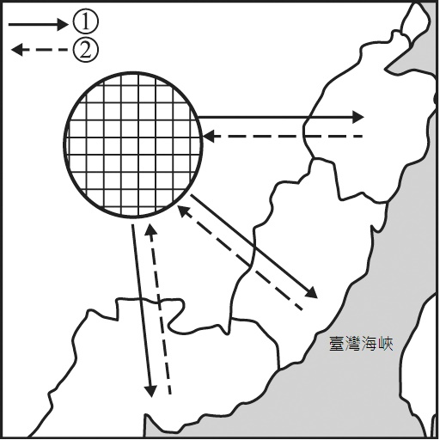  
(1)箭頭➀可能表示：　(A)技術輸出　(B)資金輸出　(C)勞力輸出　(D)土地輸出  
(2)如果箭頭➁表示服裝廠的遷移方向，則對遷入地之生產有利的影響是哪三項？(甲)改善生態環境；(乙)增加就業機會；(丙)促進都市化發展；(丁)降低該企業生產成本；(戊)大幅減少中國內部的城鄉差距　(A)甲乙戊　(B)甲乙丁　(C)乙丙丁　(D)乙丙戊

答案：(1)C；  
(2)C。

題號：0402-00102　　　*085606-0402-00102*　　　難易度：中　　　出處：各校試題

國際的人力移動在各國容易形成「跨國社會空間」，其原因與可能的影響也值得探討。請問：  
(1)下列何者不是跨國人力流動的原因？　(A)全國貧富發展不均擴大　(B)區域間衝突和戰爭發生　(C)國際都市化與世界都市的形成　(D)全球資源分布不均。  
(2)菲律賓全國約有10%的人口到全球各國打工，人力國際移動對移出國的影響可能有以下哪幾項？(甲)所得逆流增加外匯；(乙)移民網絡的形成，如外籍新娘；(丙)進入到人口紅利階段；(丁)與本國未移出國民眾的貧富差距會縮小；(戊)帶回新技術與觀念　(A)甲乙丙　(B)甲乙戊　(C)乙丙丁　(D)丙丁戊。  
(3)一批由利比亞出發的偷渡船在地中海發生船難，死亡人數超過950人，地中海墳場正在形成，每年約有15萬以上的人民飽受長期戰爭、貧窮之苦，偷渡到歐洲。請問：下哪些地區會橫跨地中海來到歐洲？(甲)東南亞；(乙)中東；(丙)南亞；(丁)西非；(戊)北非　(A)丙丁　(B)甲戊　(C)丙戊　(D)乙戊。  
(4)歐盟必須正視外國移民的問題，並且為移民政策負責任，否則將有更多人會命喪於此，對於歐盟而言，可能的影響為何？(甲)經濟成長可能大幅衰退；(乙)本土低階勞工就業被排擠；(丙)公共設施使用產生衝突；(丁)治安容易出現漏洞；(戊)與移出國之間的差異會加大　(A)甲乙丙　(B)乙丙丁　(C)乙丁戊　(D)丙丁戊。  
(5)下列敘述何者代表跨國社會空間現象？　(A)占領華爾街運動　(B)太陽花學運占領立法院　(C)印尼移工開齋節占領臺北車站　(D)香港學運占領中環。

答案：(1)B、C；  
(2)B；  
(3)D；  
(4)B；  
(5)C。

題號：0402-00103　　　*085606-0402-00103*　　　難易度：中　　　出處：各校試題

國際的人力移動其原因與可能的影響也值得探討。請問：  
(1)人力國際移動對移出國的影響可能有以下哪幾項？(甲)增加外匯；(乙)帶回新技術與觀念；(丙)進入到人口紅利階段 ；(丁)與其他未移出國民眾的貧富差距會縮小　(A)甲乙　(B)甲丁　(C)乙丙　(D)丙丁  
(2)人力國際移動對移入國的影響可能有以下哪幾項？(甲)少子化和高齡化使人力資源短缺嚴重；(乙)本土低階勞工就業可能被排擠；(丙)注入異國文化；(丁)本地企業因外資比例過高而移至海外　(A)甲乙　(B)乙丙　(C)乙丁　(D)丙丁

答案：(1)A；  
(2)B。

題號：0402-00104　　　*085606-0402-00104*　　　難易度：中　　　出處：各校試題

亞太地區各國間的關係日趨密切，近數十年來彼此之間的遷移（附圖）也反映這個現象。  
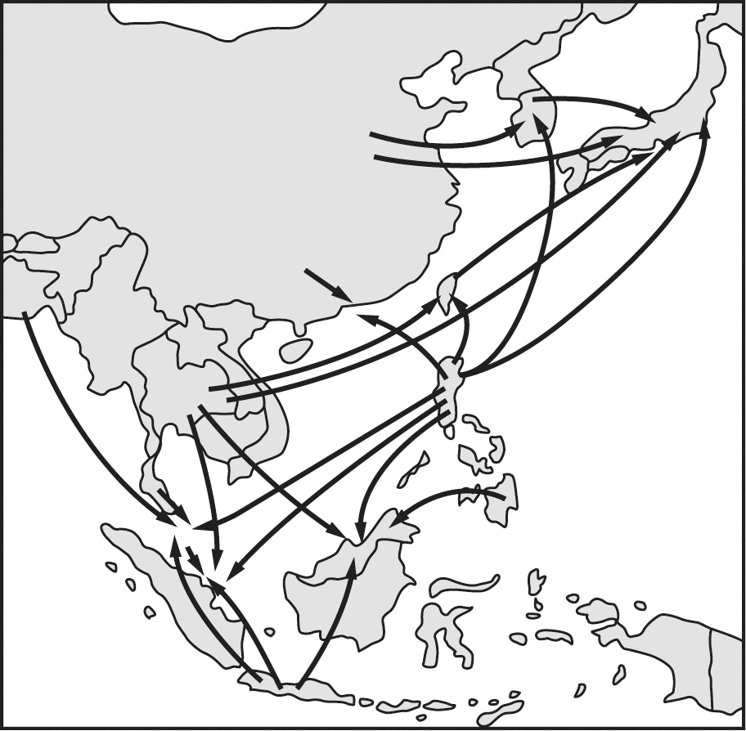  
(1)參考附圖，判斷下列有關各國人口遷移之主要趨勢的描述，何者最正確？　(A)由共產國家遷移至非共產國家　(B)由回教國家遷移至非回教國家　(C)由東南亞的國家遷移至東北亞的國家　(D)由較貧窮的國家遷移至較富裕的國家  
(2)圖中哪一國家的人口外移最嚴重？　(A)印尼　(B)泰國　(C)越南　(D)菲律賓  
(3)在附圖的人口遷移中，臺灣也是主要的目的地之一，但下列哪一個東南亞國家從來不是臺灣的主要勞工輸入國？　(A)泰國　(B)菲律賓　(C)印尼　(D)馬來西亞

答案：(1)D；  
(2)D；  
(3)D。

題號：0402-00105　　　*085606-0402-00105*　　　難易度：中　　　出處：各校試題

國際的人力移動在各國容易形成「跨國社會空間」，其原因與可能的影響也值得探討。請回答下列各題：  
(1)下列何者不是跨國人力流動的原因？　(A)都市化與都會化的形成　(B)國際分工的發展與深化　(C)國際組織的援助　(D)生產要素在國際間分布不均  
(2)人力國際移動對移出國的影響可能有以下哪幾項？(甲)所得逆流增加外匯；(乙)移民網絡的形成，如外籍新娘；(丙)帶回新技術與觀念；(丁)與其他未移出國民眾的貧富差距會縮小；(戊)進入到人口紅利階段。　(A)甲乙丙　(B)甲乙戊　(C)乙丙丁　(D)丙丁戊  
(3)人力國際移動對移入國的影響可能有以下哪幾項？(甲)經濟成長可能大幅衰退；(乙)本土低階勞工就業被排擠；(丙)與移出國之間的差異會加大；(丁)治安容易出現漏洞；(戊)公共設施使用產生衝突。　(A)甲乙丙　(B)乙丙丁　(C)乙丁戊　(D)丙丁戊

答案：(1)A；  
(2)A；  
(3)C。

題號：0402-00106　　　*085606-0402-00106*　　　難易度：中　　　出處：指考試題

近年來，新加坡積極招募海外的國際勞工至該國工作，至2012年，新加坡約3.35百萬的勞工人口中，國際勞工比例即高達38%，這些國際勞工除受雇於工商企業、建築業外，亦包含一般家庭的幫傭。至於國際勞工的來源，除了鄰近的甲國外，主要來自下列三大來源區：(１)北亞來源區：香港、澳門、韓國、臺灣；(２)非傳統來源區：印度、斯里蘭卡、泰國、孟加拉、緬甸及菲律賓；(３)中國。請問：  
(　　)(１)新加坡國際勞工比例高達38%，主要與該國下列的哪項特徵關係最密切？　(A)國際資金流通的快速　(B)港口轉運貿易的盛行　(C)人口自然增加的滑落　(D)觀光旅遊產值的增加  
(　　)(２)新加坡國際勞工來源國之一的甲國，其農業經營最可能具有下列哪項特色？　(A)進行大規模、專業化的單一作物耕種　(B)圈養牲畜，以乳製品供應鄰近大都市　(C)多採用機械化耕作，單位面積產量小　(D)日照強烈、降雨不多，相當重視灌溉

答案：(１)(C)；(２)(A)

解析：(１)新加坡屬於高度發展國家，自然增加率極低（出生率7.9‰，死亡率3.4‰）導致勞動力來源不足，須大量引進國際勞工，也使其2013年淨遷入率高達15‰。  
(２)根據題目敘述，甲國之外的其他地區包括泰國、緬甸、菲律賓……，顯示甲國應為人口眾多、且為外勞來源國的印尼（人口數2.5億，出生率高居17.4‰）。由於印尼位居赤道，全境屬熱帶，農業發展以熱帶栽培業為主，具有規模大、專業化之特色。(B)熱帶雨林氣候終年炎熱，不適合飼養乳牛，發展酪農業；(C)因勞工眾多，經營上以人力為主，機械化程度不高，相對集約；(D)該氣候區年雨量豐富。

題號：0402-00107　　　*085606-0402-00107*　　　難易度：難　　　出處：各校試題

近年來，新加坡積極招募海外的國際勞工至該國工作，至2012年，新加坡約3.35百萬的勞工人口中，國際勞工比例即高達38%，這些國際勞工除受僱於工商企業、建築業外，亦包含一般家庭的幫傭。  
(1)新加坡國際勞工比例高達38%，主要與該國下列的哪項特徵關係最密切？　(A)國際資金流通的快速　(B)港口轉運貿易的盛行　(C)人口自然增加的滑落　(D)觀光旅遊產值的增加  
(2)2009年，新加坡的移民勞工（migrant workers）政策規定雇主必須每月向政府繳交「移民勞工費」，且每個行業都有設定聘請海外移民勞工的比例上限，稱為「依賴上限」。這些制度的設立，主要是希望能減少因引進海外勞工所造成的哪項社會衝擊？　(A)本國勞工就業機會受到移民勞工排擠　(B)不同族群混居造成華人信仰宗教改變　(C)本地企業因外資比例過高而移至海外　(D)少子化和高齡化使人力資源短缺嚴重  
(3)近年來，新加坡積極招募海外的外籍勞工至該國工作，2013年540萬的人口中，外籍勞工比例高達29%，此現象對新加坡造成的影響為何？　(A)都市化程度提高　(B)扶養比上升　(C)人口金字塔變為增長型　(D)老化指數相對較低

答案：(1)C；  
(2)A；  
(3)D。

4–2　人力國際流動



題號：0402-00001　　　*085606-0402-00001*　　　難易度：易　　　出處：精選試題

附圖為國際勞動人口流向示意圖。請問：  
  
(1)附圖中哪些區域是人口主要移出地區？  
(2)由附圖中可知，人口移出總數最多的是哪一洲？  
(3)由附圖中可知，何洲移民流出的人口最少，但接受世界其他各洲移民流入的人口較多？  
(4)根據圖中各移民流向，下列敘述何者錯誤？　(A)拉丁美洲到北美是三大移民流之一　(B)大多是由貧窮區域流入富裕區域的勞工需求　(C)歐洲到北美有相當數量的移民，主要移出區是南歐地區　(D)大多是由低所得和高自然成長率地區往相對富裕國家流動。

答案：(1)乙丁戊；(2)亞洲；(3)澳洲；(4)C。

題號：0402-00002　　　*085606-0402-00002*　　　難易度：易　　　出處：精選試題

因外籍勞工的引入，使臺灣地區更具有多元文化的特色，下列兩項活動是專為外籍勞工所舉辦的活動：  
  
請問：  
(1)甲、乙兩個活動，依序是專為哪一國的外籍勞工所舉辦？  
(2)臺灣地區各主要都市文化內涵融入了東南亞外籍勞工所帶來的多元文化，這可能跟臺灣何種經濟發展狀況有關？  
(3)外籍勞工朋友曾向政府反映，舉辦乙活動是因為家鄉正值乾季末期，需祈求雨水豐富以利農耕，所以不應於九月分舉行。請問：舉辦乙活動的正式月分為何？  
(4)1989年臺灣政府正式開放低技術外籍勞工的引進申請，截至2011年底，根據行政院勞工委員會的統計，臺灣營造業外勞多來自A國，而醫療保健及社會工作服務業多來自B國；A國外籍勞工以男性居多，B國外籍勞工以女性為主。請問：A、B兩國分別是何國？  
(5)臺灣引進外籍勞工後，因文化背景不同與工作性質的差異，產生了一些問題，以下敘述中，正確的選項有哪些？(甲)延緩產業升級，減少技術開發；(乙)跨國社會空間生成；(丙)造成政府財政困難；(丁)緩解老人照護的社會壓力；(戊)使臺灣失業率降低。

答案：(1)印尼、泰國；(2)工資上漲導致產業勞力需求不平衡；(3)四月；(4)泰國、印尼；(5)甲乙丁。

解析：(1)甲活動應該屬於伊斯蘭教的活動，印尼伊斯蘭教徒眾多；乙活動潑水及涼拌、酸辣等飲食特色應為泰國。  
(2)加工出口區為臺灣民國50至60年代形成，因臺灣農業勞動人口眾多，經濟轉型而形成；進口替代是指實施高關稅，限制外國產品進口以保護本國市場。臺灣於1989年正式引進外籍勞工，國內產業為節省勞動成本而大量申請。  
(3)泰國位於中南半島，屬於熱帶季風氣候，乾季末期為春季末期，應為四月。中南半島舉行潑水節的日期約在每年4月13日至16日。

題號：0402-00003　　　*085606-0402-00003*　　　難易度：中　　　出處：各校試題

附圖甲~丙為104年台灣外藉女性勞工、外藉男性勞工及外藉配偶來源國統計圖，請問：  
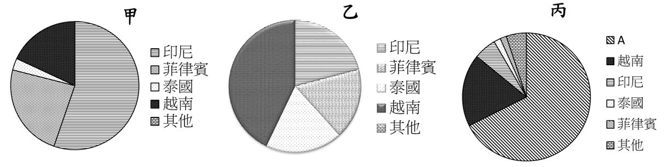  
(1)哪一張圖表示的是外藉女性勞工來源國統計圖？  
(2)丙圖中的A國名稱為何？

答案：(1)甲；  
(2)中國。

解析：(1)台灣的外藉男性勞工主要來自越南，女性則主要來自卬尼，故甲為女性，乙為男性。  
(2)丙為外藉新娘，比例最高為中國。

題號：0402-00004　　　*085606-0402-00004*　　　難易度：中　　　出處：精選試題

附圖為2011年臺灣外籍勞工國籍分布比例圓餅圖。請問：  
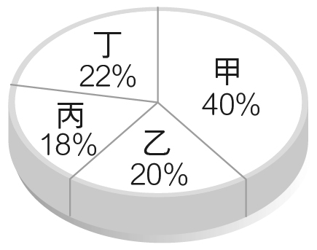  
(1)臺灣外籍勞工主要來自甲國，他們多是船員，男性為主，女性多從事醫療保健及社會工作服務業。請問：甲國為哪一國？  
(2)丁國來臺多從事製造業，臺灣外籍新娘來源國中，丁國擁有極高比例。請問：丁國是哪一國？

答案：(1)印尼；(2)越南。

題號：0402-00005　　　*085606-0402-00005*　　　難易度：中　　　出處：精選試題

附圖是某家臺灣廠商在中國的投資布局概況分布圖。請問：  
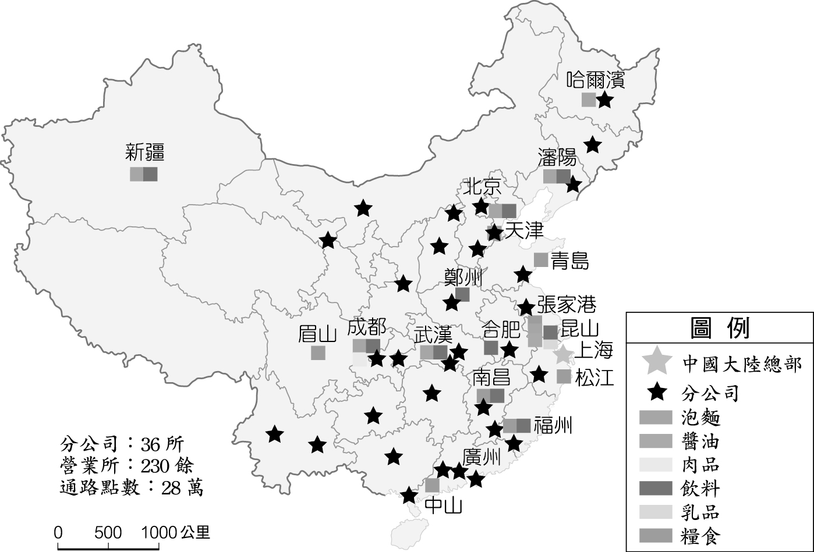  
(1)根據投資布局概況，這應該是哪家臺灣廠商？  
(2)該廠商進駐大陸設廠投資，和何因素密切相關？  
(3)該企業基於全球布局召回臺籍幹部，執行「用人在地化」政策，臺幹被當地人取代而回到臺灣，這些臺幹被戲稱為？

答案：(1)統一企業；(2)中國改革開放政策；(3)鮭魚族。

解析：(1)統一企業：圖中大多是食品相關工業。  
(3)如同鮭魚般，回到最初的生長地。

題號：0402-00006　　　*085606-0402-00006*　　　難易度：中　　　出處：補充試題

「在過去的5年中，在臺外籍白領不斷攀升，人數從27,000人增加為33,000人，其中專業技術白領占了一半，顯現出臺灣的需求。友達光電曾在網站上張貼『極光計畫』，打算找50名俄羅斯與印度研發的頂級人才。『極光計畫』公開沒多久，便有1,000封印度求職信湧入，友達採用遠距線上面試，之後還會支付兩天一夜含機票食宿的費用，讓候選人來臺灣看環境。公司還會幫獲聘的白領找房子、協助子女教育。」（改寫自天下雜誌2006/07）  
早期國際勞工主要以藍領階級的勞力移轉為主，但自1990年代後有所改變，白領階級的勞力移轉也日益增多，形成了人力技術遷移潮，上文即為該現象的縮影。此現象的產生和下列哪些原因最相關？(甲)人類追求較佳經濟生活的需求；(乙)交通革新；(丙)全球化；(丁)媒體的蓬勃發展。（請以代號回答）

答案：乙丙。

題號：0402-00007　　　*085606-0402-00007*　　　難易度：難　　　出處：精選試題

2005年鴻海集團遠赴巴西瑪瑙斯設廠，當地全年溼熱，與屏東相比，有過之而無不及。請問：  
(1)瑪瑙斯有哪一項設施可吸引臺商遠道而來投資？  
(2)瑪瑙斯位於巴西哪一條河流流域內？  
(3)瑪瑙斯屬於何種氣候？  
(4)鴻海集團派駐許多臺灣和中國的專業人員前往瑪瑙斯，若依時間特徵來分，這是屬於何種類型的人口流動？

答案：(1)自由貿易區；(2)亞馬孫河；(3)熱帶雨林氣候；(4)長期流動。

解析：(2)瑪瑙斯位於亞馬孫河中游，為流域內最大河港。  
(3)全年高溫多雨，為熱帶雨林氣候特色。

題號：0402-00008　　　*085606-0402-00008*　　　難易度：難　　　出處：精選試題

經濟全球化導致M型社會出現，附圖為全球財富的區域分布圖。請問：  
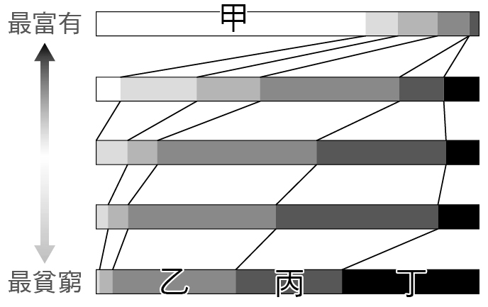  
(1)以下哪一名詞跟M型社會關係最密切？  
(2)此組織素有WTO智庫之稱，在國際經貿組織扮演極為重要的角色，由於其會員主要是以發達國家為主，故亦有人稱其為「富國俱樂部」。請問：此組織應屬於附圖中的哪一區？　(A)APEC，乙　(B)EU，丙　(C)OECD，甲　(D)ASEAN，丁。  
(3)某區因昔日三角貿易盛行，多數壯年人口強迫移民，加上殖民母國掠奪資源，導致日後發展程度低。請問：此區為圖中哪一區？

答案：(1)核心與邊陲；(2)C；(3)丁。

解析：(1)(A)東西對抗是指昔日資本主義與公產世界的對抗；(C)知識經濟屬於第四級產業；(D)擴散與模仿會使區域發展差距縮小。  
(2)甲為OECD（經濟合作暨發展組織），乙為東亞太平洋，丙為中南美洲，丁為非洲。

題號：0402-00009　　　*085606-0402-00009*　　　難易度：難　　　出處：指考試題

臺灣在1992年通過「就業服務法」後，正式引進國際移工（或稱外籍勞工），臺灣的國際移工可分成產業勞工和社福勞工，前者主要在工廠就業，以菲律賓籍占多數；後者主要為家庭的看護工，以印尼籍為主。附圖為外籍社福勞工人數自1993年以來的變動情形；附表則是2014年六都的外籍產業勞工數量。請問：  
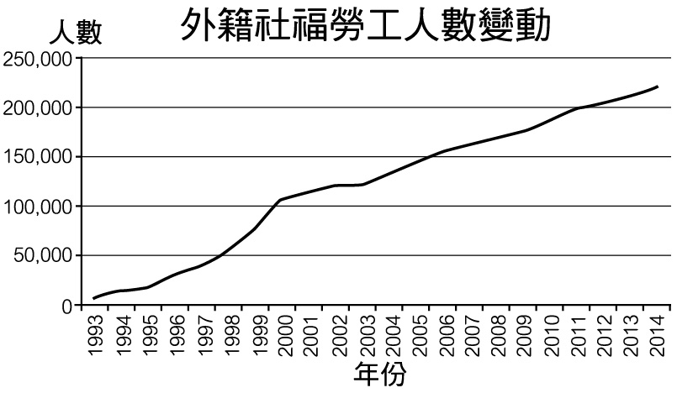  
  
(１)由附圖可推論臺灣近幾年來本國居民的哪種「人口問題」愈形嚴重？   
(２)表中哪個代號最可能是桃園市？並說明判斷的理由？   
(３)以文中的國際移工為對象，舉出在哪個場所出現了什麼現象（或活動），最足以說明臺灣擁有「跨國社會空間」的事實？【答案以「國際移工」這4個字為開頭，說明其出現的場所與現象（或活動），總字數勿超過20字】

答案：(１)人口老化；(２)戊。因外籍產業勞工數量最多；(３)國際移工在臺北車站進行聚會與聯誼活動。

解析：(１)附圖擔任家庭看護的社福勞工成長快速，已超過20萬人，顯示臺灣已進入高齡化社會，對老人看護的需求大增。  
(２)由於桃園市是六都之中，工業面積與廠商個數最多的都市，對產業勞工的需求最高，因此外籍產業勞工人數也最多，為表中之「戊」。  
(３)外籍勞工大量進入，締造了跨國社會空間，常以交通最方便的各大都市火車站為中心，在假日期間進行聯誼、交流、聚餐等活動，也帶動了車站附近針對特定族群的商業、服務業發展。